Утверждена
решением
Волгоградской городской Думы
от | 16.08.2023 | № | 92/1285

Паспорт программы
комплексного развития транспортной инфраструктуры на территории
городского округа город-герой Волгоград на период 2023–2025 годов

Наименование Программы | – | программа комплексного развития транспортной инфраструктуры на территории городского округа город-герой Волгоград на период 2023–2025 годов (далее – Программа)
Основание для разработки Программы | – | Градостроительный кодекс Российской Федерации (пункт 5 статьи 26, пункт 10 статьи 45);  перечень поручений Президента Российской Федерации по итогам заседания президиума Государственного совета Российской Федерации от 11 апреля 2016 г. Пр-637;  постановление Правительства Российской Федерации от 25 декабря 2015 г. № 1440 «Об утверждении требований к программам комплексного развития транспортной инфраструктуры поселений, городских округов»;  Генеральный план Волгограда (решение Волгоградской городской Думы от 29.06.2007 № 47/1112 «Об утверждении Генерального плана Волгограда»)
Заказчик Программы и его местонахождение | – | департамент городского хозяйства администрации Волгограда, 400001, Волгоградская область, Волгоград, ул. Ковровская, д. 16а
Разработчик Программы и его местонахождение | – | ООО «АВТОПАСС», 119072, Москва, Берсеневская наб., д. 8, стр. 1, эт. 3, пом. II, ком. 2
Цель и задачи Программы | – | целью разработки Программы является формирование комплекса мероприятий, направленного на обеспечение:  эффективности функционирования действующей транспортной инфраструктуры;  безопасности, качества и эффективности транспортного обслуживания населения, а также юридических лиц и индивидуальных предпринимателей, осуществляющих экономическую деятельность на территории Волгограда;  развития транспортной инфраструктуры, сбалансированного с градостроительной деятельностью на территории Волгограда;  создания приоритетных условий движения транспортных средств общего пользования по отношению к иным транспортным средствам (далее – ТС);  создания приоритетных условий для обеспечения безопасности жизни и здоровья участников дорожного движения по отношению к экономическим результатам хозяйственной деятельности;  доступности объектов транспортной инфраструктуры для населения и субъектов экономической деятельности в соответствии с нормативами градостроительного проектирования;  развития транспортной инфраструктуры в соответствии с потребностями населения в передвижении, субъектов экономической деятельности – в перевозке пассажиров и грузов;  условий для пешеходного и велосипедного передвижения населения;  создания приоритетных условий для безопасности жизни и здоровья участников дорожного движения.  Задачами Программы являются:  характеристика существующей дорожно-транспортной ситуации;  прогноз транспортного спроса, изменения объемов и характера передвижения населения и перевозок грузов на территории Волгограда;  определение принципиальных вариантов развития транспортной инфраструктуры и их укрупненная оценка по целевым показателям (индикаторам) развития транспортной инфраструктуры с последующим выбором предлагаемого к реализации варианта;  формирование перечня мероприятий (инвестиционных проектов) по проектированию, строительству, реконструкции объектов транспортной инфраструктуры предлагаемого к реализации варианта развития транспортной инфраструктуры, технико-экономических параметров объектов транспорта, очередности реализации мероприятий (инвестиционных проектов);  оценка объемов и источников финансирования мероприятий (инвестиционных проектов) по проектированию, строительству, реконструкции объектов транспортной инфраструктуры предлагаемого к реализации варианта развития транспортной инфраструктуры;  оценка эффективности мероприятий (инвестиционных проектов) по проектированию, строительству, реконструкции объектов транспортной инфраструктуры предлагаемого к реализации варианта развития транспортной инфраструктуры;  формирование предложений по институциональным преобразованиям, совершенствованию правового и информационного обеспечения деятельности в сфере проектирования, строительства, реконструкции объектов транспортной инфраструктуры на территории Волгограда
Целевые показатели (индикаторы) развития транспортной инфраструктуры | – | в части целей Программы:  1. Общие показатели:  средняя загруженность всей сети – 4,18%;  общая протяженность поездок – 1758440 км;  время в пути для всех поездок – 3150912600 мин.  2. Индивидуальный транспорт:  средняя скорость движения ТС – 40,54 км/ч;  протяженность участков дорожной сети агломераций, обслуживающих движение в режиме перегрузки, – 48 км;  средняя задержка ТС – 0,02 ч/км;  показатель перегруженности дорог – 0,09 доли;  временной индекс – 1,27 ед.  3. Общественный транспорт:  общая длина маршрутов общественного транспорта – 6960 км;  количество пассажиров – 257550041 тыс. чел.;  средняя длина поездки общественным транспортом – 10,82 км;  среднее время в пути на общественном транспорте – 34 мин;  средняя скорость движения транспортных средств общего пользования – 19,09 км/ч.  4. Грузовой транспорт:  объем (количество) груза – 10,3 млн т.  5. Обеспечение безопасности дорожного движения: количество дорожно-транспортных происшествий (далее – ДТП) – 48 ед.;  число раненых при ДТП (по уровню тяжести согласно приказу Министерства здравоохранения и социального развития Российской Федерации от 24 апреля 2008 г. № 194н, чел.) – 1250 чел.;  число погибших при ДТП – 31 чел.;  социальный риск – 3 чел. на 100 тыс. населения;  транспортный риск – 1 чел. на 10 тыс. ТС.  6. Экология:  объем выбросов загрязняющих веществ (CO₂) – 0,226 прив. г/км.  7. Дорожное хозяйство:  протяженность автомобильных дорог местного значения – 1951,4 км.  В части задач Программы:  1. Перечень мероприятий к реализации.  2. Общая стоимость мероприятий по периодам.  3. Стоимость мероприятий с разбивкой по источникам финансирования
Сроки и этапы реализации Программы | – | срок реализации:  краткосрочная перспектива – 2023–2025 годы
Укрупненное описание запланированных мероприятий (инвестиционных проектов) по проектированию, строительству, реконструкции объектов транспортной инфраструктуры (групп мероприятий, подпрограмм, инвестиционных проектов) | – | 1. Развитие улично-дорожной сети (далее – УДС):  Строительство второго, третьего и четвертого пусковых комплексов мостового перехода через реку Волга в городе Волгограде. Третий пусковой комплекс – 6,5 км;  Строительство нулевой продольной магистрали от ул. Маршала Крылова до ул. Михайлова – 6 км;  Строительство ул. Электролесовской в Кировском районе Волгограда – 2,195 км;  Реконструкция улицы Латошинской (от ул. Героев Тулы до выхода на III-ю Продольную магистраль) – 4,235 км;  Реконструкция автомобильной дороги «3-я Продольная магистраль» км 4 + 800 – км 7 + 000 – 2,1 км;  Строительство автомобильной дороги «III Продольная магистраль в границах от ул. им. Неждановой до ул. 40 лет ВЛКСМ в г. Волгограде» (IV этап) – 6,1 км;  Строительство автомобильной дороги «Обход города Волгограда. Южная часть» – 46,8 км;  Строительство дороги по ул. Дубовая балка в границах от ул. Авторемонтной до ул. Ангарской в Дзержинском районе г. Волгограда – 0,573 км;  Внутренние проезды ТП Сколково – 1,815 км;  Строительство автомобильной дороги по пер. Зеленоградский с пересечением ж/д путей – 1,275 км;  Реконструкция ул. Ангарская в Дзержинском районе г. Волгограда – 6,425 км;  Реконструкция пр. Бузулукский и ул. Авторемонтная в границах от шоссе Авиаторов до ул. Дубовая балка в Дзержинском районе Волгограда – 1,85 км;  Строительство объекта «Автомобильная дорога по ул. Родниковой в границах от пр-кта Университетского до границ кварталов 06_08_097, 06_07_104 в Советском районе. I этап» – 1,441 км;  Строительство ул. Родниковая от улицы № 10 до границы земельного участка № 34:34:060014:1104 в Советском р-не г. Волгограда – 0,517 км;  Строительство улицы № 10 от ул. им. Добрушина до улицы № 2 в Советском р-не г. Волгограда – 0,26 км;  Строительство автодороги по ул. им. К.Симонова в границах от пересечения с бульваром 30-летия Победы до пр-та им. маршала Г.К.Жукова в Дзержинском районе Волгограда – 0,621 км;  Строительство автодороги по улицам № 5, 6, 10 между кварталами 03_03_006 и 03_03_061 с выездом на ул. им. К.Симонова в Дзержинском районе Волгограда – 0,86 км;  Строительство улицы № 3 от автомобильной дороги по улице № 10 (согласно ППиМТ) до границ земельного участка № 34:34:060014:8253 в Советском р-не г. Волгограда – 0,3975 км;  Строительство ул. им. Хорошева (от ул. 8-й Воздушной Армии до ул. им. Расула Гамзатова) и ул. им. Расула Гамзатова (от ул. им. Хорошева до ул. им. Покрышкина) в Дзержинском районе г. Волгограда – 0,47775 км;  Строительство автодороги по ул. Космонавтов, от ул. 51-й Гвардейской до ул. Землячки в Дзержинском районе г. Волгограда – 0,836 км;  Строительство ул. им. Абадиева от ул. им. Кортоева до границы участка № 34:34:030070:6288 и от границы участка № 34:34:030070:6299 до Бульвара 30-летия Победы в Дзержинском районе гор. Волгограда – 0,275 км;  Строительство ул. им. Кортоева от ул. им. Землячки до границ участка № 34:34:030070:6299 и от ул. им. Абадиева до ул. им. К.Симонова в Дзержинском районе гор. Волгограда – 0,445 км;  Пешеходная эстакада через III Продольную магистраль в районе ул. Космонавтов в Дзержинском районе г. Волгограда – 0,036 км;  Строительство автодороги по ул. им. старшего лейтенанта Токарева в Кировском районе г. Волгограда – 0,815 км;  Строительство улицы № 9 от автомобильной дороги по ул. им. Степанищева до границ кадастрового квартала № 34:34:060013 в Советском районе г. Волгограда – 1,44505 км;  Строительство улицы № 1 от улицы им. Владимира Петровского до границы земельного участка 34:34:000000:122 в Советском районе г. Волгограда – 0,3975 км;  Строительство улицы № 7 от ул. № 6 до границы земельного участка № 343406001327 в Советском районе Волгограда – 0,8 км;  Строительство улицы № 6 от ул. № 9 в границах земельного участка № 343406001327 в Советском районе Волгограда – 1 км;  Участок улицы Майкопская от улицы Базисная до угла поворота вдоль р. Волга в сторону центральной части города в Ворошиловском районе города Волгограда – 0,25 км;  Строительство автомобильной дороги по ул. Мирная в Ворошиловском районе Волгограда – 0,22 км;  Строительство участка дороги по ул. 8-й Воздушной Армии от здания торгового центра (по адресу: ул. 8-й Воздушной Армии, 28а) до ул. им. комиссара Хорошева – 0,33835 км;  Строительство автомобильной дороги по ул. Тормосиновская, ул. Криворожская и ул. Комиссара Бирюкова – 1,95 км;  Строительство автодороги по ул. КИМ с выездом в пойму р. Царицы в Ворошиловском районе Волгограда – 1,05 км;  Реконструкция ул. Грибанова в границах от ул. им. Шумского до ул. им. Курсекова в Советском р-не г. Волгограда – 0,40014 км;  Реконструкция автомобильной дороги по ул. Бакинская в границах от пр. им. В.И.Ленина до железной дороги в Центральном районе Волгограда – 0,57 км;  Реконструкция ул. Тракторостроителей в Тракторозаводском районе города Волгограда – 2,55 км;  Реконструкция ул. Чистоозерной – 4,1 км;  Строительство ул. Дегтярева в Тракторозаводском районе города Волгограда – 0,8 км.  2. Организация парковочного пространства:  внедрение платного парковочного пространства на территории Центрального района Волгограда;  оборудование площадок для размещения бесплатных перехватывающих парковок.  3. Мероприятия по интеллектуальной транспортной системе (далее – ИТС):  приобретение дорожной лаборатории – 1 ед.;  расширение подсистемы мониторинга параметров транспортных потоков (18 пересечений, 62 детектора).  4. Локально-реконструкционные мероприятия:  устранение угроз безопасности и повышению безопасности дорожного движения.  5. Мероприятия по общественному транспорту:  Реконструкция объекта «Линия скоростного трамвая г. Волгограда в границах улицы Землянского – площадь Дзержинского с продлением трамвайной линии до улицы Михайлова»;  Реконструкция объекта «Линия трамвая г. Волгограда в границах улица Римского-Корсакова – 10-й Дивизии НКВД (маршрут № 2)»;  Реконструкция объекта «Линия трамвая г. Волгограда в границах улица Верхоянская – проспект Ленина (маршрут № 13)»;  Реконструкция подземных станций (замена 4 эскалаторов);  Реконструкция тяговых подстанций (для СТ не менее 4 ед. – ТП-12, ТП-13, ТП-2, ТП-4; для трамваев – не менее 6 ед. ТП-20, ТП-14, ТП-5, ТП-7, ТП-6, ТП-11);  Реконструкция объекта «Депо № 3»;  Приобретение подвижного состава не менее 12 ед. 3-секционных трамваев;  Приобретение подвижного состава не менее 50 ед. 1-секционных трамваев;  Приобретение троллейбусов;  Приобретение автобусов;  Приобретение нового подвижного состава: автобусы большого класса (по программе БКД);  Приобретение электробусов;  Приобретение зарядных станций;  Разработка проекта создания унифицированной тарифно-билетной системы на территории Волгоградской агломерации;  Повышение доли безналичной оплаты до 90%;  Создание единой системы контроля и управления системой общественного транспорта Волгоградской агломерации;  Строительство транспортно-пересадочного узла (далее – ТПУ) «Северный» в районе пересечения ул. Тракторостроителей и ул. Михайлова;  Строительство ТПУ «Мамаев Курган»
Объемы и источники финансирования, тыс. руб. | –
  всего,  в том числе: | 89121660,03
  бюджет Волгограда | 109145,32
  областной бюджет | 22315734,90
  федеральный бюджет | 63286338,81
  внебюджетные источники | 3410441,00

1. Характеристика существующего состояния транспортной инфраструктуры

1.1. Анализ положения Волгоградской области в структуре пространственной организации Российской Федерации, анализ положения Волгограда в структуре пространственной организации Волгоградской области

Волгоградская область – субъект Российской Федерации, входящий в Южный федеральный округ. Административный центр Волгоградской области – Волгоград. Волгоград располагается в юго-восточной части Волгоградской области и граничит: на севере и северо-западе – с Городищенским муниципальным районом, на северо-востоке – г. Волжским, на востоке – Среднеахтубинским муниципальным районом, на юго-востоке – Ленинским муниципальным районом, на юге и юго-западе – Светлоярским муниципальным районом.
Общая площадь Волгограда составляет 0,86 тыс. кв. км.
Волгоград является центром Волгоградской области и одноименной агломерации. В состав Волгограда входит 1 город, состоящий из 8 административных районов.
Обзорная карта расположения Волгограда в границах Волгоградской области представлена на рисунке 1.1.1.

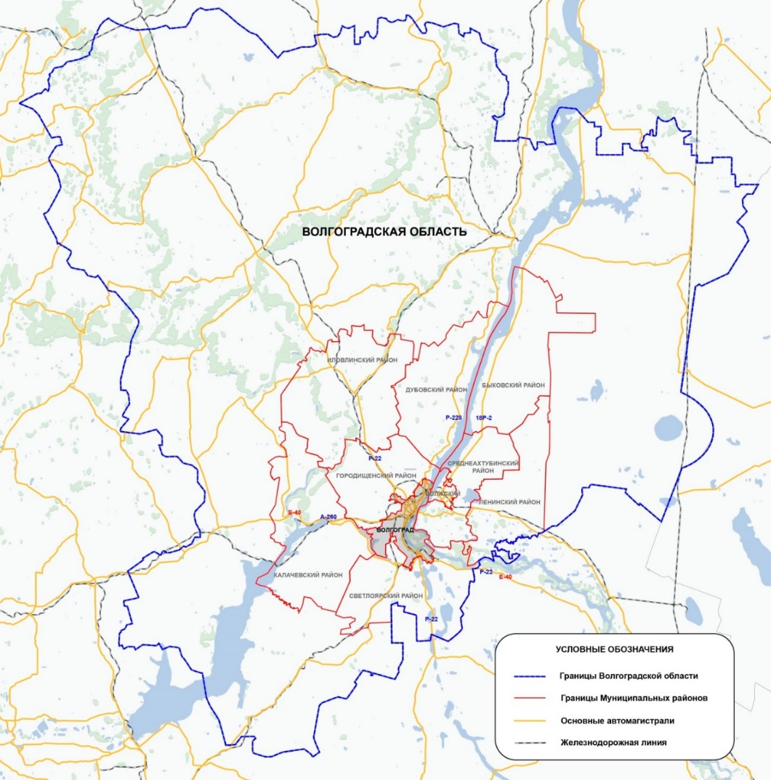
Рисунок 1.1.1. Обзорная карта расположения Волгограда
в границах Волгоградской области

1.2. Социально-экономическая характеристика, характеристика градостроительной деятельности, включая деятельность в сфере транспорта, оценка транспортного спроса

Социально-экономическая характеристика

Волгоград – город на юго-востоке европейской части России. Благодаря географическому положению Волгоград занимает выгодные стратегические позиции в социально-экономическом развитии Юга России. Волгоград – центр водного транспорта и международного транспортного коридора «Север – Юг», ворота в Казахстан и Китай. Через него проходят Приволжская железная дорога, европейский маршрут E40, а также федеральная трасса М-6 «Каспий». Для обслуживания межрегиональных и международных потоков служат Волгоградский речной порт, международный аэропорт Волгоград (Гумрак), мощный железнодорожный узел, Волго-Донской судоходный канал, входящий в международный транспортный коридор. В Волгограде развитая система общественного транспорта, соответствующая крупному мегаполису.
Основой экономической базы Волгограда является многоотраслевая промышленность. Ключевыми отраслями являются производство нефтепродуктов, химическое производство, металлургическое производство, производство готовых металлических изделий, производство неметаллической минеральной продукции.

Промышленность

Доля промышленности в структуре экономики Волгограда – 47%. Среди 42,8 тыс. хозяйствующих субъектов на территории Волгограда 2,9 тыс. хозяйствующих субъектов заняты в промышленном производстве. Доля занятого на промышленных предприятиях населения Волгограда – более 11% от занятых в экономике, или 53,1 тыс. человек. Заработная плата в промышленности – одна из самых высоких в городе – составляет: от 60,9 тыс. рублей – в перерабатывающей промышленности до 113,8 тыс. рублей – в добыче полезных ископаемых.
Ведущий сектор промышленности – обрабатывающие производства, обеспечившие 77,4% от объема всей промышленной продукции. Среди отраслей обрабатывающих производств наибольшую долю имеет производство нефтепродуктов – 27,9%. Химическое производство обеспечивает 16,1% производства, металлургическое производство – 18,3%, производство готовых металлических изделий – 11,3%, производство пищевых продуктов – 6,1%, производство прочей неметаллической минеральной продукции – 7,1%, машиностроительный комплекс – 1,8% производства обрабатывающих видов деятельности.

Потребительский рынок

Потребительский рынок Волгограда (торговля и общественное питание) в структуре экономики Волгограда занимает 35%.
В торговле и индустрии питания осуществляют деятельность 15,4 тыс. хозяйствующих субъектов (это третья часть от всех хозяйствующих субъектов, действующих на территории города). В отрасли занято 174,9 тыс. человек, что составляет 36,8% от численности всех занятых в экономике города. Заработная плата работников торговли и индустрии питания – 49,9 тыс. рублей и 35,9 тыс. рублей соответственно.
В Волгограде представлено 27 из 94 торговых сетей Российской Федерации, реализующих продовольственные и непродовольственные товары. В городе работает более 1000 организаций общественного питания. Обеспеченность торговыми площадями в расчете на 1 тыс. жителей достигла 866,5 кв. м и превысила утвержденный для городского округа норматив (546,9 кв. м на 1 тыс. человек).

Транспортная отрасль

Транспортная отрасль занимает в структуре экономики города 4,9%.
В транспортной отрасли осуществляют деятельность 3,8 тыс. хозяйствующих субъектов с количеством работающих 39,8 тыс. человек (8,4% от численности всех занятых в экономике города). Заработная плата работников транспорта составляет 51,8 тыс. рублей.

Наука и социальная сфера

Наука и социальная сфера занимают в структуре экономики 4,8%, в них заняты 89 тыс. человек, что составляет 18,8% от численности всех занятых в экономике города. Средняя заработная плата в науке составляет 73,6 тыс. рублей, в социальной сфере – от 46,2 тыс. рублей, в образовании – 40,4 тыс. рублей. Волгоградский государственный технический университет (далее – ВолГТУ), являясь опорным вузом России, имеет постоянный контакт с ведущими предприятиями региона, собственный исследовательский центр с опытным производством, в котором решаются сложные наукоемкие технические задачи в области создания новых материалов, востребованных ведущими предприятиями оборонной, металлургической, химической и других отраслей промышленности.

Строительная отрасль

Строительная отрасль занимает 2,2% в структуре экономики, в которой осуществляют деятельность 3,6 тыс. хозяйствующих субъектов с численностью 29,9 тыс. человек (6,3% от численности всех занятых в экономике города). Заработная плата в строительной отрасли составляет 55,1 тыс. рублей.
Население города, рабочая сила и хозяйствующие субъекты

С учетом данных Всероссийской переписи населения 2020 года численность населения на 01.01.2023 составляет 1025,7 тыс. человек (согласно сайту https://34.rosstat.gov.ru).
Общее количество трудовых ресурсов Волгограда – 596,7 тыс. человек, из них:
количество занятых в экономике – 474,4 тыс. человек;
не занятых в экономике (военные, обучающие на очном отделении, женщины, находящиеся в декрете, безработные, отбывающие срок наказания и пр.) – 122,2 тыс. человек.

Численность населения

Согласно прогнозу социально-экономического развития Волгограда на 2024 год и на плановый период 2025 и 2026 годов численность населения Волгограда ежегодно будет уменьшаться на 2,5 – 3,0 тыс. человек и составит к началу 2027 года 1013,7 тыс. человек.
Численность хозяйствующих субъектов Волгограда составляет на 01.04.2023 42,8 тыс. единиц, из них:
18,0 тыс. единиц – юридические лица;
24,8 тыс. единиц – индивидуальные предприниматели.
Количество субъектов малого и среднего предпринимательства – 37,2 тыс. единиц (рост на 4% с начала 2023 года).
Ежегодно увеличивается количество самозанятых на территории Волгограда. Их число на 01.06.2023 составило 37,8 тыс. человек (увеличение с начала 2023 года на 11,78%). Наибольшей популярностью у самозанятых пользуются такие виды предпринимательской деятельности, как перевозка пассажиров, перевозка грузов, репетиторство, услуги ногтевого сервиса, парикмахерские услуги, услуги программирования, рекламные услуги.

Характеристика градостроительной деятельности на территории
Волгограда, включая деятельность в сфере транспорта

Градостроительную деятельность на территории Волгограда определяет Генеральный план Волгограда, утвержденный решением Волгоградской городской Думы от 29.06.2007 № 47/1112 «Об утверждении Генерального плана Волгограда», (далее – Генеральный план Волгограда). Последние изменения в Генеральный план Волгограда были внесены 22.03.2023.
В Генеральном плане Волгограда определены:
функциональные зоны с выделением жилой, общественно-деловой, производственной и коммунальной зон, зоны инженерной и транспортной инфраструктур, рекреационных зон, зон специального назначения и других зон;

основные параметры развития Волгограда: перспективная численность населения, объемы строительства и реконструкции жилищного фонда и объектов обслуживания населения;
предложения по развитию социальной, транспортной и инженерной инфраструктур, озеленения и благоустройства территории.
Основные технико-экономические показатели Генерального плана Волгограда представлены в таблице 1.2.1.*

Таблица 1.2.1

Основные технико-экономические показатели Генерального плана Волгограда

Показатель | Единица измерения | Исходный  год – 2005 | Расчетный срок – 2025 год
1 | 2 | 3 | 4
1. Территория
Общая площадь земель Волгограда | га | 85935 на  2014 год | 85935
Общая площадь земель Волгограда | % | 100 | 100
общественно-деловая зона | га | 2700 | 7354,1
общественно-деловая зона | % | 3,1 | 8,5
зона специализированной общественной застройки | га | – | 68,9
зона специализированной общественной застройки | % | – | 0,1
жилая зона | га | 8870 | 14507,6
жилая зона | % | 10,3 | 16,9
зона рекреационного назначения | га | 17417 | 38603,6
зона рекреационного назначения | % | 20,3 | 44,9
зона озелененных территорий специального назначения | га | 1142 | 3839,5
зона озелененных территорий специального назначения | % | 1,3 | 4,5
производственная и коммунальная зона | га | 5633 | 6476,4
производственная и коммунальная зона | % | 6,6 | 7,5
зона инженерной и транспортной инфраструктур | га | 3680 | 2723,6
зона инженерной и транспортной инфраструктур | % | 4,3 | 3,2
зона садоводческих или огороднических некоммерческих товариществ | га | 3540 | 4114,8
 | % | 4,1 | 4,8
зона объектов специального назначения | га | 639 | 1259,5
зона объектов специального назначения | % | 0,7 | 1,5
иные (территории акваторий) | га | 42314 | 6987
 | % | 49,2 | 8,1
2. Население
2.1. Численность населения | тыс. чел. | 1033 | 1019,1
2.2. Возрастная структура населения:
дети 0 – 15 лет | % | 16 | 17
население в трудоспособном возрасте  (м 16/64 лет, ж 16/59 лет) | % | 60 | 54
население старше трудоспособного возраста | % | 24 | 30
2.3. Численность занятого населения, всего | тыс. чел. | 518 | 478,5
2.3. Численность занятого населения, всего | % | 100 | 100

1 | 2 | 3 | 4
3. Жилищный фонд
3.1. Жилищный фонд, всего | млн кв. м | 20,5 | 27,9
3.2. Новое жилищное строительство | млн кв. м |  | 8,7
4. Магистральные улицы и дороги
Протяженность магистральных улиц и дорог, всего | км | 366 | 770
в том числе:
магистральных дорог скоростного движения | км | – | 60
магистральных улиц общегородского значения непрерывного движения | км | 20 | 85
магистральных улиц общегородского значения регулируемого движения | км | 158 | 265
магистральных улиц районого значения | км | 188 | 360

Примечание. *Таблица 2.1.2 подраздела 2.1 раздела 2 настоящей Программы имеет аналогичные показатели.

Волгоград представляет собой сложное многофункциональное территориально-планировочное образование. Происходит трансформация традиционной линейной структуры Волгограда в более сложную линейно-дисперсную и в отдельных частях – линейно-компактную структуру агломерационного типа, что связано с увеличением площади городских земель, развитием новых транспортных связей, строительством автомобильного обхода Волгограда и завершением строительства моста через р. Волгу, формированием новых районов Волгограда.
Строительство нового жилья будет осуществляться в основном на свободных территориях, а также на участках ветхого и аварийного жилищного фонда с его заменой и за счет замены малоценной нежилой застройки на жилую застройку. Предусматривается освоение территорий, присоединенных к Волгограду Законом Волгоградской области от 21 марта 2005 г. № 1031-ОД «О наделении города-героя Волгограда статусом городского округа и установлении его границ», на которых предполагается разместить микрорайоны и кварталы многоэтажной и малоэтажной застройки с сетью учреждений культурно-бытового обслуживания, благоустройства и озеленения.
Существующий жилищный фонд Волгограда составляет около 21 млн кв. м общей площади. Большая часть жилищного фонда представлена многоэтажными домами (5 – 9-этажности) с высокой долей зданий повышенной этажности (12 и выше этажей). Доля индивидуальных жилых домов составляет около 15%.
Наиболее крупные районы нового массового жилищного строительства в Волгограде на свободных территориях:
Краснооктябрьский район – жилой район «Солнечный»;
Советский район – жилые районы «Радиоцентр-1», «Радиоцентр-2», «Родниковая долина», «Комарово», «Горная Поляна», по ул. Горнополянской, «Песчанка», «Гули Королевой», «Горный», «Водный», «Майский»;
Кировский район – жилые районы «Ергенинский», «Санаторный»;
Красноармейский район – жилые районы «3-й шлюз», «Заря», по ул. им. Джека Лондона.
Объемы жилищного строительства по районам Волгограда представлены в таблице 1.2.2.

Таблица 1.2.2

Объемы жилищного строительства по районам Волгограда

№ п/п | Район Волгограда | Всего  (тыс. кв. м)
1. | Тракторозаводский | 507
2. | Краснооктябрьский | 929
3. | Центральный | 857
4. | Ворошиловский | 768
5. | Советский | 2259
6. | Кировский | 757
7. | Красноармейский | 593
8. | Дзержинский | 2059
 | Итого | 8729

Сопоставляя данные, указанные в технико-экономических показателях Генерального плана Волгограда, с фактической застройкой, можно утверждать, что намеченные показатели Генерального плана Волгограда по новому жилищному строительству будут достигнуты.
Был проведен анализ Генерального плана Волгограда в части развития транспорта, который показал, что большинство запланированных мероприятий уже реализовано, в большей части при подготовке к чемпионату мира по футболу 2018 года (далее – ЧМ-2018).
Волгоград является хозяйственно-экономическим и организационным центром Волгоградской области, поэтому состав предусмотренных Генеральным планом Волгограда к строительству объектов шире стандартного набора учреждений культурно-бытового обслуживания и включает уникальные или специализированные объекты и комплексы, что может рассматриваться как принципиальная программа на достаточно длительный период. Многие объекты, предусмотренные Генеральным планом Волгограда, предназначаются для обслуживания не только собственно городского населения, но также и жителей Волгоградской области. Так, в таблице 1.2.3 представлены сведения об объектах капитального строительства местного значения, планируемых для размещения на территории Волгограда.

Таблица 1.2.3

Сведения об объектах капитального строительства местного значения, планируемых для размещения на территории Волгограда

№ п/п | Наименование объекта
1 | 2
1. | Строительство автомобильной дороги по ул. Родниковой в границах от пр-кта Университетского до границ кварталов 06_08_097, 06_07_104 в Советском районе. I этап, протяженность объекта – 1,441 км
2. | Строительство ул. Родниковая от улицы № 10 до границы земельного участка № 34:34:060014:1104 в Советском р-не Волгограда, протяженность объекта – 0,517 км
3. | Строительство улицы № 10 от ул. им. Добрушина до ул. № 2 в Советском районе Волгограда, протяженность объекта – 0,260 км
4. | Строительство ул. Электролесовской в Кировском районе Волгограда, протяженность объекта – 2,195 км
5. | Строительство автодороги по ул. им. К.Симонова в границах от пересечения с бульваром 30-летия Победы до пр-та им. маршала Г.К.Жукова в Дзержинском районе Волгограда, протяженность объекта – 0,750 км
6. | Строительство автодороги по улицам № 5, 6, 10 между кварталами 03_03_006 и 03_03_061 с выездом на ул. им. К.Симонова в Дзержинском районе Волгограда, протяженность объекта – 0,850 км
7. | Строительство автодороги по ул. КИМ с выездом в пойму р. Царица в Ворошиловском районе Волгограда, протяженность объекта – 1,375 км
8. | Строительство автодороги № 2, ограниченной ул. Джаныбековской, ул. Новорядской, пр-том маршала Жукова в Дзержинском районе Волгограда, протяженность объекта – 1,350 км
9. | Строительство автодороги № 3, ограниченной ул. Джаныбековская, ул. Новорядская, пр-том Маршала Жукова в Дзержинском районе Волгограда, протяженность объекта – 1,300 км
10. | Реконструкция ул. Латошинской (от ул. Героев Тулы до выхода на III Продольную магистраль), протяженность объекта – 4,235 км
11. | Реконструкция дороги ул. Джаныбековская в границах от ул. Новорядская до пр-та им. м. Г.К.Жукова в Дзержинском районе Волгограда, протяженность объекта – 1,400 км
12. | Реконструкция дороги по ул. Фонтанная в границах от ул. Ангарская до ул. Новорядская в Дзержинском районе г. Волгограда, протяженность объекта – 6,425 км
13. | Строительство участка скоростного трамвая от станции «Тракторный завод» до жилого района Спартановка в Тракторозаводском районе
14. | Реконструкция участка трамвайных путей между остановками «Монолит» и «улица им. Александра Матросова» в Краснооктябрьском районе
15. | Строительство участка трамвайных путей от остановки «Обувная фабрика» до ТРЦ «Акварель» в Советском районе
16. | Продление маршрута троллейбусной сети за счет автономного хода от площади Куйбышева до оптово-строительного рынка в Советском районе
17. | Продление маршрута троллейбусной сети за счет автономного хода от жилого района Спартановка до пос. гидроэлектростанции (далее – ГЭС) в Тракторозаводском районе
18. | Продление маршрута троллейбусной сети за счет автономного хода по ул. им. Михайлова в Тракторозаводском районе
1 | 2
19. | Продление маршрута троллейбусной сети за счет автономного хода от ул. Землячки до жилого района Жилгородка в Дзержинском районе
20. | Реконструкция существующей контактной сети троллейбусной линии от пр-та им. В.И.Ленина по ул. Комсомольской, по пр-ту им. маршала Советского Союза Г.К.Жукова до ул. Землячки и до Больничного комплекса в Дзержинском районе
21. | Реконструкция существующей контактной сети троллейбусной линии от пр-та им. В.И.Ленина по пр-ту Металлургов, по ул. им. Лермонтова, ул. маршала Еременко, ул. Ополченской до жилого района Спартановка
22. | Продление маршрута троллейбусной сети за счет автономного хода от ж/д вокзала по ул. Глубокоовражной, ул. Краснознаменской до пр-та им. В.И.Ленина в Центральном районе
23. | Формирование границ магистральной улицы районного значения ул. им. Хорошева в границах от пр-кта им. Маршала Советского Союза Г.К.Жукова до ул. им. Расула Гамзатова, протяженность объекта – 19 км
24. | Строительство магистральной улицы общегородского значения регулируемого движения – ул. им. гвардии красноармейца Химина (от ул. им. Иссы Плиева до конца земельного участка с кадастровым номером 34:34:060013:27) – Улица 9, протяженность объекта – 1,952 км
25. | Формирование границ магистральной улицы районного значения (ул. Космонавтов) в границах от ул. им. Константина Симонова до ул. им. Расула Гамзатова в Дзержинском районе, протяженность объекта – 0,634 км
26. | Строительство части линейного объекта – ул. им. Зины Маресевой, в границах от пересечения с ул. Электролесовской и ул. им. Кирова в Кировском районе, протяженность объекта – 334,9 м
27. | Строительство магистральной улицы районного значения, в границах от ул. им. Константина Симонова до ул. Покрышкина, планируемой – улица № 2, протяженность – 1,197 км
28. | Строительство магистральной улицы районного значения, в границах от ул. им. Расула Гамзатова до ул. им. Землячки, планируемая – улица № 6, протяженность – 712 м
29. | Строительство магистральной улицы районного значения ул. № 1 в Тракторозаводском районе, протяженность – 0,7 км
30. | Строительство магистральной улицы районного значения ул. № 2 в Тракторозаводском районе, протяженность – 0,7 км
31. | Строительство ТПУ «Северный» в районе пересечения ул. Тракторостроителей и ул. Михайлова Тракторозаводского района
32. | Строительство ТПУ «Мамаев Курган» Дзержинского района
33. | Строительство ТПУ «Южный» Красноармейского района

В таблице 1.2.4 представлены сведения об объектах капитального строительства регионального значения, планируемых для размещения на территории Волгограда, предусмотренных Схемой территориального планирования Волгоградской области до 2030 года, утвержденной постановлением Администрации Волгоградской области от 14 сентября 2009 г. № 337-п «Об утверждении Схемы территориального планирования Волгоградской области до 2030 года».

Таблица 1.2.4

Сведения об объектах капитального строительства регионального значения, планируемых для размещения на территории Волгограда

№ п/п | Наименование объекта
1 | 2
1. | Реконструкция аэропортового комплекса (г. Волгоград) в части объектов, не относящихся к федеральной собственности
2. | Реконструкция автомобильной дороги 3-я Продольная магистраль км 0 + 000 – км 3 + 750
3. | Строительство подъездной автомобильной дороги к административному зданию арбитражного суда Волгоградской области (в границах от ул. Калинина до ул. Одесская в Ворошиловском районе г. Волгограда)
4. | Строительство второй очереди первого пускового комплекса мостового перехода через реку Волга в городе Волгограде
5. | Реконструкция автомобильной дороги «3-я Продольная магистраль» на участке км 4 + 800 – км 7 + 000 в Городищенском муниципальном районе Волгоградской области
6. | Строительство автомобильной дороги «III-я Продольная магистраль в границах от ул. им. Неждановой до ул. 40 лет ВЛКСМ в г. Волгограде» (III этап)
7. | Строительство автомобильной дороги «III-я Продольная магистраль в границах от ул. им. Неждановой до ул. 40 лет ВЛКСМ в г. Волгограде» (IV этап)
8. | Путепроводная развязка на пересечении автомобильной дороги 18 ОП МЗ 18Н-8 «Новый Рогачик – Волгоград» (пос. Горнополянский) и железной дороги Горнополянский – Канальная (км 9 + 348)
9. | Сооружение – автомобильная дорога – ул. Рославльская (от ул. Тополевой до ул. Фиалковой) (проектирование)
10. | Автодорожный путепровод на участке Горнополянский – Канальная (ПК121 + 62,00)
11. | Строительство автомобильной дороги «III-я Продольная магистраль в границах от ул. им. Неждановой до ул. 40 лет ВЛКСМ в г. Волгограде» (I этап)
12. | Сооружение – автомобильная дорога – ул. Рабоче-Крестьянская
13. | Сооружение – автомобильная дорога – пр-кт им. Маршала Советского Союза Г.К.Жукова (реконструкция)
14. | Дорога по ул. Кубинской (идентификационный номер 18401380 ОП МГН 011) (реконструкция)
15. | Дорога по ул. Кубинской (идентификационный номер 18401380 ОП МГН 004) (реконструкция)
16. | Сооружение – автомобильная дорога – ул. Невская (от ул. им. Рокоссовского до ул. им. Пархоменко) (реконструкция)
17. | Дорога по ул. Комсомольской (от пр-кта им. В.И.Ленина до наб. 62-й Армии) (реконструкция)
18. | Сооружение – автомобильная дорога – ул. им. Льва Толстого (проектирование)
19. | Сооружение – автомобильная дорога на г. Волжский (от ул. им. Николая Отрады до городской черты) (реконструкция)
20. | Сооружение – автомобильная дорога – ул. им. Николая Отрады (от пр-кта им. В.И.Ленина до дороги на г. Волжский) (реконструкция)
21. | Сооружение – автомобильная дорога – пр-кт им. В.И.Ленина (от границы Краснооктябрьского р-на до ул. им. Академика Павлова) (реконструкция)

1 | 2
22. | Сооружение – автомобильная дорога – пр-кт им. В.И.Ленина (от границ Центрального р-на до границ Тракторозаводского р-на) (реконструкция)
23. | Сооружение – автомобильная дорога – пр-кт им. В.И.Ленина (от ул. Рабоче-Крестьянской до границы Краснооктябрьского р-на) (реконструкция)
24. | Строительство второго, третьего и четвертого пусковых комплексов мостового перехода через реку Волга в г. Волгограде. Четвертый пусковой комплекс
25. | Сооружение – автомобильная дорога – ул. Садовая (от 2-го железнодорожного переезда до ул. Электролесовской) (проектирование)
26. | Сооружение – автомобильная дорога – ул. Садовая (от ул. им. Льва Толстого до 2-го железнодорожного переезда) (проектирование)
27. | Сооружение – автомобильная дорога – ул. Электролесовская (проектирование)
28. | Сооружение – автомобильная дорога – ул. Автомобилистов (от ул. Электролесовской до пр-кта Университетского) (проектирование)
29. | Сооружение – автомобильная дорога – ул. Ополченская (от границы Краснооктябрьского р-на до пр-кта им. В.И.Ленина) (проектирование)
30. | Сооружение – автомобильная дорога – ул. им. Рокоссовского (реконструкция)
31. | Сооружение – автомобильная дорога – ул. им. Лермонтова (от ул. им. Маршала Еременко до границы Центрального р-на) (проектирование)
32. | Сооружение – автомобильная дорога – ул. им. Маршала Еременко (от ул. Ополченской до ул. им. Лермонтова) (проектирование)
33. | Сооружение – автомобильная дорога – ул. Ополченская (от границы Тракторозаводского района до ул. им. Маршала Еременко) (проектирование)
34. | Сооружение – автомобильная дорога – ул. Череповецкая (проектирование)
35. | Сооружение – автомобильная дорога – пр-кт Университетский (от границы Ворошиловского р-на до границы Кировского р-на) (проектирование)
36. | Сооружение – автомобильная дорога – ул. 64-й Армии (от границы Советского р-на до ул. Изоляторной) (проектирование)
37. | Сооружение – автомобильная дорога – ул. Колосовая (от ул. Изоляторной до ул. Лавровой) (проектирование)
38. | Сооружение – автомобильная дорога – ул. Лазоревая (от ул. им. Саши Чекалина до границы Красноармейского р-на) (реконструкция)
39. | Сооружение – автомобильная дорога – ул. Песчаная (от ул. Фиалковой до ул. им. Саши Чекалина) (проектирование)
40. | Сооружение – автомобильная дорога – пр-кт им. Героев Сталинграда (от ул. Лазоревой до ул. Удмуртской) (проектирование)
41. | Сооружение – автомобильная дорога – пр. Дорожников (от III Продольной магистрали до ул. Краснополянской)
42. | Дорога по ул. Краснознаменской (проектирование)
43. | Дорога по ул. Голубинской (от ул. Глубокоовражной до ул. им. Рокоссовского) (проектирование)
44. | Строительство автомобильной дороги «III-я Продольная магистраль в границах от ул. им. Неждановой до ул. 40 лет ВЛКСМ в г. Волгограде» (II этап)

В таблице 1.2.5 представлены сведения об объектах капитального строительства федерального значения, планируемых для размещения на территории Волгограда, предусмотренных Схемой территориального планирования Российской Федерации.

Таблица 1.2.5

Сведения об объектах капитального строительства федерального значения, планируемых для размещения на территории Волгограда

№ п/п | Вид объекта | Наименование объекта
1 | 2 | 3
Объекты железнодорожного транспорта
1. | Строительство дополнительных главных путей, развитие существующей инфраструктуры железнодорожного транспорта | Имени М.Горького – Котельниково – Тихорецкая – Крымская, комплексная реконструкция участка с обходом Краснодарского железнодорожного узла – новая двухпутная железнодорожная электрифицированная линия общего пользования протяженностью 72 км, ввод вторых железно-дорожных путей общего пользования протяженностью 461 км, электрификация 848 км железнодорожных линий общего пользования (Светлоярский, Городищенский районы, г. Волгоград, Октябрьский, Кореновский, Калининский, Тимашевский, Красноармейский районы, г. Славянск-на-Кубани, Славянский район, г. Крымск, Крымский, Дубовский, Зимовниковский, Пролетарский, Орловский, Песчанокопский районы, г. Сальск, Белоглинский, Новопокровский, Выселковский, Светлоярский, Городищенский районы, г. Волгоград, Октябрьский, Кореновский районы, г. Тихорецк, Тихорецкий, Сальский, Котельниковский районы) с реконструкцией станции Тихорецкая пропускной способностью до 129 пар поездов в сутки (Тихорецкий район), станции имени М.Горького пропускной способ-ностью до 336 пар поездов в сутки (г. Волгоград, Городищенский район), станции Канальная пропускной способностью до 154 пар поездов в сутки (Светлоярский район), разъезда Горнополянский пропускной способностью до 154 пар поездов в сутки (г. Волгоград)
2. | Строительство новых железнодорожных линий | Строительство железнодорожной линии Волгоград – Элиста протяженностью 260 км (г. Волгоград, Светлоярский, Малодербетовский, Сарпинский, Кетченеровский районы, г. Элиста, Целинный район)
3. | Организация скоростного движения на участках железных дорог | Организация скоростного движения на участке Саратов – Волгоград протяженностью 431 км (г. Саратов, Саратовский, Красноармейский, Камышинский, Ольховский, Иловлинский районы, г. Волгоград, Городищенский район)

1 | 2 | 3
Автомобильные дороги
4. | Развитие транспортной системы Российской Федерации | Автомобильная дорога Р-22 «Каспий» автомобильная дорога М-4 «Дон» – Тамбов – Волгоград – Астрахань (Астраханская область, г. Астрахань, Енотаевский, Наримановский, Черноярский районы, Волгоградская область, г. Волгоград, Городищенский, Иловлинский районы, г. Михайловка, Михайловский, Новоаннинский, Новониколаевский, Светлоярский, Урюпинский, Фроловский районы, Воронежская область, г. Борисоглебск, Борисоглебский, Грибановский, Поворинский, Терновский районы, Московская область, Каширский, Серебряно-Прудский районы, Республика Калмыкия, Кетченеровский, Малодербетовский, Сарпинский, Целинный районы, г. Элиста, Юстинский район, Рязанская область, Михайловский, Новодеревенский, Пронский, Ряжский, Скопинский районы, Саратовская область, Балашовский, Калининский, Лысогорский, Саратовский, Татищевский районы, Тамбовская область, Жердевский, Знаменский, Мичуринский, Никифоровский, Первомайский, Ржаксинский, Сампурский, Тамбовский районы, Тульская область, Веневский район), строительство и реконструкция участков автомобильной дороги: строительство обхода г. Волгограда, категории 1Б (Дубовский, Городищенский, Светлоярский районы, г. Волгоград)
5. | Развитие транспортной системы Российской Федерации | Автомобильная дорога А-260 Волгоград – Каменск-Шахтинский – граница с Украиной (Волгоградская область, г. Волгоград, Городищенский, Калачевский, Сурови-кинский, Чернышковский районы, Ростовская область, г. Белая Калитва, Белокалитвинский район, г. Донецк, Каменский, Каменск-Шахтинский, Морозовский, Тацин-ский районы), реконструкция автомобильной дороги на участке км 11 + 000 – км 379 + 460 протяженностью 368,5 км, категория 1Б
6. | Развитие транспортной системы Российской Федерации | Автомобильная дорога Р-228 Сызрань – Саратов – Волгоград (Волгоградская область, г. Волгоград, Городищенский, Дубовский районы, г. Камышин, Камышинский район, Самарская область, Сызранский район, г. Сызрань, Саратовская область, Вольский, Воскресенский, Красноармейский, Новобурасский районы, г. Саратов, Саратовский, Татищевский, Хвалынский районы, г. Шиханы, Ульяновская область, Радищевский район):  1) реконструкция участка км 17 + 900 – км 675 + 847 протяженностью 655,7 км, категория 1Б;  2) строительство участка км 250 – км 265 в обход с. Елшанка (Саратовская область);  3) строительство участка км 190 – км 202 в обход железнодорожной станции Сенная (Саратовская область);  4) строительство участка км 628 + 575 – км 635 + 350 в обход с. Оленье (Волгоградская область). (п. 105 введен распоряжением Правительства РФ от 25.05.2016 № 1003-р)

1 | 2 | 3
7. | Развитие транспортной системы Российской Федерации | Строительство и реконструкция автомобильных дорог, формирующих систему платных автомагистралей и скоростных дорог. Строительство автомобильной дороги Москва – Тамбов – Волгоград – Астрахань (строительство скоростной автомобильной дороги в Южном федеральном округе с использованием механизмов государственно-частного партнерства, категория 1Б)
Объекты воздушного транспорта
8. | Развитие воздушного движения Российской Федерации | Реконструкция и техническое перевооружение комплексом средств управления воздушным движением, радиотехни-ческого обеспечения полетов и авиационной электросвязи аэропортов Волгоград, количество вводимых средств – 7 единиц
Объекты водного транспорта
9. | Развитие внутренних водных путей | Волго-Донской бассейн охватывает гидроузлы, располо-женные в Волгоградской области № 1, 2 и 3 (г. Волгоград), № 4 – 9 (Светлоярский район), Водораздельный гидроузел № 10, Береславский, Мариновский, № 11 и 12, Ильевский гидроузел № 13 (Калачевский район) и в районе Цимлянского водохранилища Ростовской области гидроузлы № 14 и 15 (г. Волгодонск), Константиновский (г. Константиновск) Волго-Донского судоходного канала. Объекты относятся к техногенно опасным объектам, максимальный напор воды 3,5 – 11,4 м. Три гидроузла имеют неудовлетворительный уровень безопасности, один – нормальный, остальные – пониженный. На шлюзах запланированы работы по реконструкции механического, электрического оборудования, замене рабочих и аварийных ворот, восстановлению гидротехнической части. Продолжатся работы по техническому переоснащению насосных станций Волго-Донского канала. В результате реконструкции значительно снизится доля гидроузлов с неудовлетворительным уровнем безопасности, повысится надежность и безаварийность их работы. Все гидроузлы будут оснащены техническими средствами транспортной безопасности. Пропускная способность Волго-Донского судоходного канала составляет по шлюзам № 1 – 13 – 15,5 млн тонн, по шлюзам № 14 – 15 – 23,6 млн тонн, по шлюзам Николаевский, Константиновский – 17,6 млн тонн
10. | Развитие внутренних водных путей | Речной порт Волгоград (Волгоградская область), который является крупнейшим портом в южной части Волжского бассейна и работает в качестве холдинга, в состав которого входят порты Волжский, Камышин, Татьянка (нефтеналивной причал). Пропускная способность составляет свыше 3 млн тонн в год. Порт способен принимать суда грузоподъемностью до 5 тыс. тонн. Планируется строительство новых причалов и терминалов в г. Волгограде, что обеспечит увеличение переработки до 5 млн тонн

Кроме того, постановлением Администрации Волгоградской области от 23 января 2017 г. № 16-п утверждена государственная программа Волгоградской области «Развитие транспортной системы и обеспечение безопасности дорожного движения в Волгоградской области».
Целью указанной программы является повышение доступности пассажирских транспортных услуг для населения Волгоградской области, развитие современной и эффективной транспортной инфраструктуры Волгоградской области, а также сокращение смертности в результате ДТП.
Указанная программа включает подпрограммы: «Развитие системы общественного пассажирского транспорта в Волгоградской области», «Совершенствование и развитие сети автомобильных дорог общего пользования Волгоградской области», «Повышение безопасности дорожного движения в Волгоградской области».
Таким образом, проведенный анализ основных имеющихся документов территориального планирования, планов и программ комплексного социально-экономического развития, долгосрочных целевых программ, программы комплексного развития транспортной инфраструктуры показал, что запланированные мероприятия в большей части реализованы в основном при подготовке к ЧМ-2018, но при этом остался ряд капиталоемких, нереализованных мероприятий, связанных в том числе и с обходом Волгограда в целом.
Таким образом, реализуя оставшиеся мероприятия по развитию УДС, заявленные в Генеральном плане Волгограда показатели могут быть достигнуты. Однако стоит учитывать, что ряд мероприятий ввиду их капиталоемкости и длительных сроков реализации будет за горизонтом планирования Генерального плана Волгограда – после 2025 года.

Оценка транспортного спроса

Оценка транспортного спроса производилась с использованием рекомендованного Министерством транспорта Российской Федерации программного обеспечения «Aimsun» и в соответствии с методическими рекомендациями Министерства транспорта Российской Федерации по разработке и реализации мероприятий по организации дорожного движения «Использование программных продуктов математического моделирования транспортных потоков при оценке эффективности проектных решений в сфере организации дорожного движения», утвержденными заместителем Министра транспорта Российской Федерации Н.А.Асаул 13.07.2017.
Для определения транспортного спроса была построена транспортная модель Волгограда, на которой производились вычисления корреспонденций населения. На рисунке 1.2.1 укрупненно представлены районы проживания и приложения труда населения Волгограда. Транспортные районы играют роль источников и целей всех передвижений в транспортной системе. Транспортная модель Волгограда имеет сетку транспортных районов в количестве 1704 единицы.
Рисунок 1.2.1. Районы проживания и приложения труда населения Волгограда

В каждом транспортном районе аккумулируются сводная информация о численности населения, количестве активного (трудоспособного) населения, количестве рабочих мест, площади торговых и административных помещений, количестве учебных заведений и количестве мест в них, а также прочая информация, собирающаяся в набор социально-экономических данных (рисунок 1.2.2).
На основе информационной базы социально-экономических данных программными инструментами комплекса транспортного моделирования «Aimsun» рассчитываются объемы въезда-выезда для каждого транспортного района и производится балансировка агрегированного значения въезда-выезда по транспортной системе города. Объемы въезда-выезда рассчитываются по целям поездок, например, «дом – работа», «дом – учеба» и т.д.

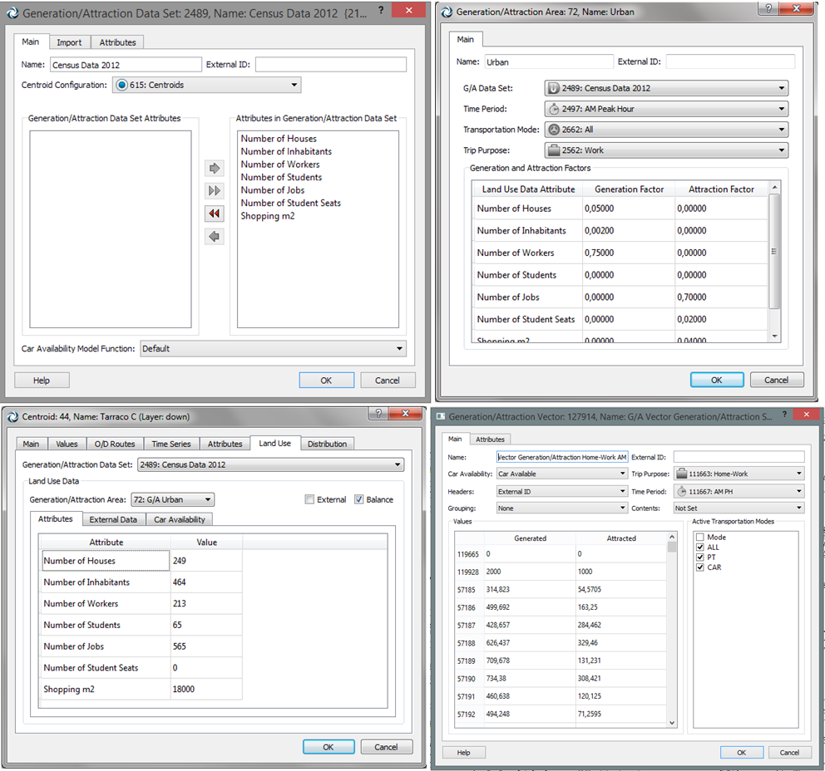
Рисунок 1.2.2. Пример данных для транспортного района (слева направо): набор типов социально-экономических данных, факторы для каждого типа
по времени и цели поездки, агрегированные данные в транспортном районе, содержание вектора по цели поездки

Результатом вычислений, проведенных в соответствии со сценарием определения объемов въезда-выезда, является набор векторов по заданным целям поездки для каждого района, что является оценкой транспортного спроса.
В таблице 1.2.6 представлены показатели передвижения населения (оценка транспортного спроса), рассчитанные на транспортной модели Волгограда для текущего года.

Таблица 1.2.6

Оценка транспортного спроса 2022 года

№ п/п | Наименование | 2022 год
1. | Трудовые, поездок в сутки | 1023510
2. | Учебные, поездок в сутки | 75887
3. | Культурно-бытовые, поездок в сутки | 405440
 | Всего, поездок в сутки | 1504837

1.3. Характеристика функционирования и показатели работы

транспортной инфраструктуры

На территории Волгограда осуществляются пассажирские перевозки речным транспортом. Объекты транспортной инфраструктуры водного транспорта располагаются на правом берегу р. Волги: речной вокзал Волгограда, а также пристани «Баррикады», «Бекетовка», «Волжская Волна», «Завод им. Петрова», «Обувная фабрика», «Руднева», «Тулака» и др.
Волгоград имеет развитую УДС общей протяженностью 1911,4 км.
По радиальным направлениям к территории Волгограда подходят 3 автомобильные дороги федерального значения:
М-6 (Р-22) «Каспий» (северо-западное и юго-восточное направление);
1Р-228 Сызрань – Саратов – Волгоград (северо-восточное направление);
М-21 (А-260) Волгоград – Каменск-Шахтинский – граница с Украиной (западное направление).
Также по территории Волгограда проходят автомобильные дороги регионального и межмуниципального значения.
В соответствии с постановлением Администрации Волгоградской области от 24 мая 2010 г. № 231-п «Об утверждении Перечня автомобильных дорог общего пользования регионального или межмуниципального значения Волгоградской области» по рассматриваемой территории проходят следующие автомобильные дороги:
18 ОП РЗ 18А-5 автомобильная дорога «3-я Продольная магистраль»;
18 ОП РЗ 18А-5-2 подъезд от автомобильной дороги «3-я Продольная магистраль» к п. Заречный;
18 ОП РЗ 18К-01-17 подъезд от автомобильной дороги М-6 «Каспий» к Волгограду;
18 ОП РЗ 18К-4 автомобильная дорога «М-6 «Каспий» – Большие Чапурники – Червленое»;
18 ОП РЗ 18К-11 автомобильная дорога «М-6 «Каспий» – Качалинская – Вертячий – Гумрак»;
18 ОП МЗ 18Н-8 автомобильная дорога «Новый Рогачик – Волгоград»;
18 ОП МЗ 18Н-8-2 подъезд от автомобильной дороги «Новый Рогачик – Волгоград» к п. Горный;
18 ОП МЗ 18Н-8-3 подъезд от автомобильной дороги «Новый Рогачик – Волгоград» к п. Майский;
18 ОП МЗ 18Н-12 автомобильная дорога «Городище – Гумрак»;
18 ОП МЗ 18Н-13 автомобильная дорога «Подъезд к п. Царицын»;
18 ОП РЗ 18Р-0 первый пусковой комплекс первой очереди мостового перехода через р. Волга в Волгограде.
Основные характеристики автомобильных дорог общего пользования местного значения, расположенных на территории Волгограда, представлены в таблице 1.3.1.

Таблица 1.3.1

Основные характеристики автомобильных дорог общего пользования
местного значения, расположенных на территории Волгограда

№ п/п | Тип покрытия автомобильной дороги | Протяженность, км
1. | Асфальтобетон, бетон | 1246,4
2. | Грунт | 315,79
3. | Щебень | 145,48
4. | Иные покрытия | 241,73
 | Итого | 1949,4

1.4. Характеристика сети дорог, параметры дорожного движения (скорость, плотность, состав и интенсивность движения потоков транспортных средств, коэффициент загрузки дорог движением и иные показатели, характеризующие состояние дорожного движения, экологическую нагрузку на окружающую среду от автомобильного транспорта и экономические потери),

оценка качества содержания дорог

Внешние транспортные связи

К городу по радиальным направлениям подходит 7 автомобильных дорог, в том числе 3 – федерального и 4 – регионального значения.
Автомобильные дороги федерального значения:
Р-22 «Каспий» автомобильная дорога М-4 «Дон» – Тамбов – Волгоград – Астрахань. Северо-западное направление. Дорога 2-й технической категории имеет 2-полосную проезжую часть. На подходе к городу (на территории Городищенского района) доведена до 1-й категории с расширением проезжей части до 4 полос;
Р-22 «Каспий» автомобильная дорога М-4 «Дон» – Тамбов – Волгоград – Астрахань – 2-й категории – является продолжением предыдущей магистрали в юго-восточном направлении на г. Астрахань. Движение транспорта осуществляется по 2 полосам;
ответвление дороги Р-22 в Калмыкию – на г. Элисту. 2-я категория, 2 полосы движения;
А-260 Волгоград – Каменск-Шахтинский – граница с Украиной – западное направление на Калач-на-Дону – Ростов-на-Дону. 2-я категория, 2-полосная проезжая часть;
Р-228 Сызрань – Саратов – Волгоград. Северо-восточное направление. Дорога 2-й – 3-й категории, имеет в основном 2 полосы движения, местами расширена до 4 полос.
Автомобильные дороги регионального или межмуниципального значения:
1К-987 «Волгоград – Октябрьский – Котельниково – Зимовники – Сальск». Юго-западное направление, оснащенное 2-полосной проезжей частью;
на с. Западновку (через рп. Гумрак) – западное направление. На подходе к Волгограду имеет 3-полосную проезжую часть;
на г. Николаевск (через г. Волжский) – г. Энгельс с ответвлением на г. Палласовку. Северное направление, 2-полосная проезжая часть;
на рп. Среднюю Ахтубу (через г. Волжский) – г. Ленинск – г. Капустин Яр – г. Ахтубинск – г. Астрахань. Юго-восточное направление с 2-полосной проезжей частью. На территории Среднеахтубинского района – 1-я – 2-я категория.

УДС Волгограда

Существующая УДС представлена поперечными и продольными связями. Особенностью города является его вытянутость на расстояние свыше 80 км, что обусловливает значение продольных магистральных улиц и дорог. К ним относятся:
1-я Продольная магистраль, состоящая из следующих улиц (здесь и далее перечисление с севера на юг): ул. им. Николая Отрады – пр-кт им. В.И.Ленина (главная улица города) – ул. Рабоче-Крестьянская – ул. им. Льва Толстого (ул. Туркменская) – ул. Базисная – ул. им. Тулака – ул. Электролесовская. В северном направлении продолжается до 2-й Продольной магистрали и до плотины ГЭС, в южном направлении – заканчивается в Советском районе, примыкая к 2-й Продольной магистрали;
2-я Продольная магистраль проходит по улицам: ул. Ополченская – ул. им. маршала Еременко – ул. им. Лермонтова – ул. им. Рокоссовского – ул. Череповецкая – ул. Институтская – ул. Цимлянская – ул. Краснопресненская – ул. 64-й Армии – ул. Песочная – ул. Лазоревая – пр-кт им. Героев Сталинграда – ул. 40 лет ВЛКСМ. Единственная трасса, соединяющая между собой все районы города и выходящая на севере посредством 1-й Продольной магистрали с г. Волжским и выходящая на внешнюю трассу Сызрань – Саратов – Волгоград, а на юге – на автомобильную дорогу «Каспий» в сторону Астрахани и Элисты и на дорогу Волгоград – Каменск-Шахтинский;
3-я Продольная магистраль проложена по улицам: ул. им. Костюченко – ул. Адмиралтейская – ул. им. Землячки и, к сожалению, еще не завершена, заканчиваясь на примыкании к ул. им. Неждановой в Ворошиловском районе. Трасса, согласно предыдущему Генеральному плану Волгограда, проектировалась как магистраль непрерывного движения транспорта (МНД) и выполнена только с тремя развязками в разных уровнях: у больничного комплекса в начале ул. им. Землячки и на пересечениях с ул. Ангарской и ул. им. Неждановой (последняя не закончена строительством). В настоящее время используется как трасса, выполняющая функции скоростного дублера 1-й и 2-й Продольных магистралей и обходного направления, распределяющего транспортные потоки между основными поперечными связями. В северном направлении так же, как и 2-я Продольная магистраль, выводит в сторону г. Саратова.
Поперечные связи немногочисленны и выражены в меньшей степени:
основная поперечная магистраль представлена ул. Невская – пр-кт им. Маршала Советского Союза Г.К.Жукова – ул. Историческая. Соединяет между собой Центральный и Дзержинский районы. В северо-западном направлении выходит на автомагистраль «Каспий» в сторону Москвы. На пересечении с ул. им. Землячки имеет ответвление – ш. Авиаторов, ведущее в международный аэропорт Волгоград (Гумрак);
трасса – ул. им. Огарева – ул. Елецкая – ул. им. Азизбекова (ряд других улиц, выводящих на ул. им. Саши Филиппова, например, ул. Гродненская, ул. Ардатовская) – ул. им. Саши Филиппова – ул. им. Неждановой. Магистраль является глубоким вводом в город автодороги на г. Ростов-на-Дону;
поперечно-дуговая магистраль – ул. Краснознаменская – ул. Ангарская – пр. Нефтяников – пр. Мирный – 51-й Гвардейской – ул. Космонавтов – выезды в сторону Мамаева кургана. Дополнительная связь, дублирующая выезд на «Каспий» и обслуживающая связи внутри Дзержинского района.
Большое значение имеют и такие магистральные улицы второстепенного порядка, как ул. им. Дзержинского, ул. Тарифная, ул. им. Германа Титова, ул. им. генерала Штеменко, пр-кт Металлургов, ул. 39-й Гвардейской, ул. 7-й Гвардейской – ул. Хиросимы, ул. Качинцев, ул. им. Римского-Корсакова – ул. им. Хорошева, ул. Казахская – ул. Тбилисская, ул. Краснопресненская, ул. им. Куйбышева и др.
Перечень автомобильных дорог общего пользования местного значения Волгограда утвержден постановлением главы Волгограда от 16.10.2008 № 2143 «Об утверждении Перечня автомобильных дорог общего пользования местного значения Волгограда».
Протяженность автомобильных дорог по типу покрытия представлена в таблице 1.4.1.

Таблица 1.4.1

Протяженность автомобильных дорог по типу покрытия

№ п/п | Тип покрытия автомобильной дороги | Протяженность, м
1. | Асфальтобетон, бетон | 1243,4
2. | Грунт | 315,79
3. | Щебень | 145,48
4. | Иные покрытия | 241,73
 | Итого | 1949,4

Таким образом, асфальтобетонное и бетонное покрытие имеют чуть больше половины (63,94%) автомобильных дорог, 36,06% дорог имеют щебеночное, грунтовое или иное покрытие.
Наличие естественных и искусственных преград (водные протоки, сложный рельеф местности с развитыми оврагами, прорезающие город железнодорожные магистрали и подъездные пути и пр.) привело к формированию большого количества искусственных дорожных сооружений. На УДС эксплуатируются:
мосты – 8 (большие – 3, средние – 2, малые – 3), общая длина – 1093 м;
путепроводы – 17 (большие – 8, средние – 7, малые – 2), общая длина – 2463 м;
подземные пешеходные переходы – 16;
водопропускные трубы – 74;
транспортные развязки (тоннели) – 2, общая длина – 1867 м;
пешеходная эстакада – 1, длина – 106 м;
мосты пешеходные – 4, общая длина – 157 м;
ливневые коллекторы большого диаметра – 10.
В таблице 1.4.2 представлены сведения об обеспеченности УДС территории Волгограда.

Таблица 1.4.2

Сведения об обеспеченности УДС территории Волгограда

№ п/п | Тип покрытия автомобильной дороги | Плотность УДС, км/кв. км | Длина УДС на одного жителя, м/житель
1. | Асфальтобетон, бетон | 1,60 | 0,90
2. | Грунт | 0,88 | 0,49
3. | Щебень | 0,26 | 0,14
4. | Иные покрытия | 0,43 | 0,24
 | Итого | 3,16 | 1,77

По сравнению с другими областными городами, граничащими с Волгоградской областью, Волгоград имеет сопоставимые удельные значения по обеспеченности УДС, при этом по показателю длины УДС на одного жителя является лидером среди «миллионников», но процент дорог с твердым покрытием – один из самых низких среди всех представленных городов (таблица 1.4.3).
Таблица 1.4.3

Сравнение Волгограда с другими городами Южного федерального округа

№  п/п | Наименование | Волгоград | Астрахань | Саратов | Ростов-на-Дону | Элиста | Воронеж
1. | Плотность УДС, км/кв. км | 3,16 | 3,97 | 1,98 | 5,15 | 3,11 | 2,44
2. | Длина УДС на одного жителя, м/житель | 1,77 | 1,56 | 0,93 | 1,57 | 2,77 | 1,37
3. | Дороги с твердым покрытием, % | 50,5 | 49,8 | 53,5 | 65,5 | 58,6 | 74,8

На рисунке 1.4.1 представлена картограмма загруженности УДС в утренний час пик, рассчитанная на транспортной модели.

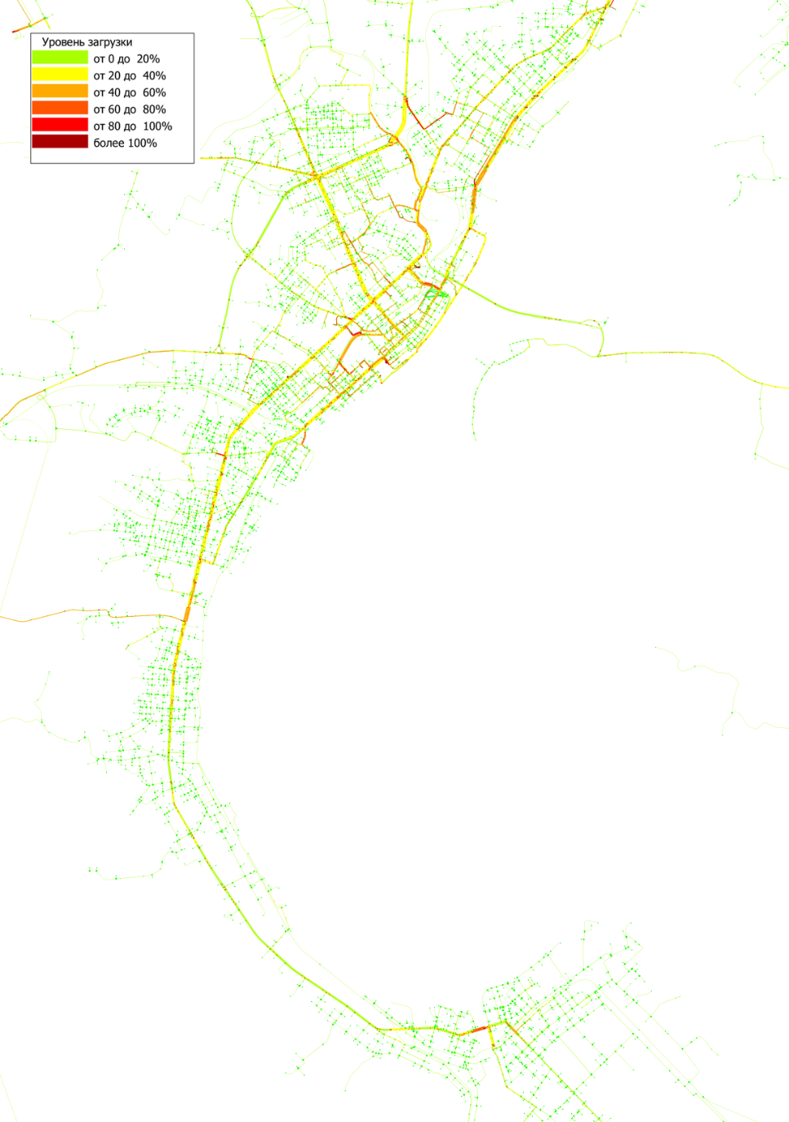

Рисунок 1.4.1. Картограмма загруженности УДС в утренний час пик

Анализ существующего положения показывает, что характер движения транспортных потоков в Волгограде носит маятниковый характер: поездки «дом – работа», «работа – дом». Наибольшая нагрузка на УДС возникает в утренние и вечерние часы пик на основных магистралях города с 7.00 до 10.00 и с 17.00 до 19.00. Вместе с тем стоит отметить, что показатели дорожного движения в Волгограде не являются критичными. В соответствии с постановлением Правительства Российской Федерации от 16 ноября 2018 г. № 1379 «Об утверждении Правил определения основных параметров дорожного движения и ведения их учета» определены параметры, характеризующие дорожное движение и эффективность организации дорожного движения (далее – ОДД) за 2022 год (таблица 1.4.4).

Таблица 1.4.4

Параметры, характеризующие дорожное движение и эффективность ОДД
за 2022 год

№  п/п | Наименование показателя | Базовое значение,  2022 год
1. | Показатели эффективности дорожного движения
1.1. | Средняя скорость движения ТС, км/ч | 40,45
1.2. | Средняя задержка ТС, ч/км | 0,022
1.3. | Уровень обслуживания дорожного движения, уровень по шкале | «D» (40 – 50)
1.4. | Показатель перегруженности дорог, доли | 0,10
1.5. | Временной индекс, ед. | 1,35
2. | Обеспечение безопасности дорожного движения
2.1. | Количество ДТП, ед. | 1123
2.2. | Число раненых при ДТП (по уровню тяжести согласно приказу Министерства здравоохранения и социального развития Российской Федерации от 24 апреля 2008 г. № 194н, чел.) | 1505
2.3. | Число погибших при ДТП, чел. | 62
2.4. | Социальный риск, чел. на 100 тыс. населения | 6,12
2.5. | Транспортный риск, чел. на 10 тыс. ТС | 2,04
3. | Экология
3.1. | Объем выбросов загрязняющих веществ (CO₂), прив. г/км | 0,131
4. | Грузооборот
4.1. | Объем (количество) груза, млн т | 10
5. | Пассажироперевозки
5.1. | Количество пассажиров, тыс. чел. | 222330
5.2. | Средняя скорость движения транспортных средств общего пользования, км/ч | 17,51
6. | Загруженность дорог
6.1. | Протяженность участков дорожной сети агломераций, обслуживающих движение в режиме перегрузки, км | 64

1.5. Анализ состава парка ТС и уровня автомобилизации,

обеспеченность парковками (парковочными местами)

По данным Федеральной службы государственной статистики на 2022 год, уровень автомобилизации Волгоградской области составил 433,8 автомобиля на 1000 жителей. Согласно официальной статистике каждый третий житель региона имеет собственную машину. Динамика изменения уровня автомобилизации Волгоградской области представлена на рисунке 1.5.1.

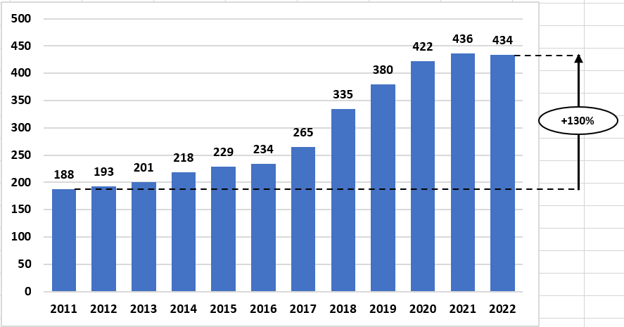
Рисунок 1.5.1. Уровень автомобилизации Волгоградской области по годам

Результаты независимых обследований показывают, что по состоянию на 01.07.2022 в Волгограде уровень автомобилизации составляет 263 автомобиля на 1000 жителей (данные аналитического агентства «АВТОСТАТ»). Также в отчетных документах по парковочному пространству в центральной части Волгограда приводится аналитика по определению уровня автомобилизации Волгограда, по результату которой уровень автомобилизации за 2022 год предлагается рассматривать от 290 до 300 автомобилей на 1000 жителей. В связи с отсутствием возможности получения официальных данных от Государственной инспекции безопасности дорожного движения (далее – ГИБДД) по зарегистрированным ТС в Волгограде предлагается принять значения автомобилизации на уровне 300 автомобилей на 1000 жителей.
Учитывая вышеизложенное, количество ТС в Волгограде можно оценить на уровне 302700 автомобилей. Основываясь на статистических данных о парке ТС Российской Федерации, можно оценить парк ТС Волгограда. Доля личного транспорта составляет 87,7% (265468), 12,3% составляют грузовые автомобили (включая пикапы и легковые фургоны) и автобусы общего пользования.
Проводилось исследование парковочного пространства в центральной части Волгограда. Основными требованиями исследования и получаемых материалов являлись:
проведение исследования дворовых территорий (на предмет наличия учреждений, вблизи которых необходима организация бесплатных парковочных мест) и существующих мест парковки ТС, включая стихийные парковки и незаконные парковочные пространства (без учета технических параметров проезжей части дворовой территории);
проведение исследования прочих параметров УДС и транспортного потока (ширина проезжей части; наличие существующих парковочных карманов; существующие места парковки ТС (включая стихийные парковки и незаконные парковочные пространства); мощность существующих мест парковки ТС; интенсивность дорожного движения по улицам центральной части Волгограда в границах зоны проведения исследования);
определение фактического количества автомобилей, припаркованных на отдельных зонах внутри границ проведения исследования, путем выполнения натурных обследований;
расчет среднего времени оборачиваемости парковочных мест по территории проведения исследования в период с 06.00 до 21.00 буднего дня (кроме понедельника и пятницы) и выходного дня. При этом подсчет количества ТС должен производиться методом идентификации государственных регистрационных знаков (далее – г.р.з.) ТС в границах зоны проведения исследования;
составление картограммы улиц зоны проектирования с указанием среднего времени нахождения ТС на парковочном месте;
составление картограммы зоны проведения исследования с указанием фактического количества припаркованных автомобилей по участкам улиц и прочим зонам в зависимости от времени суток (включая дворовые территории и прилегающие территории к УДС).
При проведении исследования применены следующие методы сбора и анализа информации:
натурные визуальные обследования УДС, территории, прилегающей к УДС, а также дворовых территорий в отдельных частях Центрального района;
натурный сбор информации о г.р.з. ТС, фактически припаркованных на отдельных зонах территории проведения исследования в Центральном районе, с помощью учетчиков, работающих непосредственно на УДС (и осуществляющих фиксацию ТС с помощью мобильных устройств с функцией фотовидеосъемки);
камеральный анализ элементов проектов организации дорожного движения, проводимый с помощью автоматизированной информационной системы технического учета дорожно-транспортной инфраструктуры (далее – АИС ТУ ДТИ);
камеральный анализ фотопанорам проезжей части УДС Центрального района, а также территории, прилегающей к УДС, с помощью АИС ТУ ДТИ;
камеральный анализ аэрофотосъемки территории Центрального района с помощью АИС ТУ ДТИ;
камеральный анализ безмасштабной топографической подосновы Центрального района из открытых источников;
камеральный анализ собранной информации о г.р.з. ТС, фактически припаркованных на отдельных зонах территории проведения исследования в Центральном районе, с помощью стандартного пакета офисных программ MS Office.

Натурный сбор информации

В ходе визуального обследования учетчики в основном производят следующие работы:
проверка составленных списков прилегающих к проезжей части учреждений, вблизи которых необходима организация бесплатных парковочных мест;
выявление существующих мест парковки ТС на проезжей части, на дворовых территориях, а также несанкционированной и несистемной парковки с параллельным определением востребованных мощностей существующих мест парковки;
прямой подсчет всех ТС, припаркованных внутри зоны проведения исследования, с помощью пеших учетчиков путем идентификации г.р.з ТС. Для решения данной задачи исполнителем было принято решение о привлечении к работам на договорных обязательствах специалистов и студентов факультета автомобильного транспорта ВолгГТУ.
Кроме того, в рамках исполнения поручения Губернатора Волгоградской области от 17.12.2015 № 11-15/18630 (по вопросу подготовки технического задания на разработку проекта организации парковочного пространства в Центральном районе, а также о перспективах реализации данного технического задания) МКП «Городской центр управления пассажирскими перевозками» (далее – МКП «ГЦУПП») направило в адрес ГКУ ВО «Безопасный регион» запрос о содействии во исполнение муниципального договора. Содействие заключалось в проведении автоматизированного подсчета г.р.з. ТС, припаркованных по отдельным участкам улиц в зоне проведения исследования, с помощью комплекса фотовидеофиксации нарушений правил дорожного движения (далее – ПДД) «Паркон».
Зона проведения исследования представляет собой территорию Центрального района, ограниченную: с севера – ул. 7-й Гвардейской, с востока – р. Волгой, с юга – поймой р. Царицы, с запада – полотном железной дороги. Схема зоны проведения исследования представлена на рисунке 1.5.2. Общая площадь зоны проведения исследования составляет порядка 4 кв. км.
Прямой подсчет всех припаркованных ТС осуществлялся в будний и выходной дни путем идентификации г.р.з ТС учетчиками (студенты 3-го и 4-го курсов факультета автомобильного транспорта ВолгГТУ в количестве 31 человека (при помощи устройств фотовидеосъемки). Частичный автоматизированный подсчет ТС, припаркованных по отдельным участкам улиц в зоне проведения исследования, с помощью комплекса фотовидеофиксации нарушений ПДД «Паркон» производился только в будний день в целях верификации и дополнения данных о г.р.з. припаркованных ТС, собранных учетчиками.

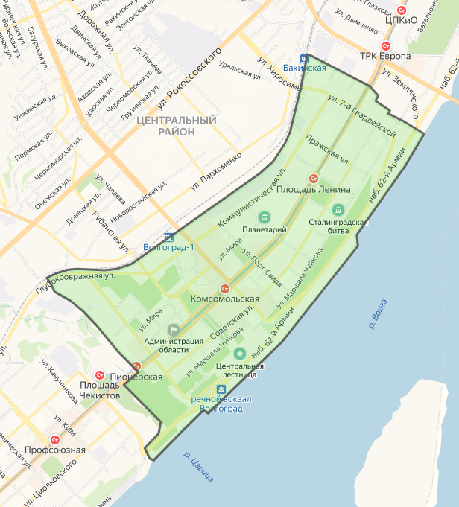
Рисунок 1.5.2. Схема зоны проведения исследования по определению качественных параметров распределения спроса на парковочное пространство

При этом собранного фотовидеоматериала достаточно для проведения дальнейшего камерального анализа в целях определения качественных параметров распределения спроса на парковочное пространство (среднего времени оборачиваемости парковочных мест).

Камеральный анализ

Суть камерального анализа заключается в выявлении существующих мест парковки ТС, особенно на дворовых территориях, а также несанкционированной и несистемной парковки, в определении мощностей существующих мест парковки, обработке и систематизации данных вышеуказанного натурного исследования с последующим определением количества фактически припаркованных по зонам на территории проведения исследования идентифицированных по г.р.з. ТС, а также в определении среднего времени оборачиваемости парковочных мест по данным зонам. Для решения данной задачи исполнителем было принято решение привлечь работников и студентов факультета автомобильного транспорта ВолгГТУ для обработки полученных фотовидеоматериалов в целях извлечения из них данных о г.р.з. ТС. Последующий камеральный анализ обработанных данных, а также данных, полученных автоматизированным образом с помощью комплекса «Паркон», производился работниками административно-аналитической службы МКП «ГЦУПП» с применением стандартного пакета офисных программ MS Office, а также с помощью открытого программного обеспечения GIS.
Таким образом, камеральный анализ собранной информации о г.р.з. ТС, фактически припаркованных на отдельных зонах территории проведения исследования в Центральном районе, является чрезвычайно длительным и трудоемким процессом, однако не требует применения какого-либо специализированного аппаратно-программного комплекса или программного обеспечения.
Данных камерального анализа собранной информации о г.р.з. ТС, фактически припаркованных на отдельных зонах территории проведения исследования в Центральном районе, достаточно для дальнейшего определения качественных параметров спроса на парковочное пространство в Центральном районе.

Специфика исследования

Зоной проведения исследования выступила территория Центрального района, ограниченная: с севера – ул. 7-й Гвардейской, с востока – р. Волгой, с юга – поймой р. Царицы, с запада – полотном железной дороги (рисунок 1.5.3). Этот участок был разбит на 31 зону.
При этом натурные исследования, предусмотренные техническим заданием, должны были быть обеспечены одновременно с возможными параллельными исследованиями по определению показателей транспортных потоков, въезжающих на отдельные территории Центрального района, а также исследованиями по определению массовых перемещений граждан на территории Волгограда к отдельным территориям Центрального района, то есть синхронно в будний и выходной дни. Данное условие обусловлено тем, что в данном случае становится возможным путем сравнения баз данных произвести взаимную проверку результатов исследований, так как любой из применявшихся методов сбора информации имеет собственную погрешность. Например, погрешность при распознавании г.р.з. ТС камерами видеонаблюдения и комплексами фотовидеофиксации нарушений ПДД может составлять до 15 – 20%. Погрешность при работе учетчиков на УДС по сбору данных о г.р.з. ТС натурным методом сложновычисляемая, так как во многом зависит от человеческого фактора.
Стоит отметить, что все исследования по сбору исходных данных производились с непосредственным выходом учетчиков на УДС. Данная особенность работы накладывала высокие требования к уровню инструктажа учетчиков по методике исследования, по технике безопасности при работе на УДС, а также по технике безопасности при проведении фотовидеосъемки в местах пребывания граждан, на дворовых территориях и т.д. Необходимого уровня подготовки учетчиков удалось достичь за счет двухэтапного инструктажа, онлайн-инструктажей (с помощью электронной почты), а также за счет привлечения к работам добровольцев старших курсов факультета автомобильного транспорта ВолГТУ (с выдачей предусмотренного договором материального вознаграждения по итогам работы).
Кроме того, специфика исследования заключается в том, что выполняемые исследования опираются на данные исследований по точечному дополнительному изучению параметров отдельных участков УДС и прилегающей территории в Центральном районе, проводимых в рамках обеспечения исполнения муниципального договора от 18.10.2019 № 56-19. Соответственно, данные исследований качественных параметров распределения спроса на парковочное пространство по отдельным участкам УДС должны быть сравнимы с данными исследований параметров отдельных участков УДС.
Анализируемый период сбора данных:
четверг – в 4 этапа: с 07.00, с 12.30, с 15.00, с 18.00;
суббота – в 4 этапа: с 07.00, с 12.30, с 15.00, с 18.00.

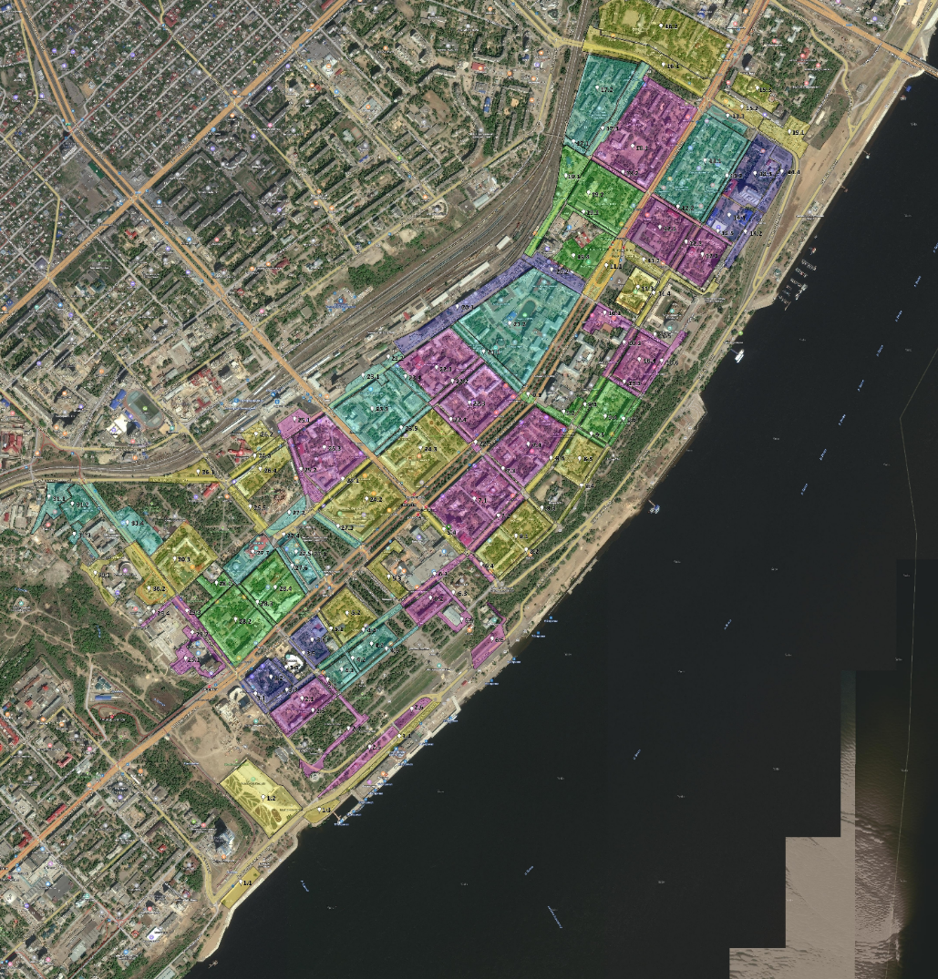
Рисунок 1.5.3. Зоны проведения исследования

Результаты исследования

В результате исследования была выявлена оценочная вместимость существующего парковочного пространства, которая составила 12291 парковочное место (таблица 1.5.1).

Таблица 1.5.1

Оценочная вместимость существующего парковочного пространства

№ условно-го района | № участка в районе | Наличие парковок во дворе жилых домов | Местонахождение | Оценоч-ная вмес-тимость
1 | 2 | 3 | 4 | 5
1. | 1,1 | нет | плоскостная парковка парка пожарного парохода «Гаситель» | 50
1. | 1,2 | нет | плоскостная парковка у музея  «Россия – моя история» | 150
1. | 1,3 | нет | плоскостная парковка у 16 и 17 причалов Волгоградского речного вокзала | 15
1. | 1,4 | нет | наб. 62-й Армии вдоль здания речного вокзала | 250
2. | 2,1 | да | двор между ул. Советской и  ул. им. маршала Чуйкова | 80
2. | 2,2 | нет | ул. им. В.И.Ленина от пересечения с  ул. им. маршала Чуйкова до пересечения  с ул. Советской | 25
2. | 2,3 | нет | ул. им. маршала Чуйкова от пересечения  с ул. Краснознаменской до пересечения  с ул. им. В.И.Ленина | 80
2. | 2,4 | нет | ул. им. В.И.Ленина от ресторана «Маяк» до пересечения с ул. им. маршала Чуйкова | 130
2. | 2,5 | нет | наб. 62-й Армии вдоль здания речного вокзала | 135
2. | 2,6 | нет | плоскостная парковка на пересечении  наб. 62-й Армии и съезда  с ул. Краснознаменской | 40
3. | 3,1 | нет | ул. Краснознаменская | 35
3. | 3,2 | да | двор между ул. Советской и пр-ктом  им. В.И.Ленина | 50
3. | 3,3 | нет | ул. Советская | 120
3. | 3,4 | нет | плоскостная парковка вдоль Дворца культуры профсоюзов | 50
3. | 3,5 | нет | ул. им. В.И.Ленина | 45
3. | 3,6 | да | двор ул. им. В.И.Ленина, 6 | 60
4. | 4,1 | да | двор дома по ул. Советской, 8 | 100
4. | 4,2 |  | ул. им. Володарского | 30
4. | 4,3 | да | двор между ул. им. маршала Чуйкова, 9  и ул. Советской, 12 | 65

1 | 2 | 3 | 4 | 5
 | 4,4 | нет | ул. Советская | 150
 | 4,5 | нет | ул. им. маршала Чуйкова | 100
5. | 5,1 | нет | ул. им. Володарского | 50
5. | 5,2 | да | двор между пр-ктом им. В.И.Ленина, 10  и ул. Советской, 11 | 60
5. | 5,3 | да | двор между ул. Советской, 15 и  пр-ктом им. В.И.Ленина, 16 | 45
5. | 5,4 | нет | ул. Комсомольская | 160
6. | 6,1 | нет | ул. Советская | 150
6. | 6,2 | да | двор домов по ул. им. маршала Чуйкова, 11, ул. Советской, 14, 16, ул. Аллея Героев, 2 | 55
6. | 6,2 | нет | ул. им. маршала Чуйкова | 45
6. | 6,3 | нет | переулок (соединяющий ул. Советскую  и ул. им. маршала Чуйкова в границах  ул. Советской, 16 и ул. им. маршала Чуйкова, 4а) | 25
6. | 6,4 | нет | ул. Комсомольская | 55
6. | 6,4 | нет | ул. Комсомольская | 50
6. | 6,5 | нет | плоскостная парковка у здания Волгоградского театра музыкальной комедии | 70
6. | 6,6 | нет | плоскостная парковка у здания департамента ЖКХ и ТЭК администрации Волгограда | 25
7. | 7,1 | да | двор вдоль дома по ул. Комсомольской, 8; пр-кт им. В.И.Ленина, 20 | 70
7. | 7,1 | да | двор вдоль дома по ул. Порт-Саида, 7а | 30
7. | 7,1 | да | ул. Советская, 21 | 20
7. | 7,2 | нет | ул. Советская | 120
7. | 7,3 | нет | ул. Порт-Саида | 70
7. | 7,4 | да | двор между ул. Порт-Саида, 6, 8 и  ул. им. Гагарина, 7г, 7а | 130
8. | 8,1 | да | двор дома по ул. Советской, 20 | 45
8. | 8,1 | да | двор между ул. Советской, 22  и ул. им. маршала Чуйкова, 21 | 60
8. | 8,2 | нет | ул. им. маршала Чуйкова | 80
8. | 8,3 | нет | ул. Порт-Саида | 45
8. | 8,4 | нет | ул. им. маршала Чуйкова | 60
8. | 8,5 | да | ул. им. маршала Чуйкова, 29  и ул. им. маршала Чуйкова, 33 | 65
8. | 8,6 | нет | ул. Советская | 120
9. | 9,1 | нет | ул. им. Гагарина | 20
9. | 9,2 | да | двор дома по ул. Советской, 27 | 20
9. | 9,2 | нет | ул. им. Гагарина | 80
9. | 9,3 | нет | ул. Советская | 80
9. | 9,4 | да | двор между ул. им. Гагарина, 2/С2  и ул. им. маршала Чуйкова, 39 | 120
9. | 9,5 | нет | ул. Советская | 50
9. | 9,6 | нет | ул. им. маршала Чуйкова | 30

1 | 2 | 3 | 4 | 5
10. | 10,1 | да | двор вдоль ул. 13-й Гвардейской, 7,  пр-кт им. В.И.Ленина, 30 | 20
10. | 10,1 | да | двор вдоль дома по  пр-кту им. В.И.Ленина, 32 | 25
10. | 10,1 | да | двор вдоль пр-кта им. В.И.Ленина, 36 | 25
10. | 10,1 | нет | ул. 13-й Гвардейской | 60
10. | 10,2 | нет | ул. Советская | 60
10. | 10,3 | нет | ул. им. Родимцева | 50
10. | 10,4 | да | двор между ул. им. маршала Чуйкова, 41  и ул. 13-й Гвардейской, 1 | 90
10. | 10,5 | нет | ул. 13-й Гвардейской | 25
10. | 10,6 | нет | ул. им. маршала Чуйкова | 60
11. | 11,1 | нет | пр-кт им. В.И.Ленина | 200
11. | 11,2 | нет | ул. им. Наумова | 120
11. | 11,3 | да | двор вдоль дома по  пр-кту им. В.И.Ленина, 32 | 25
11. | 11,3 | да | двор вдоль пр-кта им. В.И.Ленина, 36 | 25
11. | 11,4 | нет | ул. Советская, ул. им. Наумова | 115
12. | 12,1 | да | двор вдоль дома по  пр-кту им. В.И.Ленина, 40 | 25
12. | 12,1 | да | двор вдоль дома по ул. Советской, 43 | 50
12. | 12,2 |  | ул. Пражская | 5
12. | 12,3 | да | ул. Советская | 25
12. | 12,4 | да | двор между ул. им. Наумова, 4  и ул. Пражской, 1 | 50
12. | 12,5 |  | ул. Пражская | 28
13. | 13,1 | да | территория вдоль домов по  пр-кту им. В.И.Ленина, 46, 44, 42  и ул. Пражской, 8 | 140
13. | 13,2 | нет | ул. Советская | 55
13. | 13,3 | нет | вдоль дома по ул. 7-й Гвардейской,11 | 50
14. | 14,1 | нет | парковка на территории училища олимпийского резерва имени дважды Героя Советского Союза А.И.Родимцева | 20
14. | 14,2 | нет | ул. им. маршала Чуйкова | 120
14. | 14,3 | да | прилегающая территория к дому  по ул. 7-й Гвардейской, 7 | 40
14. | 14,4 | нет | ул. им. маршала Чуйкова | 70
15. | 15,1 | нет | плоскостная парковка вдоль  ул. 7-й Гвардейской | 350
15. | 15,2 | нет | плоскостная парковка вдоль  ул. 7-й Гвардейской | 80
15. | 15,3 | да | двор дома по пр-кту им. В.И.Ленина, 50 | 30
16. | 16,1 | нет | плоскостные парковки вдоль  ул. 7-й Гвардейской | 170
16. | 16,2 | да | парковка на дворовых территориях жилого массива вдоль ул. 7-й Гвардейской  и ул. Бакинской | 200

1 | 2 | 3 | 4 | 5
17. | 17,1 | нет | ул. Пражская | 30
17. | 17,2 | да | двор вдоль домов по ул. 7-й Гвардейской, 19, 19а | 10
17. | 17,2 | да | двор вдоль дома по ул. 7-й Гвардейской, 21 | 25
17. | 17,2 | да | двор вдоль дома по ул. 7-й Гвардейской, 23 и ул. Коммунальной, 10 | 40
17. | 17,2 | да | двор вдоль дома по ул. Коммунальной, 6, 8 | 30
17. | 17,2 | да | двор вдоль дома по ул. Пражской, 16, 16а | 10
17. | 17,2 | да | местный проезд ул. 7-й Гвардейской | 30
17. | 17,3 | нет | ул. Коммунистическая | 185
18. | 18,1 | да | двор между пр-ктом им. В.И.Ленина, 43  и пр-ктом им. В.И.Ленина, 43/2 | 25
18. | 18,1 | да | двор между пр-ктом им. В.И.Ленина, 43/2  и ул. 7-й Гвардейской, 15 | 30
18. | 18,1 | да | двор ул. 7-й Гвардейской, 15 | 30
18. | 18,1 | да | двор дома по ул. Коммунистической, 64 | 30
18. | 18,1 | да | двор домов по пр-кту им. В.И.Ленина, 37, ул. Пражской, 10 и пр-ктом им. В.И.Лени-на, 39 | 45
18. | 18,1 | да | двор дома по ул. Пражской, 12 | 15
18. | 18,2 | нет | ул. Пражская | 40
19. | 19,1 | да | двор домов по ул. Пражской, 19, 21 | 50
19. | 19,1 | нет | ул. Коммунистическая | 150
19. | 19,2 | да | двор между пр-ктом им. В.И.Ленина, 35, 33 и ул. Коммунистической, 54;  ул. Пражская, 17 | 100
19. | 19,3 | нет | ул. им. Наумова | 50
19. | 19,4 | да | прилегающая территория к Дому офицеров Волгоградского гарнизона,  пр-кт им. В.И.Ленина, 31 | 90
19. | 19,4 | нет | плоскостные парковки на территории, прилегающей к Дому офицеров Волгоградского гарнизона | 30
20. | 20,1 | нет | ул. Коммунистическая | 400
20. | 20,2 | нет | ул. 13-й Гвардейской | 80
21. | 21,1 | нет | ул. им. Гагарина | 150
21. | 21,2 | да | двор между ул. 13-й Гвардейской, 13а  и пр-ктом им. В.И.Ленина, 29 | 40
21. | 21,2 | да | двор между пр-ктом им. В.И.Ленина, 25  и ул. им. Гагарина, 12 | 40
21. | 21,2 | да | двор между ул. Коммунистической, 34  и ул. им. Гагарина, 16 | 40
22. | 22,1 | да | двор между ул. Мира, 21  и ул. Коммунистической, 32, 32а | 50
22. | 22,1 | да |  | 40
22. | 22,2 | нет | ул. Мира | 90
22. | 22,3 | да | двор ул. Мира, 24 | 20
22. | 22,3 | да | двор пр-кта им. В.И.Ленина, 21;  ул. Порт-Саида, 12 | 60

1 | 2 | 3 | 4 | 5
 | 22,3 | да | двор пр-кта им. В.И.Ленина, 23;  ул. им. Гагарина, 9 | 60
 | 22,3 | да | двор ул. Мира, 26 | 40
 | 22,3 | да | территория ул. Мира, 24а | 25
 | 22,4 | нет | ул. Порт-Саида | 35
 | 22,5 | нет | ул. Порт-Саида | 18
23. | 23,1 | нет | ул. Коммунистическая | 150
23. | 23,2 | нет | ул. Коммунистическая | 70
23. | 23,3 | да | двор ул. Мира, 13, ул. Комсомольской, 14 | 100
23. | 23,3 | да | двор ул. Порт-Саида, 17 | 10
23. | 23,3 | да | двор ул. Коммунистической, 26а | 30
23. | 23,3 | да | двор ул. Комсомольской, 18,  ул. Коммунистической, 18а | 25
23. | 23,4 | нет | ул. Порт-Саида | 80
23. | 23,5 | нет | ул. Мира | 50
24. | 24,1 | нет | ул. Мира | 40
24. | 24,2 | да | двор ул. Мира, 18, ул. Комсомольской, 9 | 40
24. | 24,2 | да | территория вдоль пр-кта им. В.И.Ленина, 15 | 70
24. | 24,2 | да | ул. им. Островского, 2 | 20
24. | 24,3 | да | двор ул. Мира, 20, ул. Комсомольской, 12 | 90
24. | 24,3 | да | двор ул. Комсомольской, 10 | 120
25. | 25,1 | нет | стоянка у железнодорожного вокзала | 160
25. | 25,2 | нет | ул. им. Гоголя | 210
25. | 25,3 | да | двор ул. Коммунистической, 16, 16а | 25
25. | 25,3 | да | прилегающая территория к домам  по ул. Волгодонской, 13, 13а | 45
25. | 25,3 | да | двор ул. Мира, 11, ул. Комсомольской, 11 | 70
25. | 25,3 | да | территория, прилегающая к  ул. Волгодонской, 7, 5 | 15
25. | 25,3 | да | вдоль зданий ул. Пролеткультской, 5;  ул. Пролеткультская, 3 | 10
25. | 25,3 | да | территория, прилегающая к зданию  по ул. Волгодонской, 3 | 25
26. | 26,1 | нет | плоскостная парковка вдоль  ул. Глубокоовражной | 80
26. | 26,2 | да | двор ул. Коммунистической, 9 | 30
26. | 26,2 | нет |  | 15
26. | 26,3 | нет | ул. Коммунистическая | 80
26. | 26,4 | да | двор ул. Коммунистической, 10 | 45
26. | 26,4 | да | территория вдоль ул. Коммунистической, 12, 10г, 10 | 40
26. | 26,5 | нет | ул. им. Володарского | 70
27. | 27,1 | нет | пл. Павших Борцов | 90
27. | 27,2 | нет | плоскостная парковка на пл. Павших Борцов | 150
27. | 27,3 | нет | пл. Павших Борцов | 70
27. | 27,4 | нет | ул. Мира | 20
27. | 27,5 | да | двор ул. Мира, 12 | 40
27. | 27,5 | да | территория медицинского университета,  пл. Павших Борцов, 1 | 30

1 | 2 | 3 | 4 | 5
 | 27,6 | нет | ул. им. Володарского | 40
 | 27,7 | нет | ул. Мира | 100
28. | 28,1 | да | двор ул. им. В.И.Ленина, 19 | 50
28. | 28,2 | да | территория вдоль ул. Краснознаменской, 8, пр-кт им. В.И.Ленина, 1,  ул. Краснознаменская, 10, ул. Мира, 2 | 60
28. | 28,2 | да | двор ул. им. В.И.Ленина, 17 | 15
28. | 28,2 | да | двор пр-кта им. В.И.Ленина, 5 | 20
28. | 28,3 | нет | ул. им. В.И.Ленина | 30
28. | 28,4 | да | двор ул. Мира, 6 | 30
28. | 28,4 | да | двор ул. им. В.И.Ленина, 12;  ул. им. Пушкина, 11 | 30
28. | 28,4 | да | двор ул. Мира, 8; ул. Мира, 10 | 40
28. | 28,4 | да | проезжая часть по ул. им. Пушкина  между ул. им. Володарского и  пр-ктом им. В.И.Ленина | 40
28. | 28,4 | да | двор ул. им. Пушкина, 14 и  ул. им. Пушкина, 12 | 30
29. | 29,1 | нет | многоуровневая парковка у ТРЦ «Пирамида» | 80
29. | 29,2 | нет | плоскостная парковка вдоль  ТРЦ «Пирамида» | 150
29. | 29,3 | нет | ул. Краснознаменская | 85
29. | 29,4 | нет | ул. 10-й дивизии НКВД | 35
30. | 30,1 | нет | плоскостная парковка за зданием Волгоградского цирка | 160
30. | 30,2 | нет | ул. Краснознаменская | 65
30. | 30,3 | да | двор ул. Коммунистической, 6;  ул. Краснознаменская, 12 | 30
30. | 30,3 | да | двор ул. им. В.И.Ленина, 25;  ул. им. В.И.Ленина, 23; ул. 10-й дивизии НКВД, 5 | 60
31. | 31,1 | да | двор ул. Краснознаменской, 25 | 110
31. | 31,2 | да | двор между ул. Краснознаменской, 19, 23, 21, 21а | 40
31. | 31,3 | нет | плоскостная парковка за зданием  ГУ МВД по Волгоградской области | 130
31. | 31,4 | нет | ул. Краснознаменская | 140
 | Итого |  |  | 12291

По результатам анализа следует вывод, что в будний день, по данным натурного обследования, проведенного учетчиками (и дополненного данными натурного обследования отдельных участков УДС с помощью комплекса «Паркон»), количественная востребованность парковочного пространства в 1-й этап исследования (с 07.00) составляет 3851 машино-место (стоит отметить, что длительность этапа исследования в среднем не превышала полутора часов, следовательно, приведенные данные фактически являются средним значением по востребованности парковочного пространства в интервале от 07.00 до 08.30). Количественная востребованность парковочного пространства во 2-й этап исследования (с 12.30) составляет 8483 машино-места. Количественная востребованность парковочного пространства в 3-й этап исследования (с 15.00) составляет 8281 машино-место. Количественная востребованность парковочного пространства в 4-й этап исследования (с 18.00) составляет 8281 машино-место (рисунок 1.5.4).

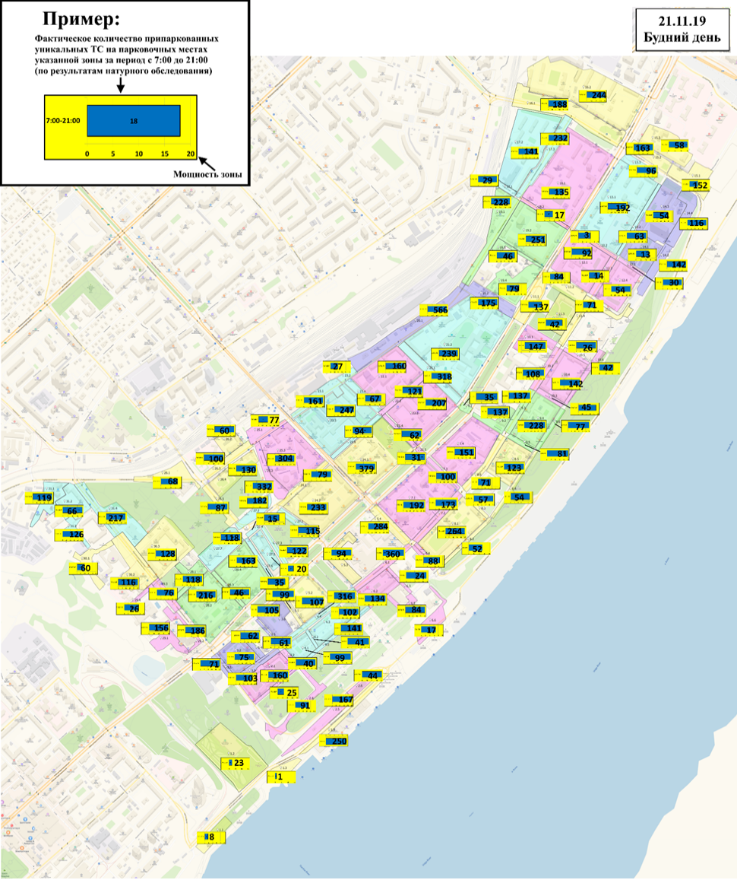
Рисунок 1.5.4. Количественная востребованность парковочного пространства
в будний день

В выходной день, по данным натурного обследования, проведенного учетчиками (и дополненного данными натурного обследования отдельных участков УДС с помощью комплекса «Паркон»), количественная востребованность парковочного пространства в 1-й этап исследования (с 07.00) составляет 4015 машино-мест (стоит отметить, что длительность этапа исследования в среднем не превышала полутора часов, следовательно, приведенные данные фактически являются средним значением по востребованности парковочного пространства в интервале от 07.00 до 08.30). Количественная востребованность парковочного пространства во 2-й этап исследования (с 12.30) составляет 5345 машино-мест. Количественная востребованность парковочного пространства в 3-й этап исследования (с 15.00) составляет 5356 машино-мест. Количественная востребованность парковочного пространства в 4-й этап исследования (с 18.00) составляет 4114 машино-мест (рисунок 1.5.5).

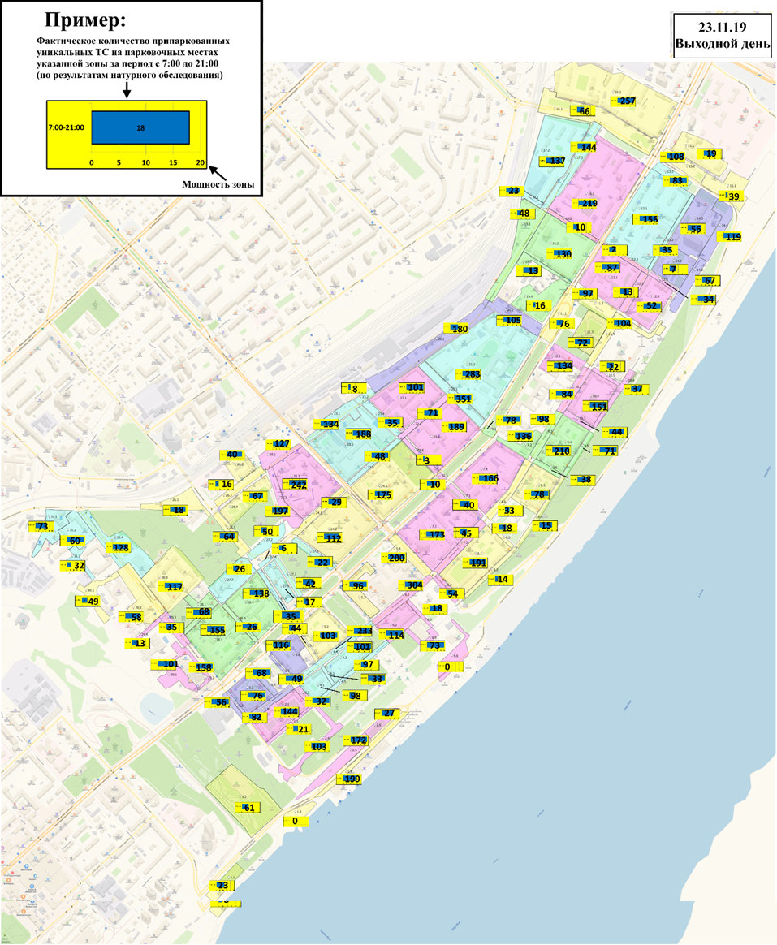
Рисунок 1.5.5. Количественная востребованность парковочного пространства
в выходной день

В будний день среднее время парковки ТС на территории проведения исследования по отдельным участкам Центрального района составляет не менее 3,33 часа (рисунок 1.5.6).

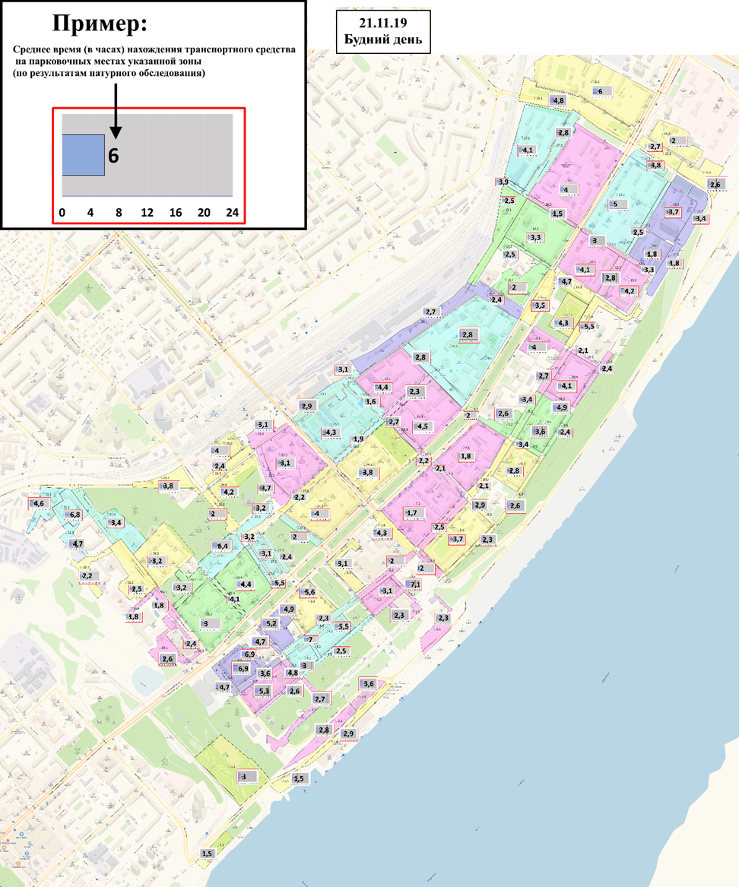
Рисунок 1.5.6. Среднее время парковки ТС в будний день

В выходной день среднее время парковки ТС на территории проведения исследования по отдельным участкам Центрального района составляет не менее 3,66 часа (рисунок 1.5.7).

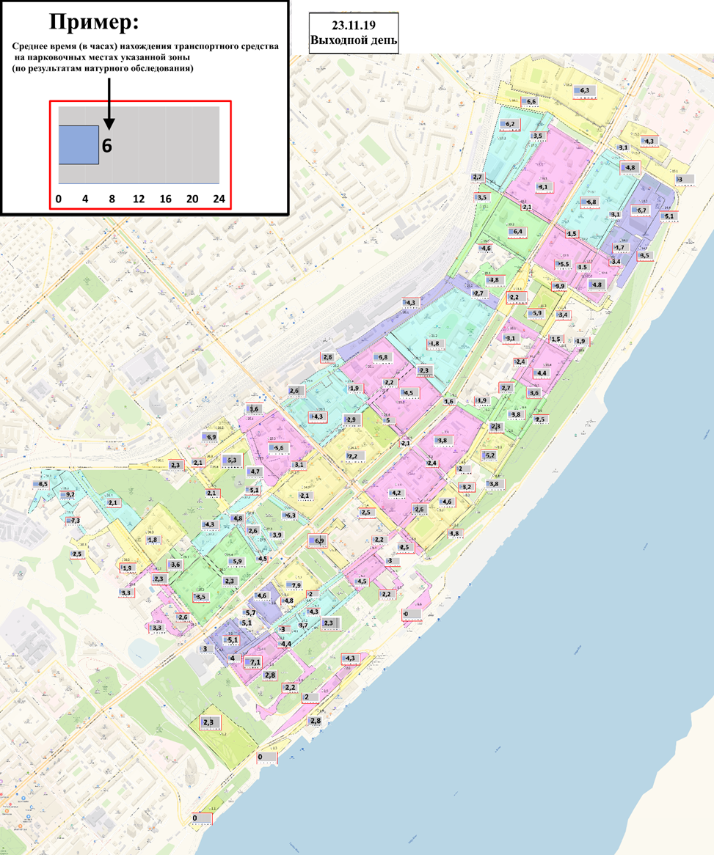
Рисунок 1.5.7. Среднее время парковки ТС в будний день

По остальным районам Волгограда проводилось в 2017 году обследование УДС города и прилегающей территории, были выявлены места парковки ТС. Схемы распределения машино-мест с указанием количества машино-мест представлены на рисунках 1.5.8 – 1.5.31.

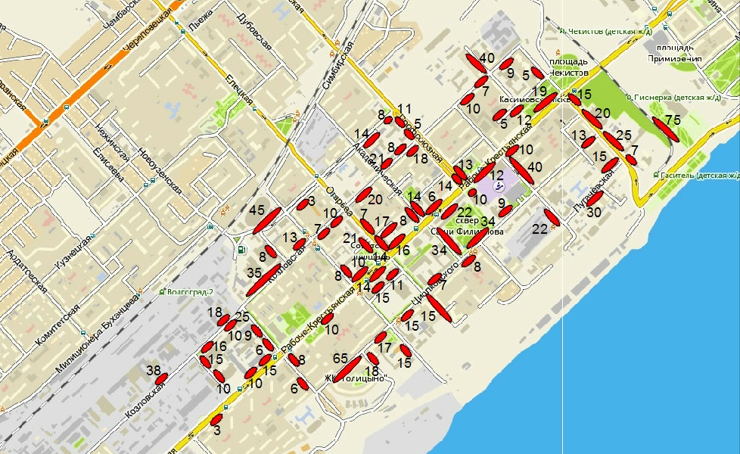
Рисунок 1.5.8. Распределение машино-мест на УДС по территории Ворошиловского района (с указанием количества машино-мест)

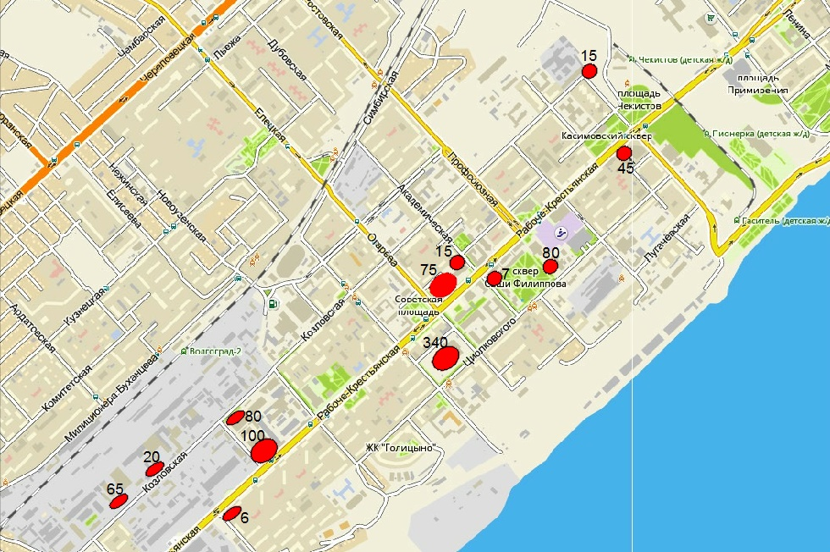
Рисунок 1.5.9. Распределение машино-мест на плоскостных парковках по территории Ворошиловского района (с указанием количества машино-мест)
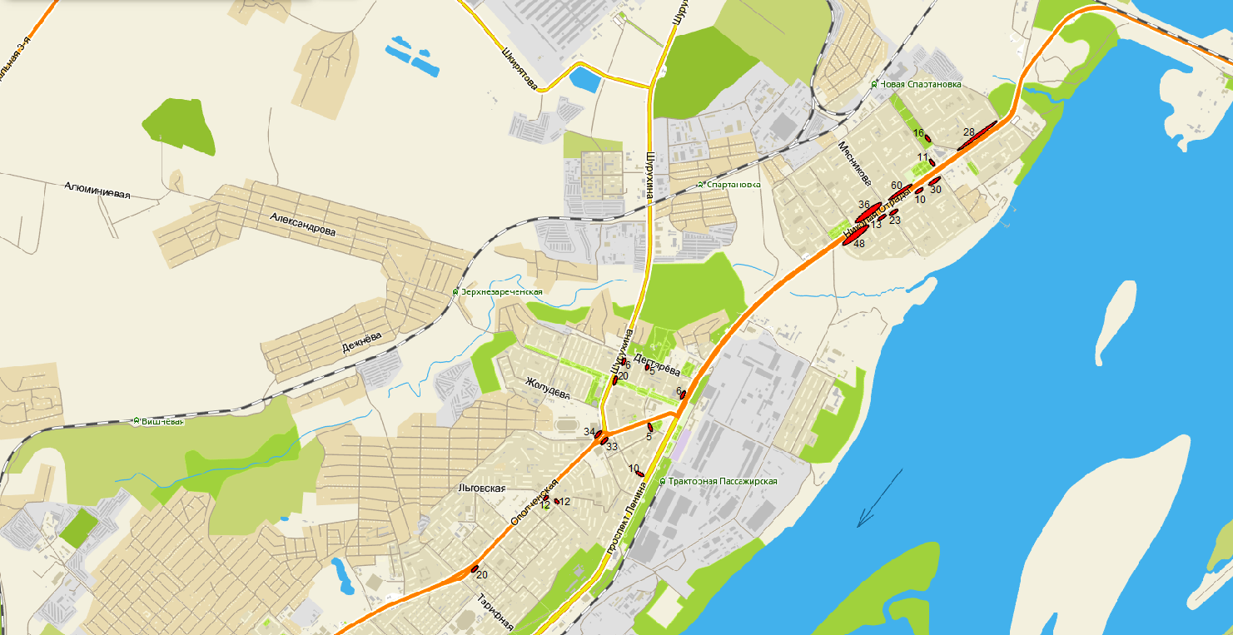
Рисунок 1.5.10. Распределение машино-мест на УДС по территории Тракторозаводского района (с указанием количества
машино-мест)

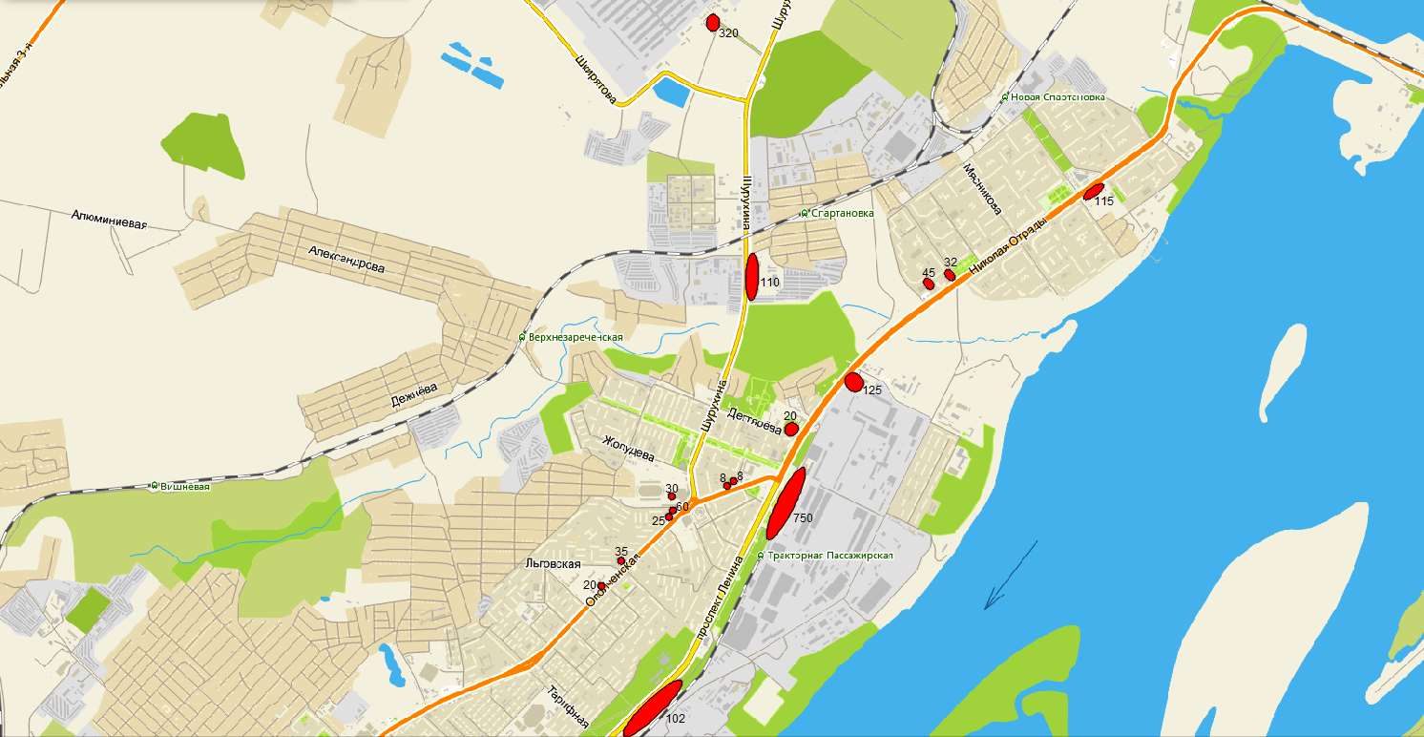
Рисунок 1.5.11. Распределение машино-мест на плоскостных парковках
по территории Тракторозаводского района (с указанием количества
машино-мест)

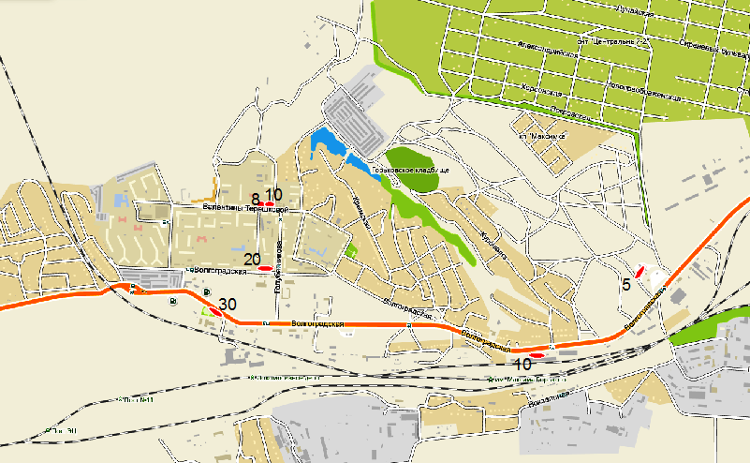
Рисунок 1.5.12. Распределение машино-мест на УДС по территории
Советского района (с указанием количества машино-мест)

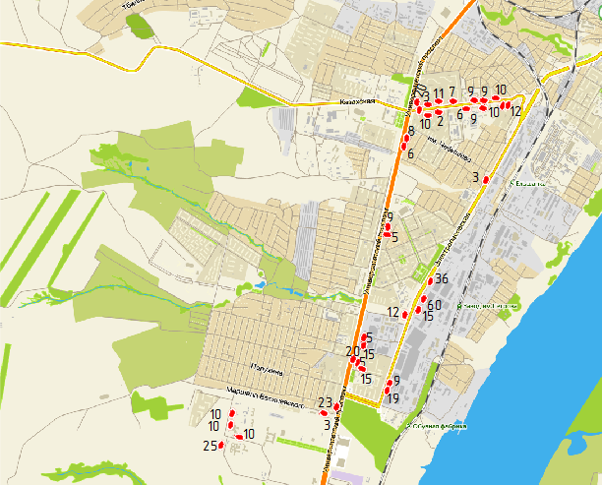
Рисунок 1.5.13. Распределение машино-мест на УДС по территории
Советского района (с указанием количества машино-мест)

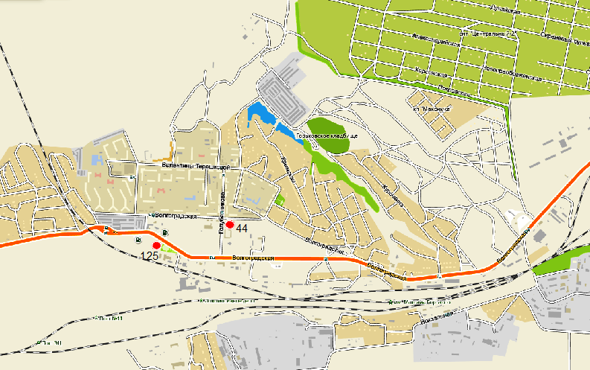
Рисунок 1.5.14. Распределение машино-мест на плоскостных парковках
по территории Советского района (с указанием количества машино-мест)

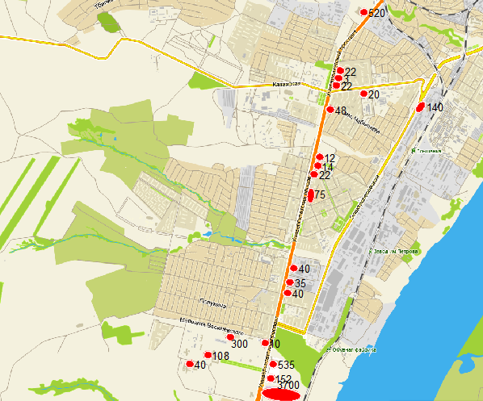
Рисунок 1.5.15. Распределение машино-мест на плоскостных парковках
по территории Советского района (с указанием количества машино-мест)

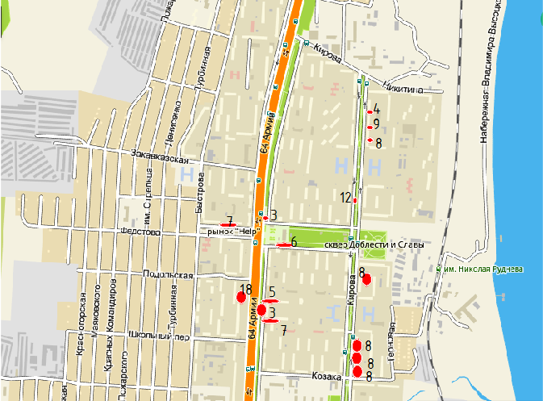
Рисунок 1.5.16. Распределение машино-мест на УДС по территории
Кировского района (с указанием количества машино-мест)

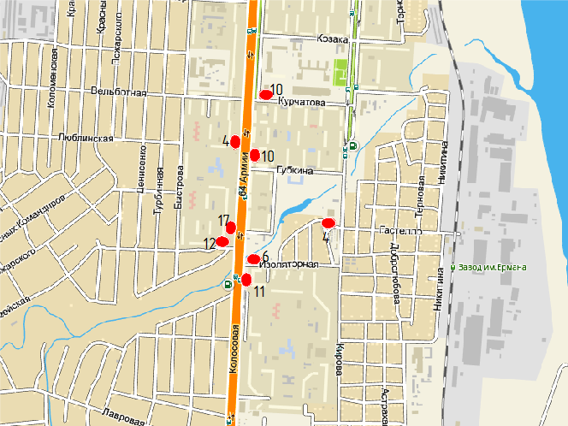
Рисунок 1.5.17. Распределение машино-мест на УДС по территории
Кировского района (с указанием количества машино-мест)

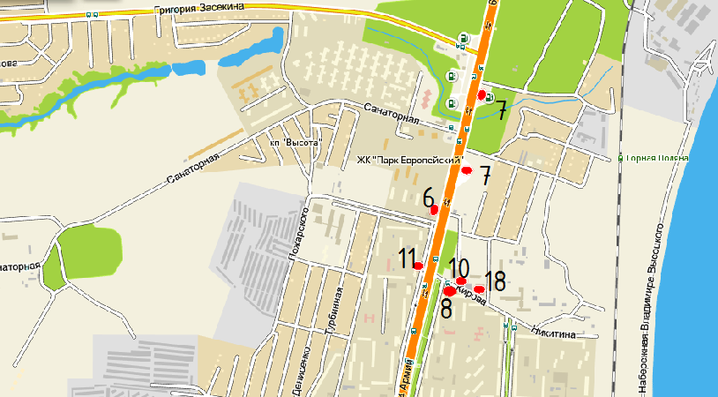
Рисунок 1.5.18. Распределение машино-мест на УДС по территории
Кировского района (с указанием количества машино-мест)

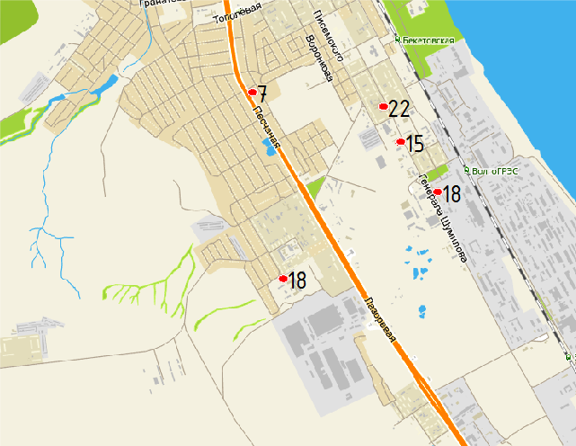
Рисунок 1.5.19. Распределение машино-мест на УДС по территории
Кировского района (с указанием количества машино-мест)

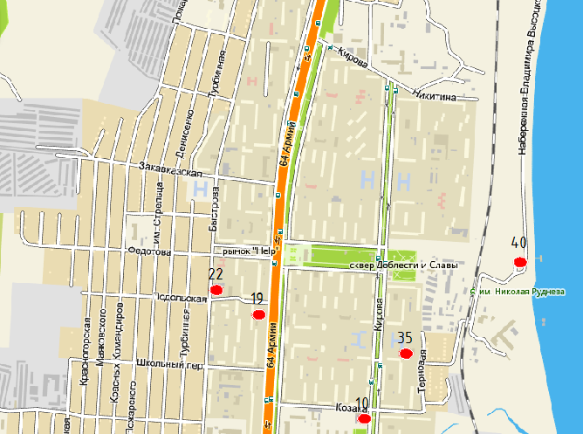
Рисунок 1.5.20. Распределение машино-мест на плоскостных парковках
по территории Кировского района (с указанием количества машино-мест)

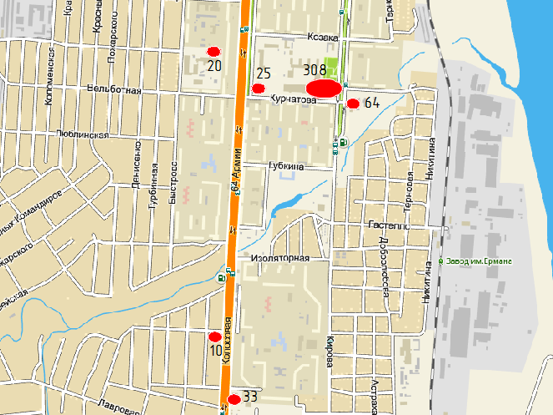
Рисунок 1.5.21. Распределение машино-мест на плоскостных парковках
по территории Кировского района (с указанием количества машино-мест)

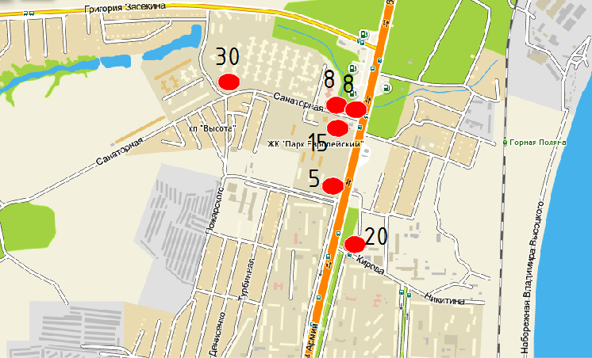
Рисунок 1.5.22. Распределение машино-мест на плоскостных парковках
по территории Кировского района (с указанием количества машино-мест)

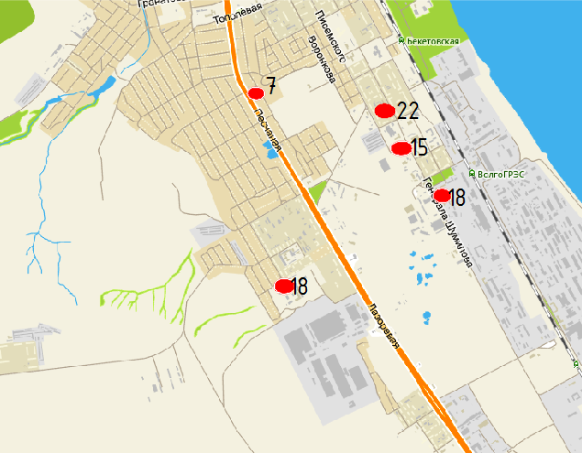
Рисунок 1.5.23. Распределение машино-мест на плоскостных парковках
по территории Кировского района (с указанием количества машино-мест)

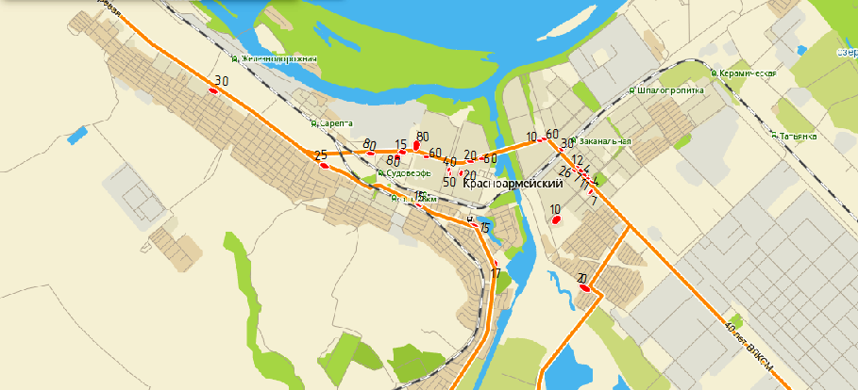
Рисунок 1.5.24. Распределение машино-мест на УДС по территории Красноармейского района (с указанием количества машино-мест)

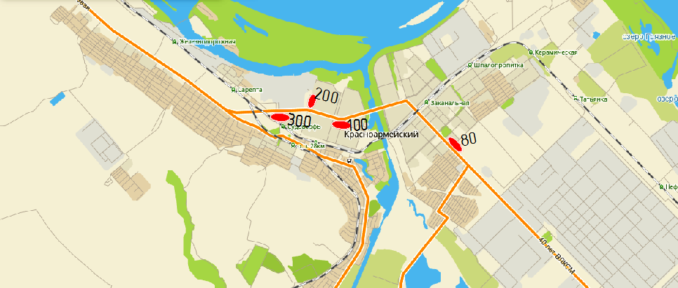
Рисунок 1.5.25. Распределение машино-мест на плоскостных парковках
по территории Красноармейского района (с указанием количества
машино-мест)

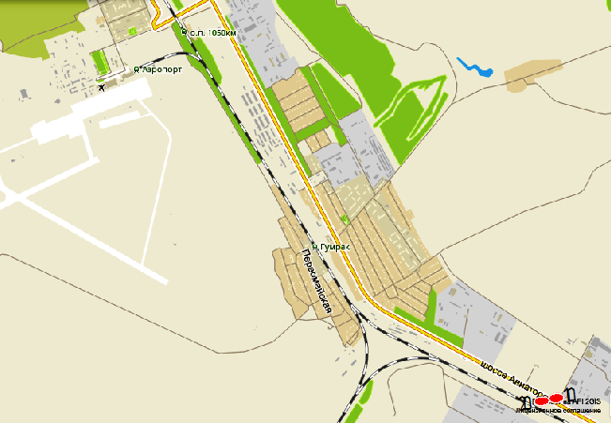
Рисунок 1.5.26. Распределение машино-мест на УДС по территории Дзержинского района (тер. Рабочий поселок Гумрак) (с указанием количества
машино-мест)

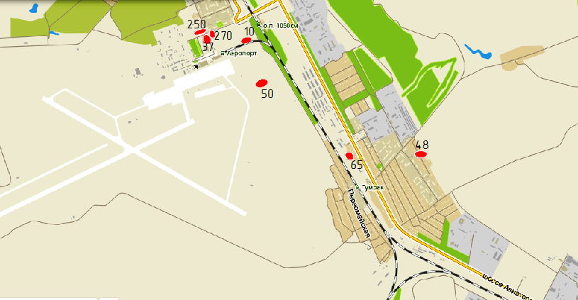
Рисунок 1.5.27. Распределение машино-мест на плоскостных парковках
по территории Дзержинского района (тер. Рабочий поселок Гумрак)
(с указанием количества машино-мест)

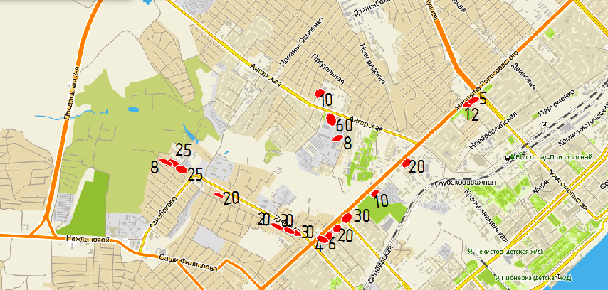
Рисунок 1.5.28. Распределение машино-мест на УДС по территории Дзержинского района (с указанием количества машино-мест)

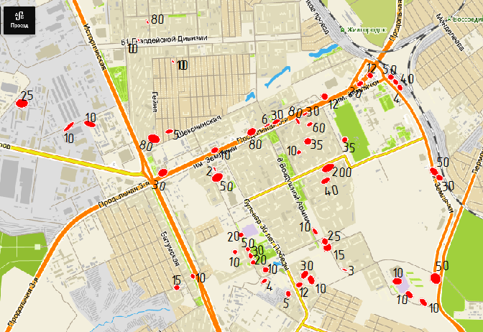
Рисунок 1.5.29. Распределение машино-мест на УДС по территории Дзержинского района (с указанием количества машино-мест)

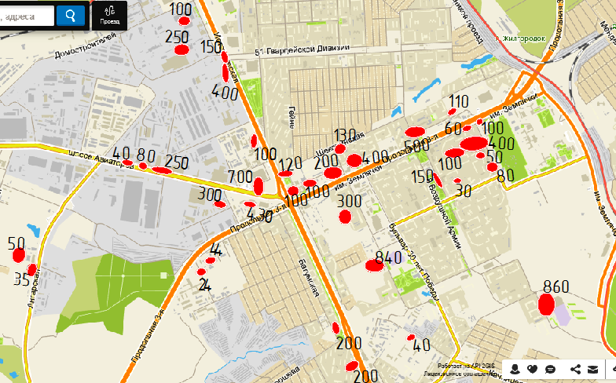
Рисунок 1.5.30. Распределение машино-мест на плоскостных парковках
по территории Дзержинского района (с указанием количества машино-мест)

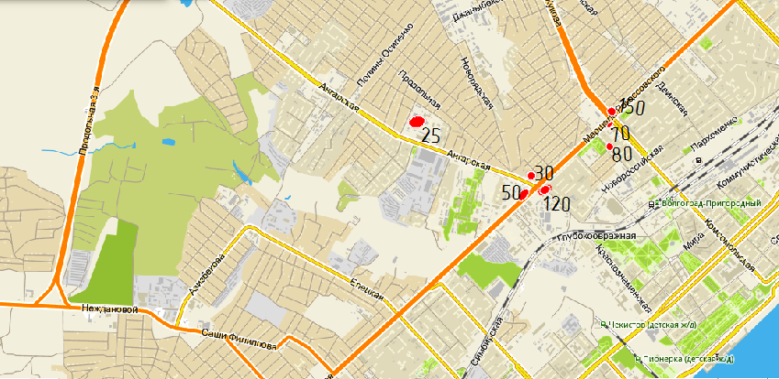
Рисунок 1.5.31. Распределение машино-мест на плоскостных парковках
по территории Дзержинского района (с указанием количества машино-мест)

Полученные сведения свидетельствуют о высокой загруженности парковочного пространства, провоцирующей нарушения правил остановки и движения ТС, что циклично ухудшает транспортную проходимость анализируемых участков и, как следствие, приводит к росту числа нарушений ПДД и повышению уровня загруженности парковочного пространства региона.
Дополнительно к выводам настоящего подраздела следует отметить зафиксированный существующими мировыми и отечественными транспортными исследованиями уровень трафика на УДС в дневное время, циркулирующего в поисках свободного легального парковочного места, на уровне 30 – 35% от суммарного транспортного потока. Предположив верность данного утверждения для территории Волгограда, следует сделать вывод о дополнительном факторе, ухудшающем дорожно-транспортную ситуацию.
Повышение доступности спроектированных по Государственному стандарту (далее – ГОСТ) и обустроенных проектов организации дорожного движения в части парковочного пространства способно структурно облегчить ситуацию на УДС региона как первый этап по улучшению состояния дорожно-транспортной ситуации в регионе, а организация платной парковки на территории Центрального района способна предоставить гарантированную возможность паркования для курсирующего транспорта.
В совокупности указанные меры будут иметь положительный эффект на дорожно-транспортную ситуацию на анализируемом участке УДС.
История внедрения и организации платного парковочного пространства в регионах Российской Федерации и зарубежных странах показывает высокую транспортную эффективность данной меры в качестве противовеса росту числа нарушений правил остановки и стоянки ТС и иным последствиям перегрузки дорожно-транспортной инфраструктуры региона.
Факторами риска реализации проекта являются необходимость защиты придворовых территорий от «вытесненного» транспорта, организация службы контроля нарушений правил остановки и стоянки ТС и эвакуации.
В качестве вектора продолжения развития транспортной инфраструктуры города вследствие реализации проектов парковочного пространства выделяются направления развития общественного транспорта и обустройства территории, в том числе за счет привлеченных денежных средств от реализации платного парковочного пространства.

  - 1.6. Характеристика работы транспортных средств общего пользования,
  - включая анализ пассажиропотока

Протяженность сети муниципальных автобусных маршрутов составляет 1042 км, всех троллейбусных маршрутов – 85,1 км, трамвайных маршрутов (за исключением скоростного трамвая) – 104,2 км.
Центральный автовокзал Волгограда относится к сети автовокзалов и автостанций под управлением ГУП «ВОП «Вокзал-Авто».
С автовокзала осуществляются регулярные автобусные перевозки по Волгоградской области, а также до таких крупных региональных центров, как Москва, г. Казань, г. Ростов-на-Дону, г. Краснодар, г. Воронеж, г. Саратов, г. Астрахань, г. Ставрополь, г. Элиста и др.
Расположение автовокзала в центральной части Волгограда в непосредственной близости от железнодорожной станции Волгоград-1 является одним из преимуществ и недостатков одновременно, так как оно накладывает ограничения на дальнейшее его развитие.
Дополнительная автостанция «Южная» располагается на территории Красноармейского района на значительном удалении от основной транспортной магистрали (пр-кт им. Героев Сталинграда). Расположение негативно влияет на транспортное обслуживание общественным транспортом, поэтому спрос на услуги автостанции незначителен.
Автостанция обслуживает междугородние и пригородные маршруты южного и юго-западного направлений (г. Астрахань, г. Волгодонск, г. Ростов-на-Дону, г. Элиста и др.).
Следует отметить, что автостанция «Южная» является конечным остановочным пунктом только для пригородных маршрутов. Все междугородние маршруты следуют транзитом до центрального автовокзала.
Согласно реестру муниципальных маршрутов регулярных перевозок система общественного транспорта Волгограда включает 82 маршрута, из них:
63 – автобусные (11 из них временно не обсуживаются);
13 – трамвайные, включая 2 скоростных;
6 – троллейбусные (из них 2 временно не обслуживаются).
Основные перевозчики, осуществляющие транспортное обслуживание населения на автобусных маршрутах и ГЭТ Волгограда: МУП «Волгоградское пассажирское автотранспортное предприятие № 7» (далее – МУП «ВПАТП № 7»), ООО «Волгоградский автобусный парк» (муниципальные автобусные маршруты регулярных перевозок городского сообщения), МУП «Метроэлектротранс» г. Волгограда и АО «ЭлектроТранспорт Плюс» (маршруты городского наземного электрического транспорта – трамвай и троллейбус).
Значительную долю перевозчиков на автобусных маршрутах составляют индивидуальные предприниматели.
МУП «ВПАТП № 7» фактически обслуживает 20 городских автобусных маршрутов по регулируемым тарифам, беря на себя тем самым большую социальную нагрузку.
Производственная база МУП «ВПАТП № 7» размещается на двух площадках: головная расположена по ул. Гремячинской, 76, вспомогательная (филиал) – по ул. Гороховцев, 3.
Указанные площадки обладают всем необходимым оборудованием и позволяют самостоятельно осуществлять полный цикл работ по выпуску транспорта на линию, его обслуживанию и ремонту.
ООО «Волгоградский автобусный парк» – частное предприятие, которое вышло на рынок пассажирских перевозок Волгограда в конце 2016 – начале 2017 года в рамках масштабной работы по реорганизации маршрутной сети (предприятие входит в структуру группы компаний «Питеравто»).
ООО «Волгоградский автобусный парк» обслуживает 11 муниципальных маршрутов по регулируемым тарифам и базируется на территории, которая позволяет самостоятельно осуществлять полный цикл работ по выпуску транспорта на линию, его обслуживанию и ремонту.
Маршруты троллейбусов (4 маршрута) обслуживает МУП «Метроэлектротранс» г. Волгограда. В структуру МУП «Метроэлектротранс» г. Волгограда входит троллейбусный парк, завод «ВЭТА», который осуществляет текущий, капитальный и капитально-восстановительный ремонт трамваев и троллейбусов, а также ремонт спецтехники.
Маршрутная сеть троллейбуса расположена в центральной части города и охватывает Ворошиловский, Дзержинский, Краснооктябрьский, Советский, Тракторозаводский и Центральный районы.
Контактная сеть проходит по основным магистральным улицам указанных районов (1-я и 2-я Продольные магистрали, пр-кт им. Маршала Советского Союза Г.К.Жукова) в северной части – до Спартановки, в южной части – до Нижней Ельшанки, в западной части – до Жилгородка. Дублирование с автобусными маршрутами имеется на всех участках.
Схема троллейбусных маршрутов претерпела существенные изменения за последние несколько лет: вместо 12 троллейбусных маршрутов было организовано 6 за счет частичного объединения или отмены старых маршрутов.
Выпуск подвижного состава осуществляется из специализированных депо: троллейбусное депо № 1 (фактически не работает), троллейбусное депо № 4, троллейбусное депо № 6 (фактически не работает).
АО «ЭлектроТранспорт Плюс» с 24.05.2023 обслуживает маршруты трамваев (13 маршрутов), и в соответствии с заключенным концессионным соглашением № 56 от 29.12.2022 ему передана трамвайная инфраструктура города, в том числе трамвайные депо.
Маршрутная сеть трамвая расположена в центральной части Волгограда и охватывает Ворошиловский, Дзержинский, Краснооктябрьский, Советский, Тракторозаводский и Центральный районы.
Территорию Красноармейского района обслуживает изолированный трамвайный маршрут № 11. Данная линия не имеет связи с центральной частью Волгограда, и по ней осуществляются локальные перевозки (транспортное обслуживание Волгоградского нефтеперерабатывающего завода и завода промышленной химии АО «Каустик»).
Линия скоростного трамвая протяженностью 30,6 км проходит с севера (ВгТЗ) на юг (Нижняя Ельшанка) вдоль пр-кта им. В.И.Ленина (1-я рокадная дорога) и состоит из 2 частей – наземной и подземной.
Наземный участок от ВгТЗ до ТРК Европа Сити Молл (9,5 км) проходит между пр-ктом им. В.И.Ленина и р. Волгой, включает 15 остановочных пунктов и имеет минимальное количество пересечений в одном уровне. Учитывая особенности Волгограда, данные пересечения имеют минимальную интенсивность движения автомобильного транспорта (за исключением недавно построенного участка стыковки 0-й рокадной дороги с пр-ктом им. В.И.Ленина). Участок линии скоростного трамвая от ТРК Европа Сити Молл до Нижней Ельшанки построен по принципу метрополитена и состоит из 7 станций: 5 – подземных, 1 – на мостовом переходе метротрама, проходящем над парком в пойме р. Царицы («Пионерская»), 1 – наземная («Площадь Чекистов»).
Выпуск подвижного состава осуществляется из специализированных депо: трамвайное депо № 2, трамвайное депо № 3, трамвайное депо № 5.
Данные о количестве и типах подвижного состава в разрезе автобусных, трамвайных и троллейбусных маршрутов представлены в таблице 1.6.1.

Таблица 1.6.1

Данные о количестве и типе подвижного состава в разрезе автобусных, трамвайных и троллейбусных маршрутов

№  п/п | № марш-рута | Наименование, место нахождения перевозчика  (в том числе участников договора простого товарищества) | Тип | Класс* | Коли-  чество | Дата и основание исключения маршрута из реестра
1 | 2 | 3 | 4 | 5 | 6 | 7
1. | 10 | МУП «Метроэлектротранс» г. Волгограда, 400005, Волгоград,  ул. Советская, 47б | троллейбус | – | 8 | временно не обслуживается
2. | 8 | МУП «Метроэлектротранс» г. Волгограда, 400005, Волгоград,  ул. Советская, 47б | троллейбус | – | 23 | временно не обслуживается
3. | 9 | МУП «Метроэлектротранс» г. Волгограда, 400005, Волгоград,  ул. Советская, 47б | троллейбус | – | 41
4. | 15а | МУП «Метроэлектротранс» г. Волгограда, 400005, Волгоград,  ул. Советская, 47б | троллейбус | – | 25
5. | 8а | МУП «Метроэлектротранс» г. Волгограда, 400005, Волгоград,  ул. Советская, 47б | троллейбус | – | 29
6. | 10а | МУП «Метроэлектротранс» г. Волгограда, 400005, Волгоград,  ул. Советская, 47б | троллейбус | – | 17
7. | 2 | АО «ЭлектроТранспорт Плюс», 400005, Волгоград, ул. Советская, 47б | трамвай | – | 9
8. | 7 | АО «ЭлектроТранспорт Плюс», 400005, Волгоград, ул. Советская, 47б | трамвай | – | 5
9. | 12 | АО «ЭлектроТранспорт Плюс», 400005, Волгоград, ул. Советская, 47б | трамвай | – | 4
10. | 11 | АО «ЭлектроТранспорт Плюс», 400005, Волгоград, ул. Советская, 47б | трамвай | – | 28
11. | 6 | АО «ЭлектроТранспорт Плюс», 400005, Волгоград, ул. Советская, 47б | трамвай | – | 2
12. | СТ-2 | АО «ЭлектроТранспорт Плюс», 400005, Волгоград, ул. Советская, 47б | трамвай | – | 19 | временно не обслуживается
13. | 3 | АО «ЭлектроТранспорт Плюс», 400005, Волгоград, ул. Советская, 47б | трамвай | – | 16
14. | 5 | АО «ЭлектроТранспорт Плюс», 400005, Волгоград, ул. Советская, 47б | трамвай | – | 15
15. | 10 | АО «ЭлектроТранспорт Плюс», 400005, Волгоград, ул. Советская, 47б | трамвай | – | 15
16. | 4 | АО «ЭлектроТранспорт Плюс», 400005, Волгоград, ул. Советская, 47б | трамвай | – | 14
17. | СТ | АО «ЭлектроТранспорт Плюс», 400005, Волгоград, ул. Советская, 47б | трамвай | – | 12 | временно не обслуживается
18. | 13 | АО «ЭлектроТранспорт Плюс», 400005, Волгоград, ул. Советская, 47б | трамвай | – | 10
19. | 1 | АО «ЭлектроТранспорт Плюс», 400005, Волгоград, ул. Советская, 47б | трамвай | – | 3
20. | 45 | МУП «ВПАТП № 7», 400057, Волгоград, ул. Гремячинская, 76 | автобус | СК | 2
21. | 32 | МУП «ВПАТП № 7», 400057, Волгоград, ул. Гремячинская, 76 | автобус | СК  БК | 1  1
1 | 2 | 3 | 4 | 5 | 6 | 7
22. | 9 | – | автобус | СК | 2 | временно не обслуживается
23. | 22 | – | автобус | МК | 12 | временно не обслуживается
24. | 3 | ООО «Форум», Волгоград, ул. им. Землячки, 29, ИП Куликова Р.Л. | автобус | МК | 3 | временно не обслуживается
25. | 10с | ООО «Зевс», Волгоград, ул. 5-й участок, 19 | автобус | МК | 40
26. | 23а | ООО «Меридиан», Волгоград, ул. Электролесовская, д. 15, офис 4а | автобус | МК | 36
27. | 8с | ООО «Меркурий-СБО», Волгоград, ул. им. генерала Шумилова, 9 | автобус | МК | 36
28. | 15а | ООО «Меркурий-СБО», Волгоград, ул. им. генерала Шумилова, 9 | автобус | МК | 35
29. | 56 | ИП Куликова Р.Л., пр-кт им. В.И.Ленина, 173-40 | автобус | МК | 35
30. | 46с | ООО «ВТК», Волгоград, пр-кт им. В.И.Ленина, 69а, офис 11а | автобус | МК | 40
31. | 6а | ООО «Галант», Волгоград, пр-кт им. Столетова, 45 | автобус | МК | 30
32. | 50 | ИП Калинин В.В., ИП Андреев О.В. | автобус | МК | 30
33. | 5с | ООО «Галант», Волгоград, пр-кт им. Столетова, 45,  ИП Бондаренко Ю.А., ИП Бондаренко В.В., ИП Плехов И.Г. | автобус | МК | 30
34. | 4 | ООО «Альянс-ГАЗ», Волгоград, ул. им. Колумба, 3, ИП Прозоров С.И. | автобус | МК | 22
35. | 34 | ИП Ануфриев А.А., ИП Абрамова О.Н. | автобус | МК | 30 | временно не обслуживается
36. | 15 | – | автобус | МК | 18 | временно не обслуживается
37. | 68 | ООО «Волгоградский автобусный парк», Волгоград,  пр. Дорожников, 2, лит. А, пом. 40 | автобус | МК | 18
38. | 31к | ООО «Меридиан», Волгоград, ул. Электролесовская, д. 15, офис 4а | автобус | МК | 20
39. | 58 | МУП «ВПАТП № 7», 400057, Волгоград, ул. Гремячинская, 76 | автобус | БК | 1
40. | 5а | – | автобус | МК  СК | 12  6 | временно не обслуживается
41. | 98 | ИП Андреев О.В. | автобус | МК | 30
42. | 43 | ООО «Волгоградский автобусный парк», Волгоград,  пр. Дорожников, 2, лит. А, пом. 40 | автобус | МК | 11/9
43. | 79 | ООО «Волгоградский автобусный парк», Волгоград,  пр. Дорожников, 2, лит. А, пом. 40 | автобус | МК | 11
44. | 29с | ООО «Галант», Волгоград, пр-кт им. Столетова, 45,  ИП Бондаренко Ю.А., ИП Бондаренко В.В., ИП Плехов И.Г. | автобус | МК | 54
45. | 3с | ООО «Галант», Волгоград, пр-кт им. Столетова, 45,  ИП Бондаренко Ю.А., ИП Бондаренко В.В., ИП Плехов И.Г. | автобус | МК | 50
46. | 36 | – | автобус | МК | 20 | временно не обслуживается
47. | 46а | ООО «Галант», Волгоград, пр-кт им. Столетова, 45,  ИП Бондаренко Ю.А., ИП Бондаренко В.В., ИП Плехов И.Г. | автобус | МК | 30

1 | 2 | 3 | 4 | 5 | 6 | 7
48. | 94 | ИП Ануфриев А.А., ИП Абрамова О.Н. | автобус | МК | 30
49. | 70а | ИП Андреев О.В., ИП Калинин В.В. | автобус | МК | 40
50. | 43б | ИП Ануфриев А.А., ИП Абрамова О.Н. | автобус | МК | 30
51. | 83а | ИП Ануфриев А.А., ИП Абрамова О.Н. | автобус | МК | 30 | временно не обслуживается
52. | 69 | ИП Болдырева С.М. | автобус | МК | 25
53. | 13 | ООО «РемГазСервис», Волгоград, ул. Гаражная, 15а | автобус | МК | 20
54. | 57к | ООО «Зевс», Волгоград, ул. им. Рихарда Зорге, 33 | автобус | МК | 20
55. | 61 | ООО «Волгоградский автобусный парк», Волгоград,  пр. Дорожников, 2, лит. А, пом. 40 | автобус | МК | 7
56. | 59 | МУП «ВПАТП № 7», 400057, Волгоград, ул. Гремячинская, 76 | автобус | БК  СК | 4  3
57. | 6 | МУП «ВПАТП № 7», 400057, Волгоград, ул. Гремячинская, 76 | автобус | БК | 10
58. | 88 | МУП «ВПАТП № 7», 400057, Волгоград, ул. Гремячинская, 76 | автобус | БК | 6
59. | 52э | МУП «ВПАТП № 7», 400057, Волгоград, ул. Гремячинская, 76 | автобус | БК  СК | 1  1
60. | 77 | МУП «ВПАТП № 7», 400057, Волгоград, ул. Гремячинская, 76 | автобус | БК | 27
61. | 2 | МУП «ВПАТП № 7», 400057, Волгоград,  ул. Гремячинская, 76, каб. 28 | автобус | БК | 21
62. | 21 | ООО «Волгоградский автобусный парк», Волгоград,  пр. Дорожников, 2, лит. А, пом. 40 | автобус | БК | 25
63. | 50э | МУП «ВПАТП № 7», 400057, Волгоград, ул. Гремячинская, 76 | автобус | БК | 2
64. | 56э | МУП «ВПАТП № 7», 400057, Волгоград, ул. Гремячинская, 76 | автобус | БК | 2
65. | 58э | МУП «ВПАТП № 7», 400057, Волгоград, ул. Гремячинская, 76 | автобус | БК | 2
66. | 54э | МУП «ВПАТП № 7» 400057, Волгоград, ул. Гремячинская, 76 | автобус | БК | 1
67. | 60э | МУП «ВПАТП № 7», 400057, Волгоград, ул. Гремячинская, 76 | автобус | БК | 1
68. | 89э | МУП «ВПАТП № 7», 400057, Волгоград, ул. Гремячинская, 76 | автобус | БК | 1
69. | 7э | МУП «ВПАТП № 7», 400057, Волгоград, ул. Гремячинская, 76 | автобус | БК | 1
70. | 48э | МУП «ВПАТП № 7», 400057, Волгоград, ул. Гремячинская, 76 | автобус | БК | 1
71. | 53э | МУП «ВПАТП № 7», 400057, Волгоград, ул. Гремячинская, 76 | автобус | БК | 1
72. | 57э | МУП «ВПАТП № 7», 400057, Волгоград, ул. Гремячинская, 76 | автобус | БК | 1
73. | 99э | МУП «ВПАТП № 7», 400057, Волгоград, ул. Гремячинская, 76 | автобус | БК | 1
74. | 25 | ООО «Волгоградский автобусный парк», Волгоград,  пр. Дорожников, 2, лит. А, пом. 40 | автобус | БК  СК | 23/21

1 | 2 | 3 | 4 | 5 | 6 | 7
75. | 35 | ООО «Волгоградский автобусный парк», Волгоград,  пр. Дорожников, 2, лит. А, пом. 40 | автобус | БК  СК | 15/14
76. | 55 | ООО «Волгоградский автобусный парк», Волгоград,  пр. Дорожников, 2, лит. А, пом. 40 | автобус | БК  СК | 30/25
77. | 85 | ООО «Волгоградский автобусный парк», Волгоград,  пр. Дорожников, 2, лит. А, пом. 40 | автобус | БК  СК | 17/14
78. | 65 | ООО «Волгоградский автобусный парк», Волгоград,  пр. Дорожников, 2, лит. А, пом. 40 | автобус | БК  СК | 11
79. | 61а | ООО «Волгоградский автобусный парк», Волгоград,  пр. Дорожников, 2, лит. А, пом. 40 | автобус | МК | 2
80. | 51к | – | автобус | МК | 10 | временно не обслуживается
81. | 41а | – | автобус | МК | 16 | временно не обслуживается
82. | 52а | – | автобус | МК | 15 | временно не обслуживается

Примечание. *БК – автобусы большого класса, СК – автобусы среднего класса, МК – автобусы малого класса.

Администрацией Волгограда были предоставлены расписания движения по 32 автобусным маршрутам, их характеристика представлена в таблице 1.6.2.

Таблица 1.6.2

Характеристика движения автобусных маршрутов

№ п/п | № марш-рута | Границы движения | Длина маршру-та, км | Количест-во рейсов (будни/  выходные) | Суточный  выпуск, ед. ТС |  | Интервал  движения, мин |  | Эксплуата-ционная скорость, км/ч
 |  |  |  |  | будни | выход-ные | «пик» | вне «пик» | Эксплуата-ционная скорость, км/ч
1 | 2 | 3 | 4 | 5 | 6 | 7 | 8 | 9 | 10
1. | 3с | СНТ «Берендей» –  Ул. Мясникова (частный) | 32,1 | 300 | 50 | 50 | 23,0 | 4 | 23,0
2. | 4 | Ж/д больница –  ТРК «Мармелад» (частный) | 17,1/17,3 | 230 | 23 | 23 | 21,0 | 18 | 21,0
3. | 5с | Магазин «Радеж» – Красноармейский мясокомбинат (частный) | 8,5/9,2 | 540 | 30 | 30 | 22,0 | 2 – 3 | 22,0
4. | 6а | Санаторный – ТРЦ «Акварель» – Больница «Каустик» (частный) | 23,8 | 300 | 30 | 30 | 28,5 | 6 – 7 | 28,5
5. | 8с | Пос. 62-й Армии –  Пос. Авиагородок (частный) | 32,0 | 216 | 36 | 36 | 32,0 | 9 – 10 | 32,0
6. | 10с | П. Верхнезареченский – Ж/д больница (частный) | 28,3 | 240 | 40 | 40 | 20,0 | 5 – 6 | 20,0
7. | 13 | Пос. Водстрой – Гормолзавод № 3 (частный) | 17,5 | 200 | 20 | 20 | 21,0 | 6 – 7 | 21,0
8. | 15а | ДК Строитель –  Пос. Родниковая Долина (частный) | 28,5 | 280 | 35 | 35 | 25,0 | 9-10 | 25,0
9. | 23а | Родниковая Долина –  Ул. 7-й Гвардейской (частный) | 24,5/26,2 | 324 | 36 | 36 | 26,0 | 5 – 8 | 26,0
10. | 25 | Ул. им. Мясникова –  ТРЦ «Акварель» | 29,6 | 190/166 | 26 | 21 | 16,5 | 8 – 14 | 16,5
11. | 29с | ТЦ «Акварель» –  Ул. Танеева (частный) | 25,0/26,2 | 180 | 30 | 30 | 20,5 | 6 – 7 | 20,5
12. | 31к | Горная Поляна – Речпорт (Музей Истории) (частный) | 19,7 | 160 | 16 | 16 | 24,0 | 9 – 10 | 24,0
13. | 35 | Больничный комплекс – Речпорт | 15,5 | 245/210 | 20 | 16 | 10,5 | 7 – 13 | 10,5
14. | 43 | Пл. Возрождения –  ОАО «ВГАЗ-Суал» | 12,3 | 151/134 | 11 | 10 | 25,0 | 15 – 18 | 25,0
15. | 43б | Верхняя Судоверфь –  Ул. Танеева (частный) | 17,5 | 240 | 30 | 30 | 20,5 | 9 – 10 | 20,5
16. | 46а | ТРЦ «Акварель» –  Ул. Песчанокопская  (ул. Комарова) (частный) | 5,8/5,5 | 300 | 30 | 30 | 14,0 | 6 – 7 | 14,0
17. | 46с | Магазин (28 км) – Кладбище Центрального района (частный) | 33,2/33,7 | 240 | 40 | 40 | 23,5 | 5 – 6 | 23,5
18. | 50 | 7 ветров (ул. Землячки) – Верхняя Ельшанка (частный) | 16,0 | 300 | 25 | 25 | 24,0 | 4 – 5 | 24,0
19. | 55 | ДК «Строитель» –  Детский Центр | 30,2 | 190 | 18 | 18 | 24,0 | 10 – 12 | 24,0

1 | 2 | 3 | 4 | 5 | 6 | 7 | 8 | 9 | 10
20. | 56 | Жилгородок – Пос. Нижние Баррикады (частный) | 20,4 | 240 | 30 | 30 | 22,0 | 8 – 10 | 22,0
21. | 58 | «Капустная Балка –  ТРЦ «Акварель» | 12,0 | 120 | 1 | 1 | 10,0 | 20 | 23,0
22. | 61 | Пл. Дзержинского –  П. Верхнезареченский | 6,35 | 184 | 6 | 6 | 25,5 | 10 – 15 | 25,5
23. | 61а | Пл. Дзержинского –  Ул. Сенявина | 5,4 | 90 | 2 | 2 | 20,0 | 15 – 18 | 20,0
24. | 65 | Жилгородок –  Ул. им. Тулака | 15,5 | 144 | 11 | 11 | 13,5 | 10 – 14 | 13,5
25. | 68 | Пос. Водстрой – Пос. ГЭС | 15,6 | 265 | 18 | 18 | 25,0 | 5 | 25,0
26. | 69 | Нижняя Сарепта –  Школа № 117 (частный) | 7,5/8,5 | 180 | 23 | 23 | 24,0 | 6 – 7 | 24,0
27. | 70а | Пр-кт Столетова –  Ш. Авиаторов (Оптовый рынок) (частный) | 39,7/40,8 | 240 | 40 | 40 | 26,5 | 5 – 6 | 26,5
28. | 79 | Татьянка-2 – СХП «Заря» | 17,0 | 152 | 11 | 11 | 25,0 | 10 | 25,0
29. | 85 | Жилгородок – Родниковая долина | 23,1 | 147/120 | 13 | 12 | 15,5 | 10 – 20 | 15,5
30. | 88 | Пос. Максима Горького – Ж/д вокзал (частный) | 19,2 | 200 | 20 | 20 | 25,0 | 5 | 25,0
31. | 94 | Магазин «На троих» –  Ул. Доценко (частный) | 6,9/7,0 | 660 | 30 | 30 | 21,0 | 2 – 3 | 21,0
32. | 98 | ТЦ «Метро» –  Ул. Ткачева (частный) | 24,5/25,1 | 72 | 12 | 12 | 21,5 | 18 – 19 | 21,5

Администрацией Волгограда были предоставлены данные, характеризующие маршруты движения трамваев (таблица 1.6.3) и троллейбусов (таблица 1.6.4).

Таблица 1.6.3

Характеристика движения трамвайных маршрутов

№  де-по | № марш-рута | Границы движения | Длина марш-рута, км | Среднее время оборотного рейса, мин | Суточный  выпуск, ед. ТС |  | Интервал  движения, мин |  | Эксплуата-ционная скорость, км/ч
 |  |  |  |  | будни | выход-ные | «пик» | вне «пик» | Эксплуата-ционная скорость, км/ч
1 | 2 | 3 | 4 | 5 | 6 | 7 | 8 | 9 | 10
отделение ТРМ парка | 1 | Детский Центр –  Ул. Мончегорская | 6,1 | 58 | 3 | 3 | 25 | 25 – 30 | 13
отделение ТРМ парка | 2 | Детский Центр – 36 школа | 3,8 | 38 | 9 | 8 | 3 – 5 | 5 – 7 | 11,8
отделение ТРМ парка | 3 | Ул. КИМ – Обувная фабрика | 10,7 | 84 | 16 | 11 | 4 – 6 | 7 – 15 | 15,4
отделение ТРМ парка | 4 | Детский Центр – Обувная фабрика | 11,4 | 86 | 14 | 11 | 5 – 10 | 7 – 14 | 15,8
отделение ТРМ парка | 5 | Ул. Радомская – Жилгородок | 13,7 | 106 | 15 | 11 | 5 – 10 | 10 – 22 | 15,3
отделение ТРМ парка | 6 | Ул. КИМ – 36 школа | 6,8 | 61 | 4 | – | 15 | 30 | 12,9
отделение ТРМ парка | 7 | Ул. КИМ – Жилгородок | 13,8 | 107 | 7 | – | 22 – 30 | 21 – 45 | 15
отделение ТРМ парка | 10 | Детский Центр – Жилгородок | 10,9 | 85 | 15 | 14 | 7 – 8 | 9 – 19 | 15,2
отделение ТРМ парка | 12 | 36 школа – Жилгородок | 11,9 | 92 | 4 | – | 14 – 25 | – | 15,3
Итого по отделению ТРМ парка |  |  | 89,1 | 717 | 87 | 58

1 | 2 | 3 | 4 | 5 | 6 | 7 | 8 | 9 | 10
3 | 11 | Судоверфь – АО «Каустик» | 10,2 | 70 | 28 | 17 | 2 – 3 | 5 | 16,4
ТРМ парк | СТ | Пл. Чекистов – ВГТЗ | 13,6 | 74 | 13/7 | – | 6 – 7 | 14 | 21,5
ТРМ парк | СТ-2 | Ельшанка – ВГТЗ | 17,0 | 96 | 16/10 | 16/10 | 5 – 6 | 6 – 7 | 21,5
ТРМ парк | 13 | Ул. А.Матросова – стадион «Монолит» | 5,0 | 40 | 10 | 10 | 4 – 6 | 5 – 7 | 14,6
Итого по ТРМ парку |  |  | 35,6 |  | 39/17  (56) | 26/10  (36)
Всего по объединению |  |  |  |  | 154/17  (171) | 101/10  (111)
Обслуживаемых маршрутов – 13
Протяженность маршрутов, км |  |  | 134,8

Примечание. 154/17 = 171 вагон, в том числе 17 поездов по СМЕ (два вагона).

Таблица 1.6.4

Характеристика движения троллейбусных маршрутов

№ де-по | № марш-рута | Границы движения | Длина марш-рута, км | Время оборотного рейса, мин | Суточный  выпуск, ед. ТС |  | Интервал движения в будни, мин |  | Эксплуата-ционная скорость, км/ч
 |  |  |  |  | будни | выход-ные | «пик» | вне «пик» | Эксплуата-ционная скорость, км/ч
Троллейбусный парк | 9 | Пл. им. Куйбышева – Пос. Нижний Тракторный | 20,4 | 181 | 41 | 32 | 5 | 7 – 9 | 15,3
Троллейбусный парк | 10а | Жилгородок – Спартановка | 25,3 | 137 | 17 | 10 | 7 – 8 | 10 | 15,9
Троллейбусный парк | 8а | Пос. ГЭС – Рынок Тулака | 25,6 | 127 | 29 | 15 | 6 – 7 | 11 – 13 | 16,5
Троллейбусный парк | 15а | Пл. Куйбышева – Больничный Комплекс | 13,8 | 118 | 25 | 25 | 5 | 6 – 7 | 14,4
Итого по ТРБ парку |  |  | 85,1 |  | 112 | 82
Всего по объединению |  |  |  |  | 112 | 82
Обслуживаемых маршрутов – 5
Протяженность маршрутов, м |  |  | 85,1

За 2022 год было перевезено 174,24 млн пассажиров (без учета перевезенных пассажиров пригородным транспортом в границах Волгограда), из них 43,37 млн человек – электротранспортом. В таблице 1.6.5 представлены обследования пассажиропотока за 2022 год по перевозчикам.
Самый большой пассажиропоток за 2022 год наблюдается в весенний период (март – май), а также под конец года (сентябрь – декабрь).
В свою очередь, самый маленький пассажиропоток наблюдается в начале года (январь), что может быть связано с длительным количеством нерабочих праздничных дней, а также в летний период (июль – август) в связи с большим количеством отпусков и каникул.
Подробная информация по перевозчикам с распределением по маршрутам представлена в таблицах 1.6.6 – 1.6.8.
Таблица 1.6.5

Результаты обследования пассажиропотока за 2022 год с распределением по месяцам

Пассажиропоток, млн пасс | Перевозчик | Месяц |  |  |  |  |  |  |  |  |  |  |  | Итого
Пассажиропоток, млн пасс | Перевозчик | январь | февраль | март | апрель | май | июнь | июль | август | сентябрь | октябрь | ноябрь | декабрь | Итого
Пассажиропоток, млн пасс | ООО «Волгоградский автобусный парк» | 2,1 | 2,1 | 2,6 | 2,7 | 2,6 | 2,6 | 2,3 | 2,4 | 2,8 | 2,8 | 2,6 | 2,5 | 30,1
Пассажиропоток, млн пасс | МУП «ВПАТП № 7» | 1,2 | 1,3 | 1,5 | 1,6 | 1,5 | 1,5 | 1,4 | 1,4 | 1,6 | 1,6 | 1,2 | 1,2 | 17
Пассажиропоток, млн пасс | МУП «Метроэлектротранс» г. Волгограда | 2,8 | 2,8 | 3,5 | 3,6 | 3,8 | 3,8 | 3,5 | 3,5 | 4,0 | 4,0 | 4,0 | 4,0 | 43,3
Пассажиропоток, млн пасс | Частные перевозчики* | 6,54 | 6,9 | 7,1 | 7,3 | 7,4 | 7,1 | 7,2 | 6,9 | 6,4 | 6,9 | 6,84 | 7,19 | 83,77
Пассажиропоток, млн пасс | Итого | 12,6 | 13,1 | 14,7 | 15,2 | 15,3 | 15,0 | 14,4 | 14,2 | 14,8 | 15,3 | 14,6 | 14,9 | 174,2

Примечание. *Данные по частным перевозчикам предоставлены департаментом городского хозяйства администрации Волгограда.

Таблица 1.6.6

Анализ пассажиропотока ООО «Волгоградский автобусный парк» с распределением по месяцам 2022 года

Маршрут, пасс | Месяц
Маршрут, пасс | январь | февраль | март | апрель | май | июнь | июль | август | сентябрь | октябрь | ноябрь | декабрь | Итого
Спец. маршруты  на кладбище |  |  |  | 4646 | 4558 |  |  |  |  |  |  |  | 9204
25 | 500453 | 500007 | 602204 | 631854 | 550077 | 532842 | 489934 | 496497 | 554358 | 576215 | 538447 | 490846 | 6463734
35 | 172401 | 181535 | 225604 | 236078 | 234309 | 234667 | 204234 | 213893 | 263310 | 262141 | 234968 | 221928 | 2685068
43 | 84428 | 89023 | 109937 | 113283 | 101541 | 100594 | 92663 | 95210 | 111452 | 114887 | 112664 | 111531 | 1237213
55 | 279742 | 290690 | 352332 | 368328 | 342982 | 327733 | 295102 | 300555 | 351169 | 367895 | 359571 | 342624 | 3978723
61 | 63679 | 69938 | 81302 | 102375 | 90870 | 83739 | 78171 | 80873 | 93770 | 96401 | 92173 | 89020 | 1022311
65 | 189975 | 187969 | 225263 | 234506 | 236702 | 235915 | 216727 | 223259 | 250479 | 228485 | 202779 | 218855 | 2650914
68 | 162754 | 162111 | 191606 | 200597 | 190952 | 190186 | 169272 | 169268 | 187353 | 193661 | 189950 | 196743 | 2204453
79 | 63152 | 59918 | 73023 | 76772 | 67159 | 61635 | 64534 | 69083 | 71183 | 75866 | 77517 | 77040 | 836882
85 | 217527 | 227037 | 284929 | 298895 | 272451 | 272054 | 246221 | 257128 | 321529 | 314555 | 277553 | 274455 | 3264334
95 | 340417 | 353742 | 428579 | 444878 | 0 | 0 | 0 | 0 | 0 | 0 | 0 | 0 | 1567616
21 | 0 | 0 | 0 | 0 | 501962 | 509204 | 474997 | 485432 | 536233 | 526302 | 496467 | 473552 | 4004149
Итого | 2074528 | 2121970 | 2574779 | 2710892 | 2592260 | 2548569 | 2331855 | 2391198 | 2740836 | 2756408 | 2582089 | 2496594 | 29921978
Таблица 1.6.7

Анализ пассажиропотока МУП «ВПАТП № 7» с распределением по месяцам 2022 года

Маршрут, пасс | Месяц
Маршрут, пасс | январь | февраль | март | апрель | май | июнь | июль | август | сентябрь | октябрь | ноябрь | декабрь | Итого
Спец. маршруты на кладбище |  |  |  | 18502 | 17441 |  |  |  |  |  |  |  | 35943
2 | 350157 | 340616 | 417982 | 411844 | 386956 | 348363 | 318609 | 312443 | 410265 | 434650 | 446883 | 461328 | 4640096
21 | 283203 | 299618 | 373276 | 364392 | 0 | 0 | 0 | 0 | 0 | 0 | 0 | 0 | 1320489
32 | 0 | 0 | 0 | 4916 | 10157 | 12355 | 11661 | 11116 | 8957 | 7389 | 2187 | 0 | 68738
45 | 0 | 0 | 0 | 1958 | 4342 | 5294 | 5287 | 4619 | 3527 | 3034 | 749 | 0 | 28810
48э | 0 | 0 | 0 | 3372 | 11057 | 13109 | 12375 | 11085 | 9228 | 7183 | 1170 | 0 | 68579
50э | 0 | 0 | 0 | 6065 | 10425 | 12843 | 11976 | 9298 | 6851 | 6608 | 1524 | 0 | 65590
52э | 5899 | 5989 | 7886 | 7332 | 5836 | 6105 | 5338 | 6671 | 7284 | 6833 | 8069 | 7479 | 80721
53э | 0 | 0 | 0 | 1069 | 1559 | 2130 | 2004 | 2305 | 1238 | 1261 | 230 | 0 | 11796
54э | 0 | 0 | 0 | 580 | 1071 | 929 | 1043 | 771 | 633 | 883 | 196 | 0 | 6106
56э | 0 | 0 | 0 | 3156 | 5505 | 6706 | 6346 | 5275 | 3549 | 3631 | 912 | 0 | 35080
57э | 0 | 0 | 0 | 1206 | 2056 | 2820 | 2913 | 2204 | 1395 | 1647 | 384 | 0 | 14625
58э | 0 | 0 | 0 | 4411 | 8757 | 11218 | 10360 | 8683 | 6049 | 6029 | 1194 | 0 | 56701
59 | 59543 | 53717 | 77696 | 91994 | 104810 | 111123 | 113234 | 123252 | 127584 | 128637 | 139782 | 145796 | 1277168
6 | 87217 | 83259 | 100606 | 111533 | 109031 | 105460 | 107317 | 108888 | 116615 | 115326 | 105410 | 98844 | 1249506
60э | 0 | 0 | 0 | 3482 | 6228 | 7846 | 7452 | 6117 | 4783 | 4859 | 966 | 0 | 41733
7э | 0 | 0 | 0 | 5303 | 10222 | 10986 | 10879 | 9674 | 7595 | 6637 | 1196 | 0 | 62492
77 | 295320 | 287228 | 342192 | 342972 | 323051 | 309299 | 271857 | 269672 | 324831 | 316818 | 328012 | 333668 | 3744920
88 | 81560 | 83425 | 104838 | 115186 | 99134 | 102850 | 92894 | 94270 | 108530 | 110872 | 106930 | 102747 | 1203236
89 | 10471 | 9827 | 11766 | 14732 | 13048 | 12698 | 10968 | 11818 | 12721 | 12423 | 14901 | 14480 | 149853
99э | 0 | 0 | 0 | 5280 | 12616 | 15776 | 15021 | 13145 | 10319 | 8727 | 1489 | 0 | 82373
Итого | 1173370 | 1163679 | 1436242 | 1512607 | 1136080 | 1097910 | 1017534 | 1011306 | 1171954 | 1183447 | 1162184 | 1164342 | 14230655

Таблица 1.6.8

Анализ пассажиропотока МУП «Метроэлектротранс» г. Волгограда с распределением по месяцам 2022 года

Маршрут, пасс | Месяц
Маршрут, пасс | январь | февраль | март | апрель | май | июнь | июль | август | сентябрь | октябрь | ноябрь | декабрь | Итого
8а | 163381 | 175678 | 214440 | 226166 | 397129 | 416053 | 387248 | 409697 | 481234 | 474031 | 454807 | 456184 | 4256048
10а | 165996 | 186559 | 238686 | 256889 | 287439 | 292200 | 234773 | 236826 | 311532 | 337112 | 363464 | 359133 | 3270609
15а | 289931 | 293175 | 380087 | 382787 | 360771 | 368445 | 300903 | 308339 | 396014 | 410264 | 436365 | 407456 | 4334537
9 | 416818 | 427210 | 525367 | 558358 | 525302 | 510402 | 422935 | 421602 | 439148 | 474025 | 466834 | 448747 | 5636748
1 | 25549 | 25989 | 31202 | 32096 | 31624 | 29475 | 25123 | 26376 | 35549 | 34548 | 31889 | 34199 | 363619
10 | 194710 | 183142 | 226687 | 230541 | 219846 | 209772 | 190796 | 190509 | 220784 | 219889 | 217738 | 210513 | 2514927
12 | 20404 | 23202 | 28646 | 27643 | 22008 | 24914 | 22985 | 25176 | 30960 | 29643 | 29459 | 30601 | 315641
2 | 195023 | 193357 | 242748 | 244262 | 239025 | 229787 | 197131 | 204097 | 265263 | 269755 | 263315 | 255065 | 2798828
3 | 112748 | 110871 | 142633 | 145107 | 136190 | 136129 | 114879 | 115978 | 144802 | 144947 | 139965 | 142902 | 1587151
4 | 138191 | 139535 | 173686 | 184186 | 173318 | 170723 | 143277 | 145683 | 192071 | 189206 | 182567 | 179627 | 2012070
5 | 191104 | 184543 | 234920 | 232737 | 215064 | 216838 | 183181 | 184106 | 223019 | 222175 | 228315 | 223977 | 2539979
6 | 12231 | 14046 | 16848 | 16150 | 13514 | 14483 | 12747 | 14212 | 17501 | 17994 | 17655 | 18283 | 185664
7 | 32277 | 31957 | 45758 | 43659 | 36334 | 41767 | 26894 | 26143 | 45094 | 48003 | 47471 | 48766 | 474123
11 | 363707 | 339042 | 408896 | 410293 | 393734 | 408011 | 388565 | 402420 | 414175 | 423979 | 420738 | 426849 | 4800409
CT | 20493 | 27013 | 44569 | 43850 | 69094 | 57001 | 45632 | 41882 | 60390 | 62888 | 64358 | 55616 | 592786
CT-2 | 374605 | 349559 | 425523 | 465250 | 564852 | 569829 | 518381 | 556016 | 600055 | 579186 | 538464 | 538619 | 6080339
13 | 121762 | 119241 | 133161 | 140319 | 131021 | 138823 | 119883 | 119714 | 139169 | 144948 | 141648 | 143761 | 1593450
Итого | 2838930 | 2824119 | 3513857 | 3640293 | 3816265 | 3834652 | 3335333 | 3428776 | 4017427 | 4090256 | 4045052 | 3980298 | 43365258

Распределение по часам суток на примере 06.10.2022 представлено в таблице 1.6.9.

Таблица 1.6.9

Распределение пассажиропотока по часам суток

Анализ пассажиропотока за 06.10.2022 (ср) с 00:00:00 до 23:59:59
Время суток | ООО «Волгоградский автобусный парк», пасс | МУП «ВПАТП № 7», пасс | МУП «Метроэлектротранс» г. Волгограда, пасс
0 – 1 | 4 | 0 | 38
1 – 2 | 0 | 0 | 0
2 – 3 | 0 | 0 | 0
3 – 4 | 0 | 0 | 4
4 – 5 | 2 | 52 | 114
5 – 6 | 448 | 389 | 930
6 – 7 | 4298 | 2044 | 4588
7 – 8 | 10989 | 4938 | 14671
8 – 9 | 9657 | 3952 | 14077
9 – 10 | 7024 | 3329 | 8649
10 – 11 | 5483 | 2785 | 8102
11 – 12 | 6463 | 3088 | 9141
12 – 13 | 6431 | 2897 | 9447
13 – 14 | 7202 | 2909 | 9634
14 – 15 | 7344 | 3404 | 10219
15 – 16 | 7912 | 3761 | 10007
16 – 17 | 8750 | 4238 | 13469
17 – 18 | 9703 | 4615 | 15575
18 – 19 | 8349 | 3792 | 11628
19 – 20 | 5366 | 2431 | 6238
20 – 21 | 3147 | 1601 | 3545
21 – 22 | 2080 | 592 | 1625
22 – 23 | 1523 | 284 | 752
23 – 24 | 504 | 25 | 213
Итого | 112679 | 51126 | 152666
Всего | 316471

Из распределения пассажиропотока по часам суток видно резкое увеличение количества пассажиров в утренние часы (06.00 – 09.00), а также в вечерние (16.00 – 19.00). Наименее нагруженное время наблюдается с 00.00 до 05.00.
На территории Волгограда расположено 1236 остановочных пунктов:
Центральный район – 75 единиц;
Ворошиловский район – 120 единиц;
Дзержинский район – 222 единицы;
Кировский район – 128 единиц;
Красноармейский район – 220 единиц;
Краснооктябрьский район – 162 единицы;
Советский район – 191 единица;
Тракторозаводский район – 118 единиц.
В том числе по видам транспорта:
остановочные пункты скоростного трамвая – 28 единиц и 6 подземных станций;
остановочные пункты трамвая – 166 единиц;
остановочные пункты троллейбуса (совмещенные с автобусными) – 162 единицы;
остановочные пункты автобусов – 1025 единиц.
В 2018–2020 годах проведена реконструкция 154 остановочных пунктов и 82 остановочных пунктов с информационным табло (всего 236 единиц).
В рамках комплексных средств автоматизации (далее – КСА) РЦУП функционирует подсистема управления «умными остановками», к которой подключены 173 динамических информационных табло на остановочных пунктах. Адресный перечень остановочных пунктов, подключенных к подсистеме управления «умными остановками», представлен в таблице 1.6.10.

Таблица 1.6.10

Адресный перечень остановочных пунктов, подключенных к подсистеме управления «умными остановками»

№  п/п | Наименование остановочного пункта с существующим информационным табло
1 | 2
1. | Остановочный павильон с информационным табло Краснознаменская (Современник)
2. | Остановочный павильон с информационным табло Краснознаменская  (СТ Пионерская)
3. | Остановочный павильон с информационным табло Аллея Героев (Мед. Академия)
4. | Остановочный павильон с информационным табло ул. Комсомольская  (Центральный рынок)
5. | Остановочный павильон с информационным табло ул. Комсомольская  (Кукольный театр)
6. | Остановочный павильон с информационным табло Порт-Саида (Музей)
7. | Остановочный павильон с информационным табло Порт-Саида (Ковры)
8. | Остановочный павильон с информационным табло Порт-Саида (Сквер)
9. | Остановочный павильон с информационным табло Порт-Саида (Малятко)
10. | Остановочный павильон с информационным табло ВГТУ (Пед)
11. | Остановочный павильон с информационным табло ВГТУ (Политех)
12. | Остановочный павильон с информационным табло пл. Ленина (Памятник)
13. | Остановочный павильон с информационным табло пл. Ленина (Дом Офицеров)
14. | Остановочный павильон с информационным табло 7-я Гвардейская (Ткани)
15. | Остановочный павильон с информационным табло 7-я Гвардейская (Кольцо)
16. | Остановочный павильон с информационным табло ул. Бакинская (Инфекционка)
17. | Остановочный павильон с информационным табло ул. Бакинская (Маргарин)
18. | Остановочный павильон с информационным табло ЦПКиО (Метизный)
19. | Остановочный павильон с информационным табло Центральный стадион (Парк)
20. | Остановочный павильон с информационным табло Центральный стадион (Вход)
1 | 2
21. | Остановочный павильон с информационным табло Мамаев Курган (Вход)
22. | Остановочный павильон с информационным табло Мамаев Курган (Физ.культур)
23. | Остановочный павильон с информационным табло Дворец Спорта (Депо)
24. | Остановочный павильон с информационным табло Дворец Спорта (Вход)
25. | Остановочный павильон с информационным табло пл. Возрождения (Мост)
26. | Остановочный павильон с информационным табло пл. Возрождения (Кольцо)
27. | Остановочный павильон с информационным табло ул. 39-й Гвардейской Дивизии (ЗКО)
28. | Остановочный павильон с информационным табло ул. 39-й Гвардейской Дивизии  (в центр)
29. | Остановочный павильон с информационным табло Библиотечная (ЗКО)
30. | Остановочный павильон с информационным табло Библиотечная (в центр)
31. | Остановочный павильон с информационным табло Царицынская опера (ЗКО)
32. | Остановочный павильон с информационным табло Царицынская опера (в центр)
33. | Остановочный павильон с информационным табло Стадион Монолит (ЗКО)
34. | Остановочный павильон с информационным табло Стадион Монолит (в центр)
35. | Остановочный павильон с информационным табло Гимназия № 14 (Баррикады)
36. | Остановочный павильон с информационным табло Гимназия № 14 (в центр)
37. | Остановочный павильон с информационным табло пл. Титова (в центр)
38. | Остановочный павильон с информационным табло пл. Титова (Баррикады)
39. | Остановочный павильон с информационным табло Больница Ильича (Баррикады)
40. | Остановочный павильон с информационным табло Больница Ильича (в центр)
41. | Остановочный павильон с информационным табло Тарифная (Автоцентр)
42. | Остановочный павильон с информационным табло Тарифная (в центр)
43. | Остановочный павильон с информационным табло Каспийская (в центр)
44. | Остановочный павильон с информационным табло Каспийская (из центра)
45. | Остановочный павильон с информационным табло Иртышская (в центр)
46. | Остановочный павильон с информационным табло Иртышская (из центра)
47. | Остановочный павильон с информационным табло ул. Джаныбековская (в центр)
48. | Остановочный павильон с информационным табло ул. Джаныбековская (из центра)
49. | Остановочный павильон с информационным табло Технологический колледж  (в центр)
50. | Остановочный павильон с информационным табло Технологический колледж  (из центра)
51. | Остановочный павильон с информационным табло ул. Хорошева (в центр)
52. | Остановочный павильон с информационным табло ул. Хорошева (из центра)
53. | Остановочный павильон с информационным табло Агентство воздушных сообщений (в центр)
54. | Остановочный павильон с информационным табло Агентство воздушных сообщений (из центра)
55. | Остановочный павильон с информационным табло Дом детского творчества (в центр)
56. | Остановочный павильон с информационным табло Дом детского творчества  (из центра)
57. | Остановочный павильон с информационным табло ул. Землячки (в центр)
58. | Остановочный павильон с информационным табло ул. Землячки (из центра)
59. | Остановочный павильон с информационным табло Академия МВД (таможня)
60. | Остановочный павильон с информационным табло Академия МВД (из центра)
61. | Остановочный павильон с информационным табло Комплекс Русь (в центр)
62. | Остановочный павильон с информационным табло Комплекс Русь (из центра)

1 | 2
63. | Остановочный павильон с информационным табло Народная ярмарка (из центра)
64. | Остановочный павильон с информационным табло Народная ярмарка (в центр)
65. | Остановочный павильон с информационным табло ЖБИ (в центр)
66. | Остановочный павильон с информационным табло ЖБИ (из центра)
67. | Остановочный павильон с информационным табло пл. Чекистов (Меркурий)
68. | Остановочный павильон с информационным табло пл. Чекистов (Сквер)
69. | Остановочный павильон с информационным табло Казачий театр (Академическая)
70. | Остановочный павильон с информационным табло Гостиница Южная (Б)
71. | Остановочный павильон с информационным табло Архитектурно-строительный университет (Фонтан)
72. | Остановочный павильон с информационным табло Архитектурно-строительный университет (в центр)
73. | Остановочный павильон с информационным табло ТЮЗ (в центр)
74. | Остановочный павильон с информационным табло ТЮЗ (Вход)
75. | Остановочный павильон с информационным табло Памятник Североморцам (Диамант)
76. | Остановочный павильон с информационным табло Памятник Североморцам (в центр)
77. | Остановочный павильон с информационным табло Фабрика Царица (из центра)
78. | Остановочный павильон с информационным табло Фабрика Царица (в центр)
79. | Остановочный павильон с информационным табло к/т Родина (Рокоссовского)
80. | Остановочный павильон с информационным табло ул. Двинская (в центр)
81. | Остановочный павильон с информационным табло ул. Двинская (из центра)
82. | Остановочный павильон с информационным табло ул. Ткачева (из центра)
83. | Остановочный павильон с информационным табло Красные казармы (в центр)
84. | Остановочный павильон с информационным табло Красные казармы (из центра)
85. | Остановочный павильон с информационным табло ул. Хиросимы (Волгоград сити)
86. | Остановочный павильон с информационным табло Мамаев Курган (ТРК Мармелад)
87. | Остановочный павильон с информационным табло ул. Новороссийская (из центра)
88. | Остановочный павильон с информационным табло к/т Родина (Белый аист)
89. | Остановочный павильон с информационным табло ул. Новороссийская (в центр)
90. | Остановочный павильон с информационным табло к/т Родина (Вход)
91. | Остановочный павильон с информационным табло ТЦ Акварель (А)
92. | Остановочный павильон с информационным табло ул. Хиросимы  (вниз к 7-й Гвардейской)
93. | Остановочный павильон с информационным табло Автосалон (в центр)
94. | Остановочный павильон с информационным табло 7-я Гвардейская (Аптека)
95. | Остановочный павильон с информационным табло Дом техники
96. | Остановочный павильон с информационным табло ул. Грамши, ул. Н.Отрады, 17
97. | Остановочный павильон с информационным табло ул. Грамши, ул. Н.Отрады, 44д
98. | Остановочный павильон с информационным табло Гостиница «Старт», ул. Кастерина
99. | Остановочный павильон с информационным табло Гостиница «Старт»,  ул. Н.Отрады, 13д
100. | Остановочный павильон с информационным табло Рынок ТЗР, ул. Ополченская, 9
101. | Остановочный павильон с информационным табло Колхозный рынок
102. | Остановочный павильон с информационным табло ул. Кропоткина, 1а (в центр)
103. | Остановочный павильон с информационным табло ул. Кропоткина, 1а (из центра)
104. | Остановочный павильон с информационным табло Школа № 3, пл. Дзержинского, 1б (ТРЦ «7 звезд»)
105. | Остановочный павильон с информационным табло Новая Спартановка,  ул. Менжинского, 11д
1 | 2
106. | Остановочный павильон с информационным табло Новая Спартановка,  ул. Отрады, 20ж
107. | Остановочный павильон с информационным табло ул. Ополченская,  ул. Ополченская, 61
108. | Остановочный павильон с информационным табло ул. Ополченская, ул. Еременко, 71
109. | Остановочный павильон с информационным табло Парк Памяти, ул. Менжинского
110. | Остановочный павильон с информационным табло Парк Памяти, ул. Н.Отрады, 6
111. | Остановочный павильон с информационным табло Школа № 3, ул. Ополченская, 1г
112. | Остановочный павильон с информационным табло Школа № 3, ул. Ополченская, 2
113. | Остановочный павильон с информационным табло ул. Маршала Рокоссовского,  ул. Маршала Рокоссовского, 2
114. | Остановочный павильон с информационным табло Константина Симонова,  ул. бульвар 30-летия Победы, 21
115. | Остановочный павильон с информационным табло Константина Симонова,  ул. бульвар 30-летия Победы, 70
116. | Остановочный павильон с информационным табло Ворошиловский торговый центр, ул. Рабоче-Крестьянская, 8а
117. | Остановочный павильон с информационным табло Ворошиловский торговый центр, ул. Рабоче-Крестьянская, 9б
118. | Остановочный павильон с информационным табло Школа № 48, ул. Моздокская, 15а
119. | Остановочный павильон с информационным табло Школа № 48, ул. Череповецкая, 5
120. | Остановочный павильон с информационным табло 127-й квартал, бульвар 30-летия Победы, 20
121. | Остановочный павильон с информационным табло 127-й квартал, бульвар 30-летия Победы, 7б
122. | Остановочный павильон с информационным табло Кинотеатр «Авангард»,  ул. 64-й армии, 28д
123. | Остановочный павильон с информационным табло Кинотеатр «Авангард»,  ул. 64-й армии, 87а
124. | Остановочный павильон с информационным табло Бульвар Энгельса, ПГС, 39
125. | Остановочный павильон с информационным табло Бульвар Энгельса, ПГС, 50а
126. | Остановочный павильон с информационным табло Героев Сталинграда проспект, ПГС, 35
127. | Остановочный павильон с информационным табло Театр «Царицынская опера»,  пр. им. В.И.Ленина 93б (по пр. Металлургов к ул. М. Еременко)
128. | Остановочный павильон с информационным табло ул. Пролетарская, ПГС, 62е/1
129. | Остановочный павильон с информационным табло ул. Пролетарская,  ул. Пролетарская, 24
130. | Остановочный павильон с информационным табло Механический институт,  пр-кт им. В.И.Ленина, 144 стр
131. | Остановочный павильон с информационным табло Механический институт,  пр-кт им. В.И.Ленина, 227
132. | Остановочный павильон с информационным табло Поселок Горный,  ул. Ополченская, 42
133. | Остановочный павильон с информационным табло Поселок Горный,  ул. Ополченская, 47
134. | Остановочный павильон с информационным табло ул. 39-й Гвардейской,  ул. им. Маршала Еременко, 3а
135. | Остановочный павильон с информационным табло ул. 39-й Гвардейской,  ул. им. Маршала Еременко, 54а
1 | 2
136. | Остановочный павильон с информационным табло ул. Богунская, ул. им. Маршала Еременко, 82
137. | Остановочный павильон с информационным табло ул. Богунская, ул. им. Маршала Еременко, 92а
138. | Остановочный павильон с информационным табло ул. Ватутина Генерала,  ул. им. Маршала Еременко, 55
139. | Остановочный павильон с информационным табло ул. Ватутина Генерала,  ул. им. Маршала Еременко, 146б
140. | Остановочный павильон с информационным табло Магазин «Медтехника»,  ул. им. Маршала Еременко, 23
141. | Остановочный павильон с информационным табло Магазин «Медтехника»,  ул. им. Маршала Еременко, 112
142. | Остановочный павильон с информационным табло ул. Маршала Еременко,  ул. им. Маршала Еременко, 78а
143. | Остановочный павильон с информационным табло ул. Маршала Еременко,  ул. им. Маршала Еременко, 9а
144. | Остановочный павильон с информационным табло ул. Титова Германа,  ул. им. Маршала Еременко, 130
145. | Остановочный павильон с информационным табло ул. Титова Германа,  ул. Германа Титова, 36
146. | Остановочный павильон с информационным табло Торговый комплекс «Титовский», ул. Германа Титова, 43а/1
147. | Остановочный павильон с информационным табло ул. Менделеева, ул. Алехина, 18б
148. | Остановочный павильон с информационным табло ул. Менделеева, ул. им. Маршала Еременко, 44
149. | Остановочный павильон с информационным табло ул. Штеменко, ул. им. Маршала Еременко, 13к
150. | Остановочный павильон с информационным табло ул. Штеменко, ул. им. Маршала Еременко, 98г
151. | Остановочный павильон с информационным табло Школа искусств, бульвар 30-летия Победы, 21ж
152. | Остановочный павильон с информационным табло Школа искусств, бульвар 30-летия Победы, 58б
153. | Остановочный павильон с информационным табло ул. Ардатовская, ул. Лужская, 30
154. | Остановочный павильон с информационным табло ул. Ардатовская, ул. Череповецкая, 92/1
155. | Остановочный павильон с информационным табло ул. Елисеева, ул. Елисеева, 58а
156. | Остановочный павильон с информационным табло ул. Елисеева, ул. Череповецкая, 62а
157. | Остановочный павильон с информационным табло ул. Чигиринская,  ул. Острогожская, 44а
158. | Остановочный павильон с информационным табло ул. Чигиринская,  ул. Череповецкая, 142
159. | Остановочный павильон с информационным табло ЖКО, ул. Еременко, 43
160. | Остановочный павильон с информационным табло ЖКО, ул. Пельше, 30а
161. | Остановочный павильон с информационным табло ул. Генерала Батова, ул. Батова, 1
162. | Остановочный павильон с информационным табло ул. Генерала Батова,  ул. Ополченская, 38
163. | Остановочный павильон с информационным табло ул. Тулака, ул. Карла Маркса, 19
164. | Остановочный павильон с информационным табло ул. Тулака, ул. Туркменская, 12

1 | 2
165. | Остановочный павильон с информационным табло Школа № 3, пр. Ленина, 215б  (в центр)
166. | Остановочный павильон с информационным табло Лермонтова – ул. Мичурина 62  из центра
167. | Остановочный павильон с информационным табло ул. Хользунова, ул. Еременко, 31
168. | Остановочный павильон с информационным табло ул. Хользунова, ул. Еременко, 124
169. | Остановочный павильон с информационным табло Экономико-технический колледж, проспект Металлургов, 17 (к ул. М. Еременко)
170. | Остановочный павильон с информационным табло Экономико-технический колледж, проспект Металлургов, 17 (к пр. им. В.И.Ленина)
171. | Остановочный павильон с информационным табло ул. Газовая, ул. Маршала Еременко, 5
172. | Остановочный павильон с информационным табло ул. Газовая, ул. Библиотечная, 17б
173. | Остановочный павильон с информационным табло Технологический колледж (в центр)

1.7. Характеристика условий пешеходного и велосипедного передвижения

Пешеходное передвижение

Внутригородские улицы Волгограда сформированы с преимущественно пешеходным движением. Организация пешеходного движения характеризуется следующими особенностями:
пересечение пешеходного движения с проезжей частью улиц осуществляется как в одном уровне – посредством наземных переходов, так и в разных – посредством внеуличных (преимущественно подземных) переходов;
организованы как регулируемые, так и нерегулируемые пешеходные переходы. Движение пешеходов по регулируемым пешеходным переходам осуществляется посредством выделенной фазы в общем цикле светофора;
в новых микрорайонах почти повсеместно используется дорожный знак «Жилая зона», установка которого ограничивает движение грузового транспорта, скорость движения автомобилей и позволяет организовывать движение пешеходов по проезжей части;
недостаточность обустройства ряда пешеходных переходов техническими средствами ОДД (искусственная дорожная неровность, дорожная разметка, дорожные знаки и др.);
отсутствие пешеходных ограждений на ряде пешеходных маршрутов;
отсутствие тротуаров на пути следования к ряду социально значимых объектов.
Отсутствие тротуаров является основной проблемой пешеходного передвижения. Если для Центрального района такой проблемы практически не существует, то для других районов Волгограда проблема очень актуальна (рисунок 1.7.1). Важной проблемой является недостаточность пешеходных переходов для движения пешеходов.

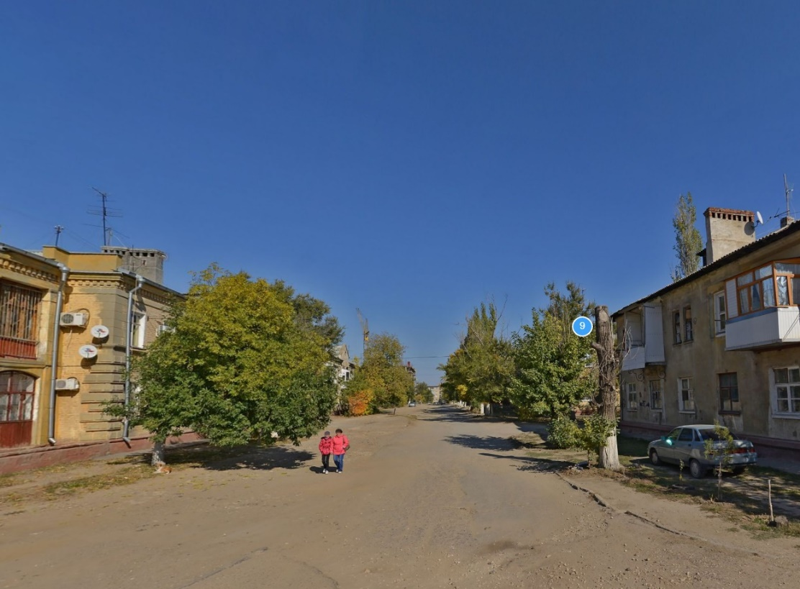
Рисунок 1.7.1. Тротуары по ул. им. Андреева

Таким образом, основные направления развития пешеходного передвижения должны быть направлены на создание тротуаров; создание пешеходных переходов.

Велосипедное движение

Велосипедная инфраструктура Волгограда в настоящее время представлена:
велодорожками;
велопешеходными дорожками;
выделенными полосами для маршрутных транспортных средств, в том числе с экспериментальной велоразметкой;
пунктами проката велосипедов.
Карта-схема размещения велосипедной инфраструктуры представлена на рисунке 1.7.2.
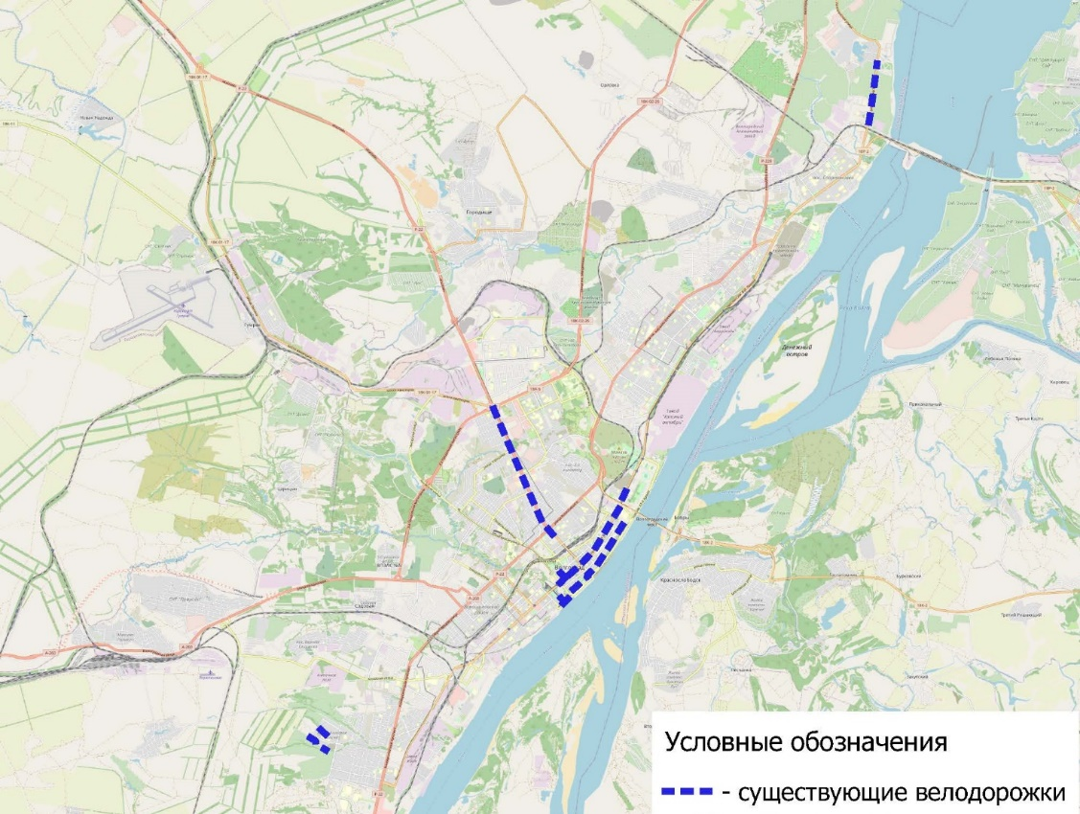
Рисунок 1.7.2. Карта-схема размещения велосипедной инфраструктуры

В настоящее время велосипедное движение организовано на следующих улицах:
ул. им. маршала Чуйкова;
пр-кт им. Маршала Советского Союза Г.К.Жукова;
пр-кт им. В.И.Ленина;
ул. им. Степана Разина;
ул. им. гвардии полковника Добрушина;
ул. им. гвардии капитана Курсекова;
ул. Героев Тулы.
Учитывая размеры Волгограда, можно утверждать, что текущий уровень развития велосипедной инфраструктуры является недостаточным и требует развития.

  - 1.8. Характеристика движения грузовых транспортных средств,
  - оценка работы транспортных средств коммунальных и дорожных служб, состояния инфраструктуры для данных ТС

Характеристика движения грузовых транспортных средств

Волгоград является крупным промышленным центром и региональным распределительным центром. Основу автомобильного грузового каркаса составили участки УДС, связывающие направления: трасса Р-22 (Москва – г. Астрахань); начинаются трассы: Р-228 (на г. Сызрань), Р-221 (на г. Элисту), А-260 (на г. Донецк), Р-226 (через г. Волжский на г. Самару), Р-219 (на г. Тихорецк через г. Котельниково и г. Сальск), а также региональная дорога 18Р-1 (через г. Волжский на г. Астрахань). Объездная дорога для транзитного транспорта есть только частично в северной части города (3-я Продольная магистраль), что вынуждает далее съехать на 2-ю Продольную магистраль, идущую по городской застройке. Р. Волгу можно переехать по плотине ГЭС.
Грузовой транспорт создает дополнительную нагрузку на УДС, ухудшает условия проживания населения и оказывает негативное воздействие на окружающую среду, в связи с чем при разработке решений по ОДД грузового транспорта необходимо предусматривать ограничение его перемещения по селитебным территориям.
В Волгограде действует ограничение на движение грузового транспорта в центральной части города. Движение грузового транспорта регулируется дорожными знаками (рисунок 1.8.1).
В летние месяцы 2020 года в целях обеспечения безопасности дорожного движения в период аномального повышения температуры воздуха ежедневно с 10.00 до 22.00 вводилось ограничение на движение по региональным и межмуниципальным дорогам при температуре воздуха свыше + 32 С большегрузов более 5 т.

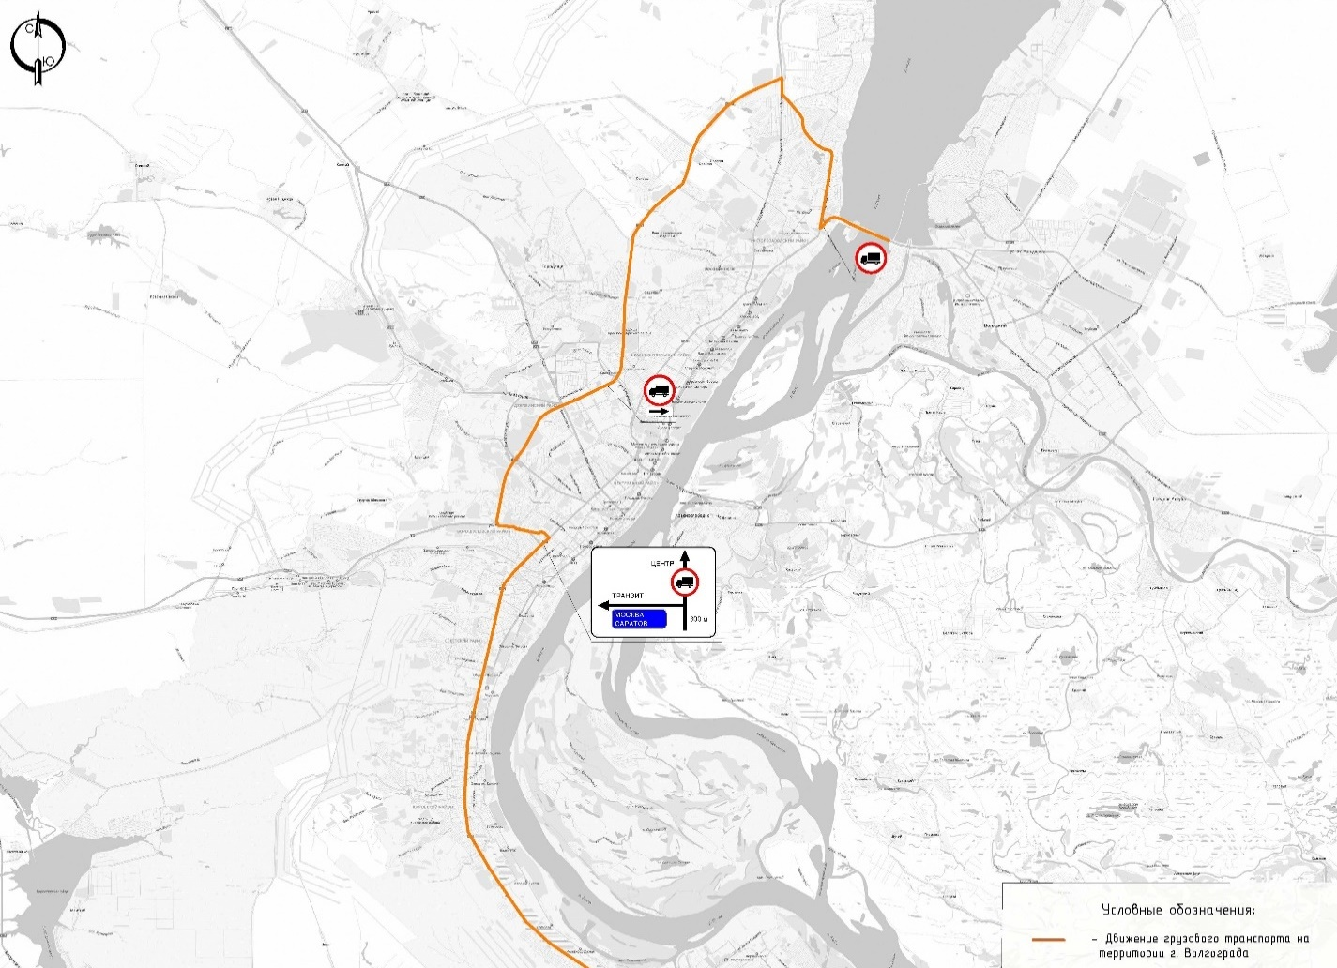Рисунок 1.8.1. Движение грузового транспорта

На текущий момент в Волгограде и Волгоградской области реализованы следующие пункты весового и габаритного контроля:
3-я Продольная магистраль;
«Волгоград – Октябрьский – Котельниково – Зимовники – Сальск» (в границах территории Волгоградской области);
«Михайловка (км 15) – Серафимович – Суровикино»;
«Новониколаевский – Урюпинск – Нехаевская – Краснополье – Манино (Воронежская область)» (в границах территории Волгоградской области);
пр-кт им. В.И.Ленина (мостовой комплекс в составе Волжской ГЭС);
первый пусковой комплекс первой очереди мостового перехода через р. Волгу в г. Волгограде.
С развитием УДС и реализацией мероприятий по обходу Волгограда необходимо будет предусмотреть создание грузового каркаса города с дополнением пунктов весового и габаритного контроля или создание мобильных комплексов весового и габаритного контроля.

Оценка работы транспортных средств коммунальных и дорожных служб

Работа транспортных средств дорожных и коммунальных служб Волгограда в целом удовлетворяет насущные потребности города в рассматриваемой сфере деятельности. Функционируют дорожно-эксплуатационные организации, которые осуществляют содержание УДС и технических средств ОДД. Также в Волгограде осуществляется деятельность по эвакуации ТС с улиц, площадей и магистралей города, а также брошенных, разукомплектованных ТС из дворов, с улиц Волгограда. Эвакуируются также автомобили собственников, которые не реагируют на обращения администраций районов Волгограда о самостоятельном вывозе автомобилей на стоянку или утилизацию, портящих своим видом внешний вид придомовой территории и создающих неудобства другим жителям данного места.
Самыми крупными подрядными организациями Волгограда в части обслуживания дорожного хозяйства являются МБУ «Северное», МУП «ДСЭР Советского района г. Волгограда», ООО «Аверс», ООО «Стройгарант», ООО «Универсал», ООО «Астрол-ДСК».
МБУ «Северное» (пр. Дорожников, 1) является крупным предприятием и основным поставщиком услуг по содержанию, обслуживанию, ремонту дорог и магистралей центральной и административной части Волгограда. Также МБУ «Северное» занимается обслуживанием светофорных объектов и остановок общественного транспорта. В МБУ «Северное» около 200 единиц специальной техники: асфальтоукладчики, фрезы, катки, комбинированные дорожные, поливомоечные и подметально-уборочные машины, самосвалы, погрузчики, тракторы и другая специальная техника.
МУП «ДСЭР Советского района г. Волгограда» (ул. Криворожская, 2г) – основная организация в Советском районе, занимающаяся обслуживанием и ремонтом дорог.
Остальные организации – ООО «Аверс» (ул. 13-й Гвардейской, 1а), ООО «Стройгарант» (ул. Двинская, 11а), ООО «Универсал» (п. Приволжский, ул. Заканальная, 23), ООО «Астрол-ДСК» (ул. им. В.И.Ленина, 11) – в основном занимаются строительством и ремонтом дорожного полотна.

1.9. Анализ уровня безопасности дорожного движения

Данные о состоянии безопасности дорожного движения на территории Волгограда использованы с сайта http://stat.gibdd.ru/.
Статистика ДТП и основные показатели безопасности дорожного движения (далее – БДД) за 2020–2022 годы представлены в таблице 1.9.1. Динамика основных показателей БДД за 2020–2022 годы представлена на рисунке 1.9.1.

Таблица 1.9.1

Статистика ДТП и основные показатели БДД за 2020–2022 годы

№ п/п | Показатель | 2020 год | 2021 год | 2022 год
1. | Количество ДТП с погибшими и ранеными | 944 | 956 | 963
2. | Погибло, чел. | 58 | 44 | 46
3. | Ранено, чел. | 1236 | 1246 | 1234
4. | Социальный риск (число лиц, погибших в ДТП,  на 100 тыс. населения) | 5,65 | 4,29 | 4,48

–
Рисунок 1.9.1. Динамика основных показателей БДД за 2020–2022 годы

Основными причинами ДТП на территории Волгограда являются недостаточное освещение проезжей части, скользкое дорожное покрытие, неровное дорожное покрытие, дефекты дорожного покрытия, отсутствие разметки или ее плохая видимость, отсутствие ограждений при производстве ремонтных работ и др.
На рисунках 1.9.2 – 1.9.7 представлены тепловые карты и места ДТП за 2020, 2021 и 2022 год.
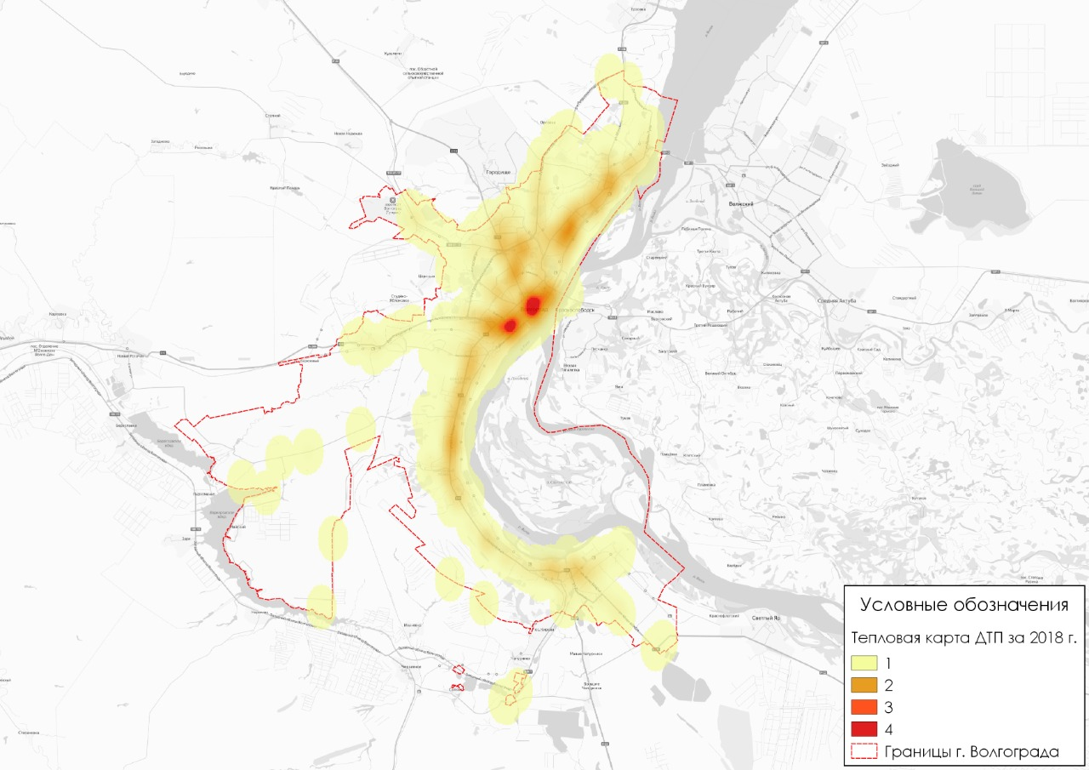
Рисунок 1.9.2. Тепловая карта ДТП за 2020 год

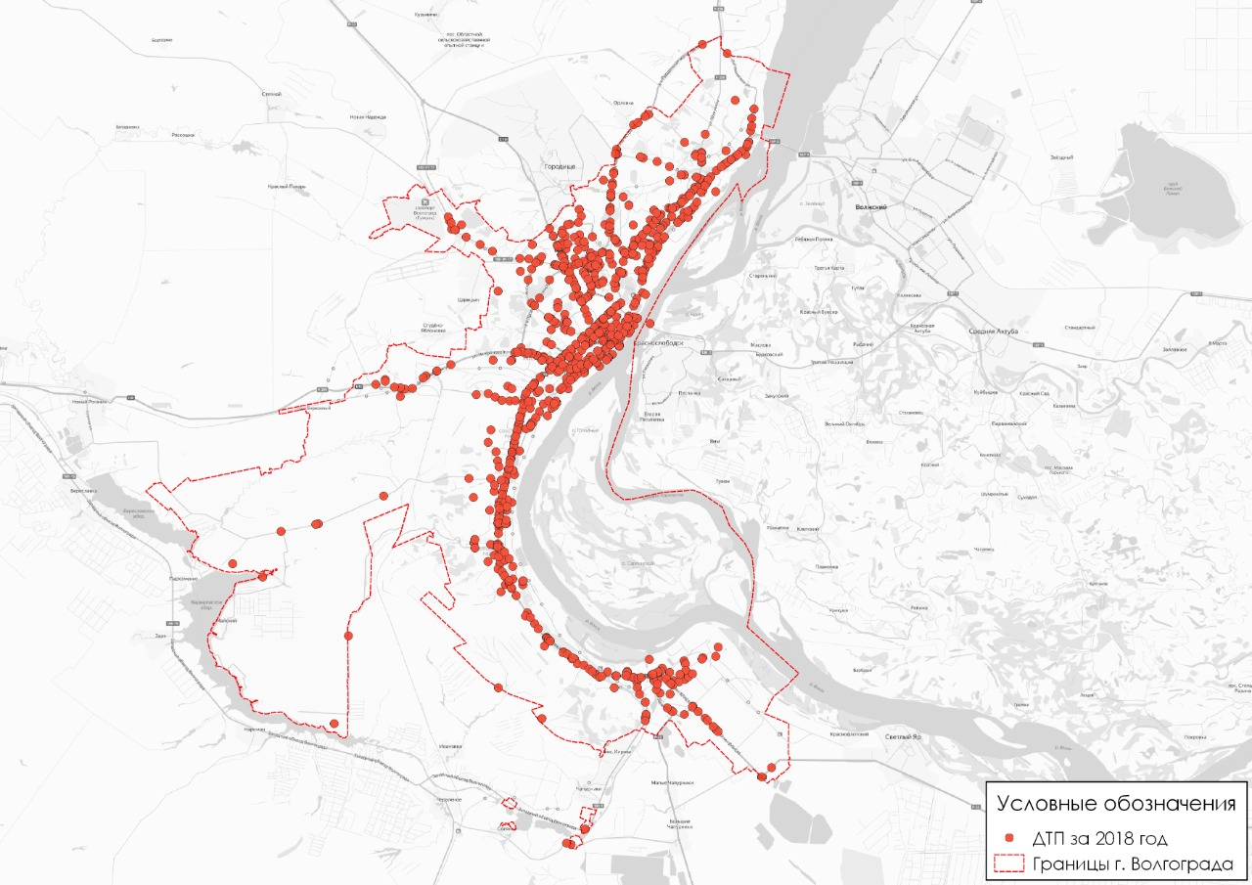
Рисунок 1.9.3. Места ДТП за 2020 год
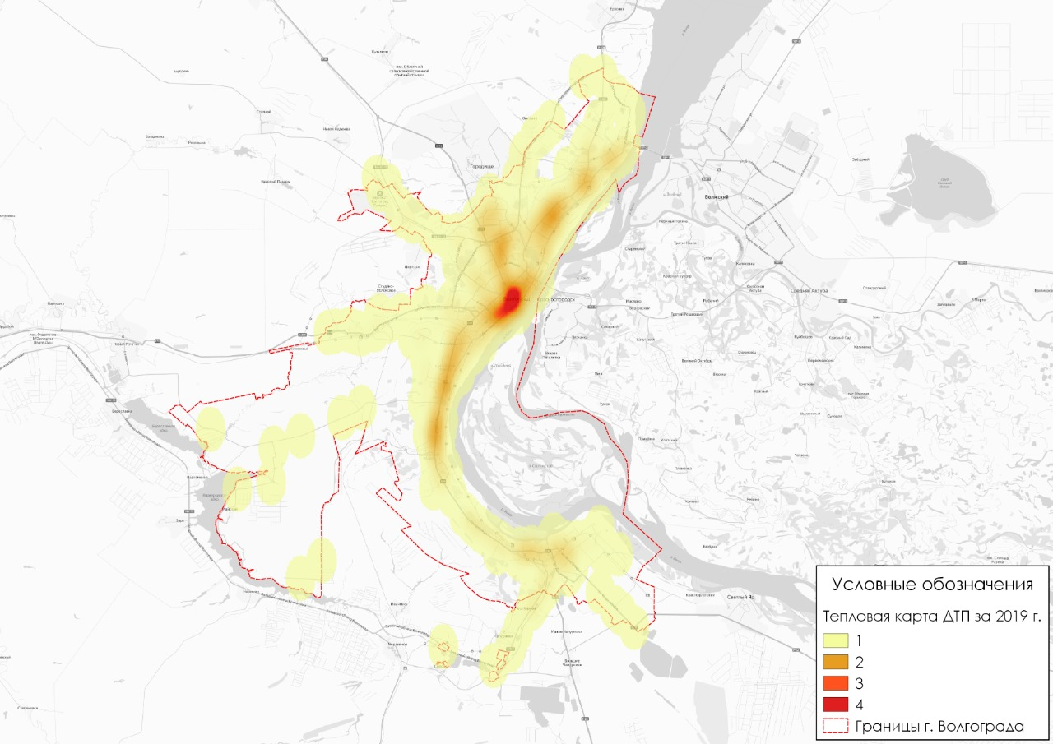
Рисунок 1.9.4. Тепловая карта ДТП за 2021 год

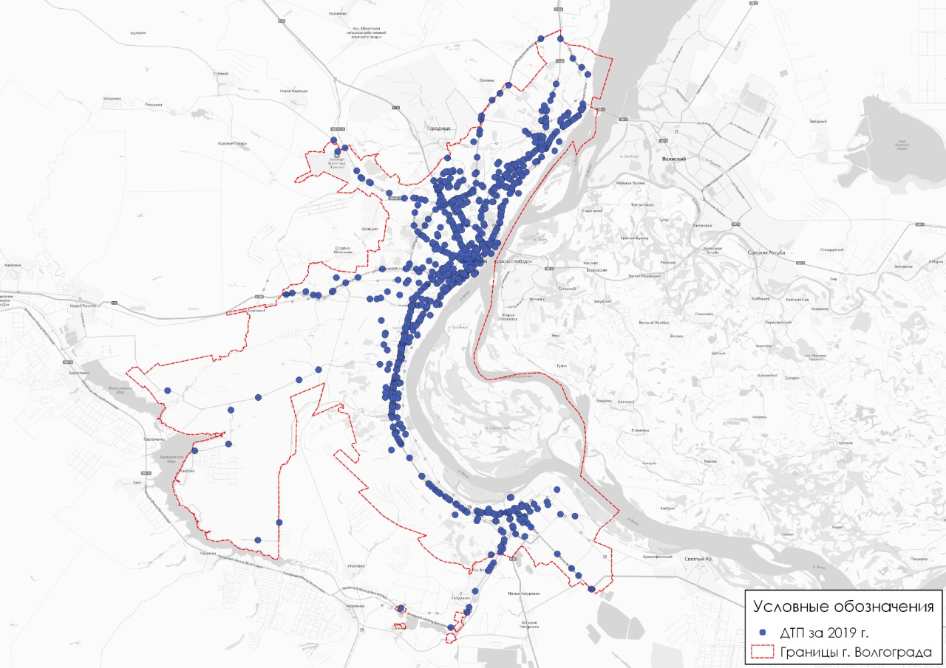
Рисунок 1.9.5. Места ДТП за 2021 год
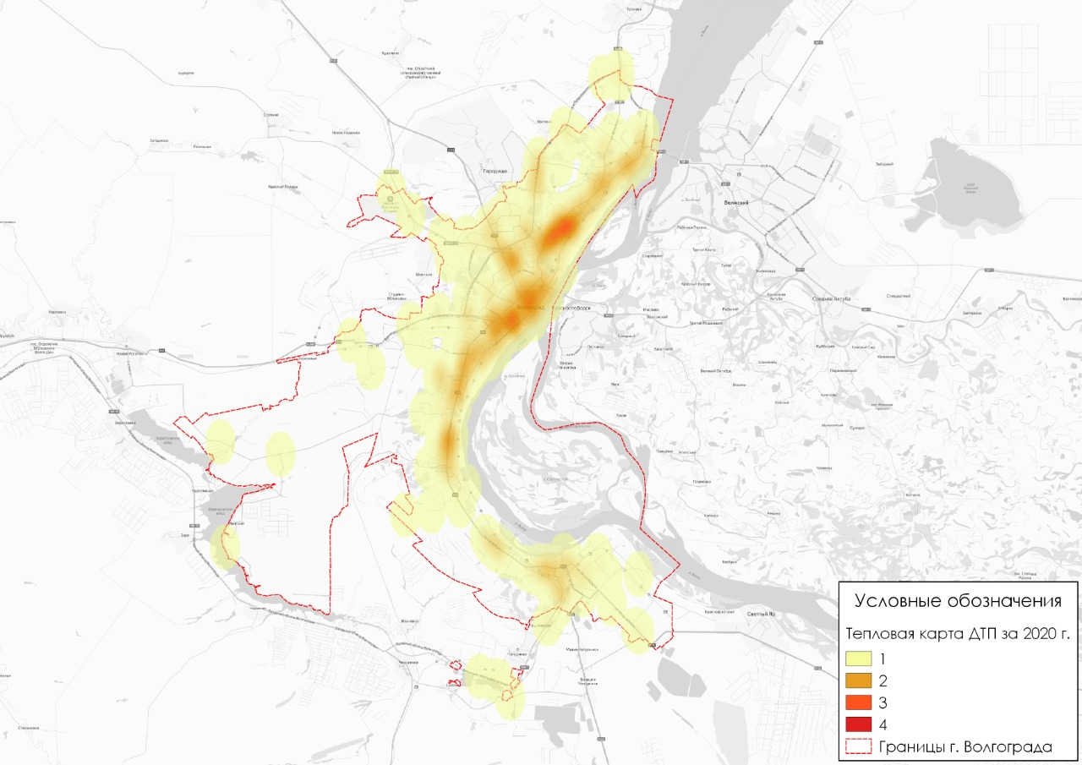
Рисунок 1.9.6. Тепловая карта ДТП за 2022 год

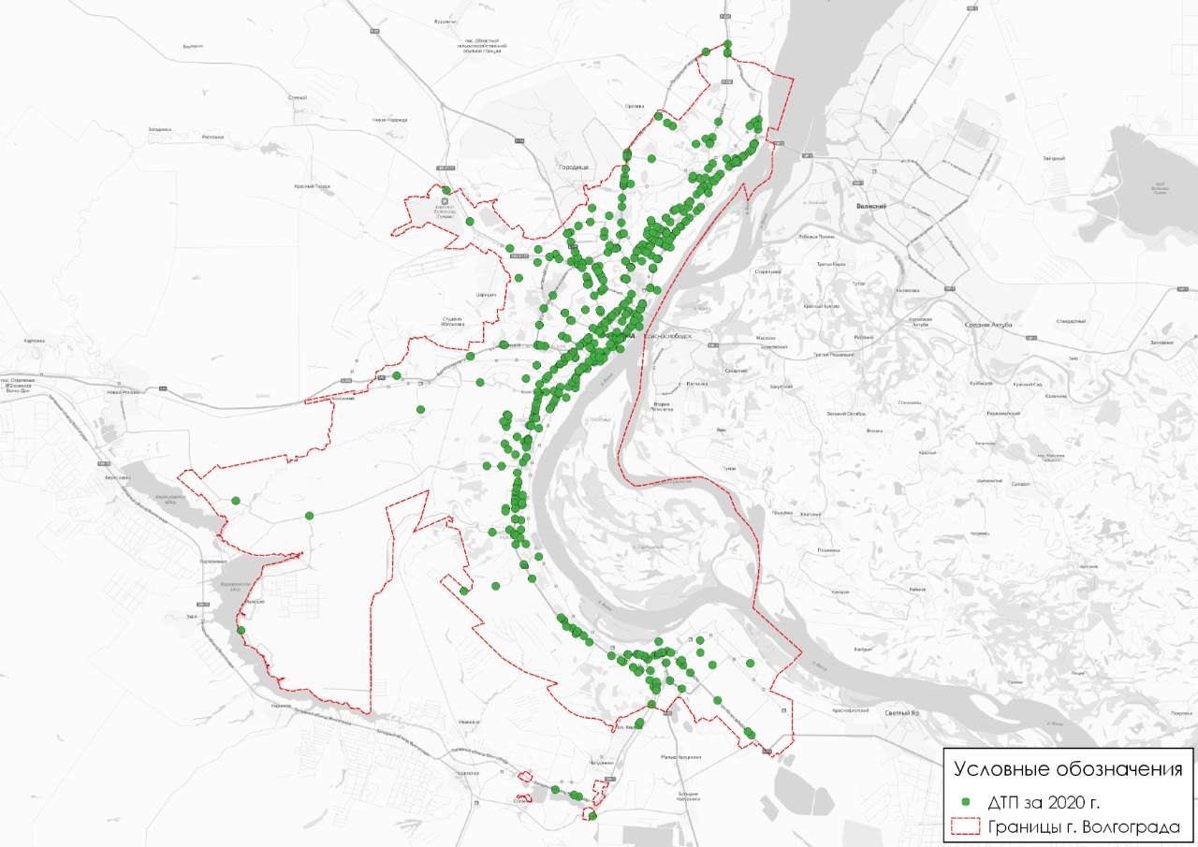
Рисунок 1.9.7. Места ДТП за 2022 год

По результатам комплексного анализа ДТП в Волгограде за 3 отчетных периода (2020 год, 2021 год, 2022 год) были выявлены наиболее частые причины ДТП: несоблюдение очередности проезда и нарушение правил проезда пешеходных переходов, что привело к большому количеству столкновений ТС и наездов ТС на пешеходов. Совокупность данных факторов способствовала формированию проблемных узлов и участков УДС, на которых происходят однотипные ДТП на протяжении нескольких отчетных периодов подряд, а именно:
регулярные ДТП со столкновениями на пересечениях: пр-кт им. В.И.Ленина – пр-кт Металлургов, пр-кт им. В.И.Ленина – ул. Комсомольская, пр-кт им. Маршала Советского Союза Г.К.Жукова – ул. Качинцев, ул. Рабоче-Крестьянская – ул. им. Огарева;
регулярные ДТП со столкновениями и наездами на пешеходов: ул. Ополченская от ул. им. Атласова до ул. им. Рыкачева, пр-кт им. В.И.Ленина – ул. 7-й Гвардейской;
регулярные ДТП с наездом на пешеходов: на пересечении ул. 40 лет ВЛКСМ – ул. 50 лет Октября (рядом с кинотеатром «Юбилейный»).
Таким образом, динамику состояния БДД на территории Волгограда можно характеризовать ростом количества ДТП и раненых в них, сохранением после роста в 2018 году количества погибших. При этом социальный риск на рассматриваемой территории ниже среднего по Российской Федерации. Количество мест концентрации ДТП за рассматриваемый период также сокращается.
Контроль соблюдения водителями требований ПДД осуществляется системами фото- и видеофиксации, которые на территории Волгограда размещены на местах, указанных в таблице 1.9.2 и на рисунке 1.9.8.

Таблица 1.9.2

Тип комплекса и адрес дислокации систем фото- и видеофиксации правонарушений ПДД

Тип комплекса | Дислокация
1 | 2
ParkInspector | Волгоград, Центральный район, пр-кт им. В.И.Ленина от  ул. им. Симбирцева до ул. Комсомольской
ParkInspector | Волгоград, Центральный район, пр-кт им. В.И.Ленина от  ул. им. В.И.Ленина до ул. Краснознаменской
ДЕКАРТ | Волгоград, Дзержинский район, ш. Авиаторов и пер. Таймырский
ДЕКАРТ | Волгоград, Центральный район, ул. им. маршала Крылова (напротив дома по ул. им. маршала Чуйкова, 71а)
ДЕКАРТ | Волгоград, Центральный район, наб. 62-й Армии, 60, к. 1
ДЕКАРТ | Волгоград, Тракторозаводский район, пр-кт им. В.И.Ленина, 173а
ДЕКАРТ | Волгоград, Краснооктябрьский район, пр-кт им. В.И.Ленина, 137
ДЕКАРТ | Волгоград, Дзержинский район, пересечение ш. Авиаторов и  пер. Лугового

1 | 2
КФН ПДД  АСТРА-ТРАФИК | Волгоград, ул. им. Михаила Балонина, напротив д. 1 по ул. Невской
КФН ПДД  АСТРА-ТРАФИК | Волгоград, Тракторозаводский район, ул. им. Шурухина, напротив  д. 42/3 по ул. Вильнюсской
КФН ПДД  АСТРА-ТРАФИК | Волгоград, Красноармейский район, пр-кт им. Героев Сталинграда, после пересечения с ул. Лазоревой
КФН ПДД  АСТРА-ТРАФИК | Волгоград, Красноармейский район, пр-кт им. Героев Сталинграда, перед пересечением с ул. Лазоревой
КФН ПДД  АСТРА-ТРАФИК | Волгоград, Ворошиловский район, ул. им. Неждановой, напротив  д. 40
КФН ПДД  АСТРА-ТРАФИК | Волгоград, Ворошиловский район, 3-я Продольная магистраль,  мост через р. Царицу
КФН ПДД  АСТРА-ТРАФИК | Волгоград, Ворошиловский район, ул. Елецкая, напротив д. 142 (СОШ 104)
КФН ПДД  АСТРА-ТРАФИК | Волгоград, Тракторозаводский район, ул. им. Шурухина, напротив  д. 59
КФН ПДД  АСТРА-ТРАФИК | Волгоград, Тракторозаводский район, ул. им. Шурухина, напротив  д. 116/488
КФН ПДД  АСТРА-ТРАФИК | Волгоград, АД 18 ОП РЗ 18А-5 «3-я Продольная магистраль»,  8 км + 600 м (фиксация в сторону движения микрорайона Водстрой)
SOVA-M | Волгоград, Центральный район, привокзальная площадь Волгоград-1
КФН ПДД  АСТРА-ТРАФИК | Волгоград, АД 18 ОП РЗ 18А-5 «3-я Продольная магистраль»,  8 км + 600 м (фиксация в сторону движения Краснооктябрьского района)
АСФВФНПП «ПаркИнспектор» | Волгоград, Центральный район, пр-кт им. В.И.Ленина от  ул. им. Симбирцева до ул. Комсомольской
АСФВФНПП «ПаркИнспектор» | Волгоград, Центральный район, пр-кт им. В.И.Ленина от  ул. им. В.И.Ленина до ул. Краснознаменской
ПТОЛЕМЕЙ-СМ | Волгоград, Дзержинский район, пр-кт им. Маршала Советского Союза Г.К.Жукова, 77
ПТОЛЕМЕЙ-СМ | Волгоград, Дзержинский район, ул. Историческая, 187
ПТОЛЕМЕЙ-СМ | Волгоград, ул. 64-й Армии, 79
КОРДОН | Волгоград, Тракторозаводский район, ул. им. Николая Отрады –  ул. им. академика Богомольца
ПТОЛЕМЕЙ-СМ | Волгоград, Тракторозаводский район, ул. им. Шурухина – поворот на СНТ «Дзержинец»
ПТОЛЕМЕЙ-СМ | Волгоград, Центральный район, пр-кт им. В.И.Ленина –  ул. 7-й Гвардейской
ParkInspector | Волгоград, Дзержинский район, п. Аэропорт, д. 3
ПТОЛЕМЕЙ-СМ | Волгоград, Дзержинский район, пр-кт им. Маршала Советского Союза Г.К.Жукова, 106а (в центр)
ПТОЛЕМЕЙ-СМ | Волгоград, Кировский район, ул. Лимоновая, ООТ 9-я Больница
ПТОЛЕМЕЙ-СМ | Волгоград, Дзержинский район, тер. Рабочий поселок Гумрак,  ул. им. В.И.Ленина, напротив дома по ул. им. маршала Жукова, 51б
КОРДОН-М2 | Волгоград, Дзержинский район, тер. Рабочий поселок Гумрак,  ул. им. В.И.Ленина, 3а в сторону международного аэропорта Волгоград (Гумрак)
ПТОЛЕМЕЙ-СМ | Волгоград, Центральный район, ул. Невская, 18а
ПТОЛЕМЕЙ-СМ | Волгоград, Дзержинский район, ул. им. Константина Симонова –  ул. 8-й Воздушной Армии
1 | 2
ПТОЛЕМЕЙ-СМ | Волгоград, Дзержинский район, ул. Историческая, 181а
ПТОЛЕМЕЙ-СМ | Волгоград, Центральный район, ул. Невская, 13
ПТОЛЕМЕЙ-СМ | Волгоград, Тракторозаводский район, пр-кт им. В.И.Ленина, 203,  в сторону г. Волжского
ПТОЛЕМЕЙ-СМ | Волгоград, Дзержинский район, ул. Историческая, 138
ПТОЛЕМЕЙ-СМ | Волгоград, Центральный район, наб. 62-й Армии, 80 (в сторону Краснооктябрьского района)
ПТОЛЕМЕЙ-СМ | Волгоград, Краснооктябрьский район, пр-кт им. В.И.Ленина, 147
ПТОЛЕМЕЙ-СМ | Волгоград, Тракторозаводский район, пр-кт им. В.И.Ленина, 173а
ПТОЛЕМЕЙ-СМ | Волгоград, Советский район, пр-кт Университетский, 107
ПТОЛЕМЕЙ-СМ | Волгоград, мост через р. Волгу
ПТОЛЕМЕЙ-СМ | Волгоград, Красноармейский район, ул. Лазоревая – ул. Ольгинская
ПТОЛЕМЕЙ-СМ | Волгоград, Дзержинский район, тер. Рабочий поселок Гумрак,  ул. им. В.И.Ленина/пер. Лесной
ПТОЛЕМЕЙ-СМ | Волгоград, Дзержинский район, пр-кт им. Маршала Советского Союза Г.К.Жукова – ул. им. Хорошева
ПТОЛЕМЕЙ-СМ | Волгоград, Кировский район, ул. Лимоновая – ул. Тополевая
ПТОЛЕМЕЙ-СМ | Волгоград, Центральный район, ул. Комсомольская, 55 – 11  (со стороны ул. Мира)
ПТОЛЕМЕЙ-СМ | Волгоград, Красноармейский район, ул. Лазоревая, 168
ПТОЛЕМЕЙ-СМ | Волгоград, Дзержинский район, тер. Рабочий поселок Гумрак,  ш. Авиаторов, АЗС Фаэтон
ПТОЛЕМЕЙ-СМ | Волгоград, Красноармейский район, ул. 40 лет ВЛКСМ –  ул. им. Моцарта
ПТОЛЕМЕЙ-СМ | Волгоград, Дзержинский район, пр-кт им. Маршала Советского Союза Г.К.Жукова, 24
КРИС-C | Волгоград, Центральный район, ул. им. Рокоссовского, 2г  (в сторону ул. Голубинской)
ПТОЛЕМЕЙ-СМ | Волгоград, Кировский район, ул. Лазоревая – ул. им. Саши Чекалина
ПТОЛЕМЕЙ-СМ | Волгоград, Дзержинский район, ул. Ангарская, 137
КРИС-C | Волгоград, Советский район, въезд в тоннель мкр. 201 Тулака со стороны ул. Рабоче-Крестьянской
ПТОЛЕМЕЙ-СМ | Волгоград, Краснооктябрьский район, ул. им. маршала Еременко – ул. 39-й Гвардейской
ПТОЛЕМЕЙ-СМ | Волгоград, Дзержинский район, ш. Авиаторов/пер. Таймырский
ПТОЛЕМЕЙ-СМ | Волгоград, Тракторозаводский район, ул. им. Николая Отрады –  ул. им. Кастерина
ПТОЛЕМЕЙ-СМ | Волгоград, Советский район, ул. Электролесовская, 15
ПТОЛЕМЕЙ-СМ | Волгоград, Дзержинский район, 3-я Продольная магистраль,  у д. 27 по ул. им. Землячки
КРИС-C | Волгоград, Дзержинский район, пр-кт им. Маршала Советского Союза Г.К.Жукова, 112 (в сторону ул. им. Хорошева)
КРИС-C | Волгоград, Дзержинский район, пр-кт им. Маршала Советского Союза Г.К.Жукова, 112 (в сторону ул. им. Землячки)
ПТОЛЕМЕЙ-СМ | Волгоград, Краснооктябрьский район, пр-кт им. В.И.Ленина, 65
ДЕКАРТ | Волгоград, Ворошиловский район, ул. Елецкая, 9
ПТОЛЕМЕЙ-СМ | Волгоград, Краснооктябрьский район, пр-кт им. В.И.Ленина, 121
ДЕКАРТ | Волгоград, Ворошиловский район, пересечение ул. Елецкой  и ул. Кузнецкой
ПТОЛЕМЕЙ-СМ | Волгоград, Тракторозаводский район, п. ГЭС, ул. Героев Тулы, 9
1 | 2
ДЕКАРТ | Волгоград, Дзержинский район, б-р 30-летия Победы, 54а
ПТОЛЕМЕЙ-СМ | Волгоград, Красноармейский район, пр-кт им. Героев Сталинграда, 33
ПТОЛЕМЕЙ-СМ | Волгоград, Красноармейский район, ул. им. Довженко, 6
ПТОЛЕМЕЙ-СМ | Волгоград, Кировский район, ул. им. Кирова, 96
ПТОЛЕМЕЙ-СМ | Волгоград, Дзержинский район, ул. им. Землячки, 80а
ПТОЛЕМЕЙ-СМ | Волгоград, Дзержинский район, ш. Авиаторов/ул. Авторемонтная
СВН ПДД Автопатруль Пешеход | Волгоград, Ворошиловский район, ул. Елецкая, 9
ПТОЛЕМЕЙ-СМ | Волгоград, Центральный район, наб. 62-й Армии
ПТОЛЕМЕЙ-СМ | Волгоград, Краснооктябрьский район, ул. им. Лермонтова –  ул. Геническая
ПТОЛЕМЕЙ-СМ | Волгоград, Краснооктябрьский район, пр-кт им. В.И.Ленина, 73
ПТОЛЕМЕЙ-СМ | Волгоград, Кировский район, ул. Песчаная, 50
ПТОЛЕМЕЙ-СМ | Волгоград, Центральный район, пр-кт им. В.И.Ленина –  ул. им. Глазкова
ПТОЛЕМЕЙ-СМ | Волгоград, Центральный район, наб. 62-й Армии, музей-панорама «Сталинградская битва»
ПТОЛЕМЕЙ-СМ | Волгоград, Дзержинский район, ул. им. Землячки, 40
ПТОЛЕМЕЙ-СМ | Волгоград, Центральный район, наб. 62-й Армии, 80 (в сторону Ворошиловского района)
ПТОЛЕМЕЙ-СМ | Волгоград, Советский район, пр-кт Университетский –  ул. им. Сухова (напротив ул. Песчанокопской, 15)
ПТОЛЕМЕЙ-СМ | Волгоград, Красноармейский район, ул. Лазоревая –  ул. Бобровская
ПТОЛЕМЕЙ-СМ | Волгоград, Центральный район, ул. Невская, 5
ПТОЛЕМЕЙ-СМ | Волгоград, Тракторозаводский район, пр-кт им. В.И.Ленина, 197б,  в сторону Краснооктябрьского района
ПТОЛЕМЕЙ-СМ | Волгоград, Советский район, пр-кт Университетский, 107
ПТОЛЕМЕЙ-СМ | Волгоград, Тракторозаводский район, ул. Ополченская –  ул. им. Рыкачева
ПТОЛЕМЕЙ-СМ | Волгоград, ул. Рабоче-Крестьянская, 9б
КОРДОН | Волгоград, Кировский район, ул. Лазоревая, п. Веселая Балка, д. 1
ПТОЛЕМЕЙ-СМ | Волгоград, Центральный район, пр-кт им. В.И.Ленина, 15
КРИС-C | Волгоград, Советский район, въезд в тоннель мкр. 201 Тулака со стороны ул. Рабоче-Крестьянской
КРИС-C | Волгоград, Центральный район, ул. им. Рокоссовского, 2г  (в сторону ул. Елецкой)
ПТОЛЕМЕЙ-СМ | Волгоград, Красноармейский район, пр-кт им. Столетова –  ул. 2-я Динамовская
ПТОЛЕМЕЙ-СМ | Волгоград, Ворошиловский район, ул. Череповецкая –  ул. Ростовская
ПТОЛЕМЕЙ-СМ | Волгоград, Дзержинский район, пр-кт им. Маршала Советского Союза Г.К.Жукова, 169
КОРДОН | Волгоград, Дзержинский район, 3-я Продольная магистраль,  ул. им. Землячки, 37а
ПТОЛЕМЕЙ-СМ | Волгоград, Дзержинский район, 3-я Продольная магистраль, напротив ул. им. Землячки, 40
КРИС-C | Волгоград, Краснооктябрьский район, пр-кт им. В.И.Ленина,  ул. Тарифная (в сторону Тракторозаводского района)
1 | 2
ПТОЛЕМЕЙ-СМ | Волгоград, Кировский район, ул. 64-й Армии – ул. им. Кирова
ПТОЛЕМЕЙ-СМ | Волгоград, Тракторозаводский район, пр-кт им. В.И.Ленина, 203,  в сторону Краснооктябрьского района
ПТОЛЕМЕЙ-СМ | Волгоград, Центральный район, ул. им. Рокоссовского – ул. Невская
ПТОЛЕМЕЙ-СМ | Волгоград, Ворошиловский район, ул. Череповецкая –  ул. им. Елисеева
ПТОЛЕМЕЙ-СМ | Волгоград, Центральный район, ул. им. Рокоссовского, 54
ПТОЛЕМЕЙ-СМ | Волгоград, Центральный район, пр-кт им. В.И.Ленина – Центральный стадион
ПТОЛЕМЕЙ-СМ | Волгоград, Кировский район, ул. Колосовая, 12
ПТОЛЕМЕЙ-СМ | Волгоград, Тракторозаводский район, ул. им. Николая Отрады, 15
ПТОЛЕМЕЙ-СМ | Волгоград, Центральный район, пр-кт им. В.И.Ленина –  ул. Комсомольская
ПТОЛЕМЕЙ-СМ | Волгоград, Центральный район, пр-кт им. В.И.Ленина, 29
ПТОЛЕМЕЙ-СМ | Волгоград, Дзержинский район, ул. им. Покрышкина, 6
ПТОЛЕМЕЙ-СМ | Волгоград, Краснооктябрьский район, пр-кт им. В.И.Ленина, 114
ПТОЛЕМЕЙ-СМ | Волгоград, Ворошиловский район, ул. Рабоче-Крестьянская, 38
ПТОЛЕМЕЙ-СМ | Волгоград, Центральный район, ул. им. Рокоссовского, 60  (в обратную сторону)
ПТОЛЕМЕЙ-СМ | Волгоград, Краснооктябрьский район, 3-я Продольная магистраль, ул. им. Менделеева, 236
ПТОЛЕМЕЙ-СМ | Волгоград, Центральный район, ул. Комсомольская, 55 – 11  (со стороны ул. им. Пархоменко)
ПТОЛЕМЕЙ-СМ | Волгоград, Центральный район, ул. им. Рокоссовского, 65
КРИС-C | Волгоград, Центральный район, ул. им. Рокоссовского, 2г  (в сторону ул. Голубинской)
КРИС-C | Волгоград, Советский район, въезд в тоннель мкр. 201 Тулака со стороны ул. Рабоче-Крестьянской
ПТОЛЕМЕЙ-СМ | Волгоград, Тракторозаводский район, пр-кт им. В.И.Ленина, 197б,  в сторону г. Волжского
ПТОЛЕМЕЙ-СМ | Волгоград, Ворошиловский район, ул. Рабоче-Крестьянская –  ул. им. Калинина
ПТОЛЕМЕЙ-СМ | Волгоград, Краснооктябрьский район, ул. им. Менделеева, 222а
ПТОЛЕМЕЙ-СМ | Волгоград, Красноармейский район, ул. 40 лет ВЛКСМ, 64а
КРИС-C | Волгоград, Краснооктябрьский район, пр-кт им. В.И.Ленина,  ул. Тарифная (в сторону Тракторозаводского района)
КРИС-C | Волгоград, Дзержинский район, пр-кт им. Маршала Советского Союза Г.К.Жукова, 112 (в сторону ул. им. Хорошева)
ПТОЛЕМЕЙ-СМ | Волгоград, Кировский район, ул. Лазоревая, п. Веселая Балка, д. 1
КРИС-C | Волгоград, Центральный район, ул. им. Рокоссовского, 2г  (в сторону ул. Елецкой)
ПТОЛЕМЕЙ-СМ | Волгоград, Дзержинский район, ул. Ангарская –  ул. им. Рокоссовского
ПТОЛЕМЕЙ-СМ | Волгоград, Центральный район, пр-кт им. В.И.Ленина, мост через  р. Царицу
ПТОЛЕМЕЙ-СМ | Волгоград, Дзержинский район, пр-кт им. Маршала Советского Союза Г.К.Жукова, 83
ПТОЛЕМЕЙ-СМ | Волгоград, Центральный район, ул. Хиросимы –  ул. им. Пархоменко
ПТОЛЕМЕЙ-СМ | Волгоград, Советский район, пр-кт Университетский, 2
1 | 2
ПТОЛЕМЕЙ-СМ | Волгоград, Тракторозаводский район, ул. им. Александрова, 94
ПТОЛЕМЕЙ-СМ | Волгоград, Дзержинский район, ул. Историческая –  ул. Домостроителей
ПТОЛЕМЕЙ-СМ | Волгоград, Дзержинский район, ул. Качинцев – пр-кт им. Маршала Советского Союза Г.К.Жукова
ПТОЛЕМЕЙ-СМ | Волгоград, Тракторозаводский район, ул. им. Николая Отрады, дамба через р. Мокрая Мечетка
ПТОЛЕМЕЙ-СМ | Волгоград, Тракторозаводский район, ул. им. Николая Отрады –  ул. им. Мясникова
ПТОЛЕМЕЙ-СМ | Волгоград, Краснооктябрьский район, пр-кт им. В.И.Ленина, 107
ПТОЛЕМЕЙ-СМ | Волгоград, Дзержинский район, пр-кт им. Маршала Советского Союза Г.К.Жукова – ул. Трехгорная
ПТОЛЕМЕЙ-СМ | Волгоград, Ворошиловский район, ул. Рабоче-Крестьянская, 61
ПТОЛЕМЕЙ-СМ | Волгоград, Ворошиловский район, ул. Рабоче-Крестьянская –  ул. КИМ
ПТОЛЕМЕЙ-СМ | Волгоград, Советский район, пр-кт Университетский, 80
ПТОЛЕМЕЙ-СМ | Волгоград, Ворошиловский район, ул. им. Неждановой, 39
ПТОЛЕМЕЙ-СМ | Волгоград, Дзержинский район, 3-я Продольная магистраль –  ул. Ангарская
ПТОЛЕМЕЙ-СМ | Волгоград, Советский район, ул. Электролесовская, 45 (направление из центра)
КРИС-C | Волгоград, Дзержинский район, пр-кт им. Маршала Советского Союза Г.К.Жукова, 112 (в сторону ул. им. Землячки)
ПТОЛЕМЕЙ-СМ | Волгоград, Дзержинский район, пр-кт им. Маршала Советского Союза Г.К.Жукова, 169 (в обратную сторону)
ПТОЛЕМЕЙ-СМ | Волгоград, Советский район, пр-кт Университетский –  ул. Тормосиновская
ПТОЛЕМЕЙ-СМ | Волгоград, Краснооктябрьский район, пр-кт им. В.И.Ленина –  ул. 39-й Гвардейской
ПТОЛЕМЕЙ-СМ | Волгоград, Тракторозаводский район, пр-кт им. В.И.Ленина –  ул. им. Михайлова
ПТОЛЕМЕЙ-СМ | Волгоград, Советский район, ул. Электролесовская, 45 (направление в центр)
ПТОЛЕМЕЙ-СМ | Волгоград, Красноармейский район, ул. Лазоревая, у д. 142 по  ул. Луговой
ПТОЛЕМЕЙ-СМ | Волгоград, Красноармейский район, пр-кт им. Героев Сталинграда – б-р им. Энгельса
ПТОЛЕМЕЙ-СМ | Волгоград, Центральный район, пр-кт им. В.И.Ленина – ул. Аллея Героев
ПТОЛЕМЕЙ-СМ | Волгоград, Дзержинский район, ул. им. Рокоссовского, 72
ПТОЛЕМЕЙ-СМ | Волгоград, Дзержинский район, пр-кт им. Маршала Советского Союза Г.К.Жукова, 106а
ПТОЛЕМЕЙ-СМ | Волгоград, Советский район, пр-кт Университетский, 94
ПТОЛЕМЕЙ-СМ | Волгоград, Дзержинский район, б-р 30-летия Победы, 40
ПТОЛЕМЕЙ-СМ | Волгоград, Краснооктябрьский район, пр-кт им. В.И.Ленина –  пр-кт Металлургов
ПТОЛЕМЕЙ-СМ | Волгоград, Краснооктябрьский район, пр-кт им. В.И.Ленина, 114

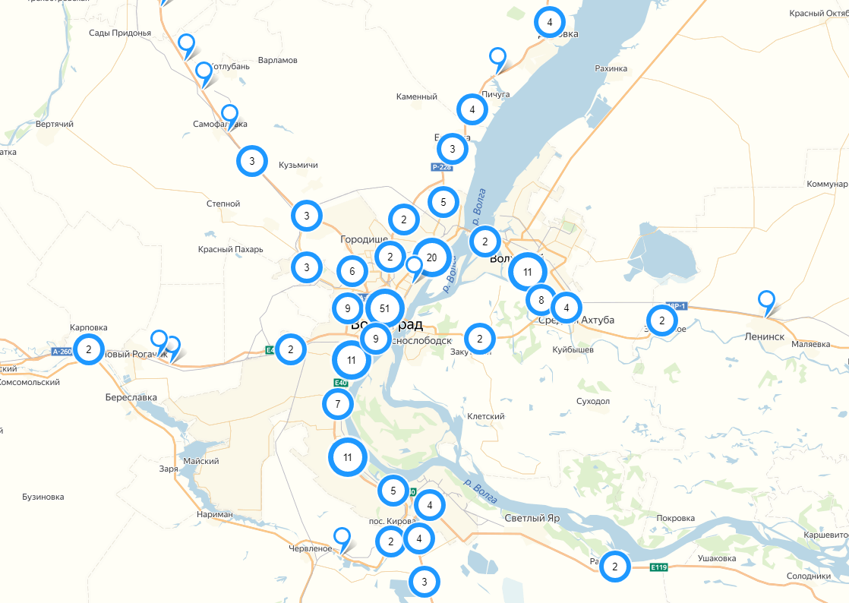
Рисунок 1.9.8. Карта-схема размещения систем фото- и видеофиксации

1.10. Оценка уровня негативного воздействия транспортной инфраструктуры
на окружающую среду, безопасность и здоровье населения

В настоящее время в Волгограде, как и в большинстве городов мира, доля выбросов загрязняющих веществ от передвижных источников значительно увеличилась по сравнению со стационарными объектами. Данная ситуация обусловлена не только стремительным увеличением численности автотранспортных средств, но и недостаточной пропускной способностью УДС, архитектурно-планировочными просчетами развития городов, несоответствием автомобилей нормам государственных стандартов по токсичности, низкокачественным топливом, неудовлетворительным состоянием дорожного покрытия и др.
Экономические потенциалы урбоэкосистем формируют крупные промышленные предприятия, большое количество организаций среднего и малого бизнеса, специализирующихся в сфере производства, торговли и оказания услуг населению. Интенсификация производственной деятельности и развитие сферы услуг обусловливает рост числа легковых автомобилей индивидуального пользования (в настоящее время в Волгограде их более 300 тыс.) и увеличение объема грузовых перевозок, что влечет за собой усиление техногенной нагрузки на экосистему.
На сегодняшний день до 80 – 90% загрязнений атмосферного воздуха крупных городов следует отнести на счет автомобильного транспорта. Ежегодно с выхлопными газами в атмосферу города поступает огромное количество вредных веществ. Под влиянием вредного воздействия выбросов автомобильного транспорта отравляются почвы и водоемы, страдает растительный и животный мир. Кроме этого, автомобиль – один из главных факторов шумового загрязнения городской среды.
В Волгограде, как и во многих городах России, на улицах и магистралях четко прослеживается преобладание легковых автомобилей над остальными видами транспорта. Ряд причин приобретения автомобиля:
желание повысить свой социальный статус, хотя по статистике две трети приобретают автомобиль в кредит, не имея нужного достатка, а около 60% горожан пользуются автомобилем не по необходимости, а в целях повышения статуса (престижа);
неудовлетворительная работа общественного транспорта в городах.
Актуальность данной проблемы связана с тем, что каждый житель города ощущает негативное воздействие, оказываемое автомобильным транспортом, поскольку источник загрязнения находится практически в зоне дыхания и приземном слое.
Автомобильный транспорт наиболее агрессивен в сравнении с другими видами транспорта по отношению к окружающей среде. Он является мощным источником ее химического (поставляет в окружающую среду огромное количество ядовитых веществ), шумового и механического загрязнения.
В автомобилях имеется несколько источников токсичных веществ, основными из которых являются три: отработавшие газы, картерные газы, топливные испарения. Наибольшая доля химического загрязнения окружающей среды автомобильным транспортом приходится на отработавшие газы двигателей внутреннего сгорания.
Теоретически предполагается, что при полном сгорании топлива в результате взаимодействия углеводородов и угарного газа (СО) при участии платинированного катализатора благодаря каталитическому преобразователю, установленному в настоящее время в большинстве современных автомобилей, в городской атмосферный воздух вместо СО выбрасываются углекислый газ (СО₂) и водяной пар. Практически же вследствие физико-механических процессов в цилиндрах двигателя действительный состав выбрасываемых газов (из системы питания, картерных, отработавших) очень сложный и включает более 200 компонентов, значительная часть которых токсична. Это прежде всего топливные испарения углеводородов (CnHn), бензина, отработавших газов (СО, NOx, бенза(а)пирен), а также сажа, Pb и др.
К основным ингредиентам отработавших газов двигателей относятся СО (до 70%), канцерогенные полициклические ароматические углеводороды, в том числе бенз(а)пирен (около 19%) и NOx (~9%). Сжигание 1 т топлива бензиновым двигателем автомобиля приводит к образованию в среднем 600 кг CО. В отличие от бензиновых, дизельные двигатели выбрасывают значительно больше дыма, состоящего в основном из несгоревшего углерода и оксидов азота. Кроме того, работа двигателей внутреннего сгорания сопровождается выбросами в атмосферу соединений тяжелых металлов, в частности, свинца, образующегося при использовании этилированного бензина.
По данным комитета природных ресурсов, лесного хозяйства и экологии Волгоградской области, выбросы загрязняющих веществ имеют значения, представленные в таблице 1.10.1.

Таблица 1.10.1

Выбросы загрязняющих веществ от автотранспорта, тыс. т

Наименование | SO₂ | NOx | ЛОСНМ | СО | С | NH₃ | CH₄ | Всего
Волгоград | 0,3 | 4,9 | 6,4 | 52,2 | 0,1 | 0,1 | 0,3 | 64,3

С учетом вышепредставленных данных основным загрязняющим веществом является угарный газ (СО). На него приходится 81% от общей доли всех загрязняющих веществ.
Угарный газ (оксид углерода СО) – очень токсичное вещество, представляющее опасность для природной среды и человека (из-за того, что СО в 210 раз активнее усваивается гемоглобином крови). При вдыхании этого газа в небольшой концентрации на протяжении небольшого количества времени происходит отравление, результатом которого может стать обморок, а вдыхание СО в замкнутом объеме приводит к летальному исходу. Кроме того, СО поражает кору головного мозга человека, вызывая необратимые расстройства нервной системы.
При сгорании топливных жидкостей также происходит выброс в атмосферу твердых взвешенных частиц, которые при вдыхании человеком могут повлечь за собой нарушение работы многих внутренних органов, в первую очередь – органов дыхания. Кроме этого, твердые взвешенные частицы оказывают негативное влияние на окружающую среду, в частности, водоемы, превращаясь в пыль, которая часто препятствует росту растений.
Оксиды азота при взаимодействии с водяным паром образуют азотистую и азотную кислоты, которые своим действием приводят к различным нарушениям работы органов дыхания и кровеносной системы.
Сернистый ангидрид (SO₂) является высокотоксичным веществом, которое оказывает негативное влияние на всех теплокровных существ, воздействие его может вызвать у человека почечную и легочно-сердечную недостаточность, расстройство сердечно-сосудистой системы и т.д. SO₂ также оказывает разрушающее действие на строительные конструкции, в его присутствии значительно ускоряется коррозия металлических предметов.
Сероводород – удушливый и токсичный газ, вызывающий у человека расстройство нервной, сердечно-сосудистой и дыхательной систем. При длительном воздействии вызывает тяжелые формы отравления, которые могут привести к летальному исходу.
Ароматические углеводороды – также очень токсичные элементы, вдыхание которых может иметь негативные последствия для человеческого организма. В частности, бенз(а)пирен – сильно канцерогенное вещество, вызывающее мутационные изменения в организме человека.
Исследования разных авторов показали, что при воздействии такого загрязненного воздуха у детей тормозится общее развитие, снижается вес детей при рождении, растет число дефектов развития, чаще появляются на свет недоношенные дети. Воздействие автотранспорта загрязняет городские почвы и водоемы, наносит большой ущерб биоте. Установлено, что улучшение экологической ситуации требует оптимизации планировочной структуры города, правильной организации транспортно-дорожного движения за счет строительства магистралей-дублеров и грамотных развязок на пересечении улиц и магистралей и других мероприятий.
Под влиянием воздействия автотранспорта страдают и загрязняются городские почвы-грунты и водоемы, наносится серьезный ущерб растительному и животному миру. Наибольшая доля этого ущерба (до 60%) связана с перевозкой пассажиров легковыми автомобилями. На перевозки грузов автотранспортом приходится 26,5% экологического ущерба, на автобусные перевозки – 13,5%.
Неоднородно и распределение уровней загрязнения атмосферного воздуха в городе. Максимальные уровни загрязнения фиксируются опять же в местах пересечения автотранспортных магистралей. Спад уровня загрязнения в значительной степени зависит от расстояния от источника и метеорологических условий.
На рисунке 1.10.1 представлена картограмма выбросов СО существующего положения Волгограда, рассчитанная в транспортной модели.
Высокая интенсивность движения автотранспорта обусловливает значительное ухудшение качества атмосферы вблизи автомагистралей и примыкающих к ним жилых массивов. В жилой застройке формируются три зоны загрязнения: зона максимального загрязнения (находящаяся между источником выброса и зданиями), зона умеренного загрязнения (располагающаяся за зданиями), зона пониженного загрязнения – зона, значительно отдаленная от источника выброса (имеющая размытую структуру изолиний концентрации загрязнителя).
Улицы с высокой плотностью застройки, прилегающие вплотную к источнику загрязнения, при слабых ветрах также создают условия для концентрации загрязнителей.
Выступая в качестве доминирующего источника загрязнения атмосферного воздуха, автотранспорт формирует экологически неблагополучные зоны на территории жилых районов, снижая качество проживания населения в городе.
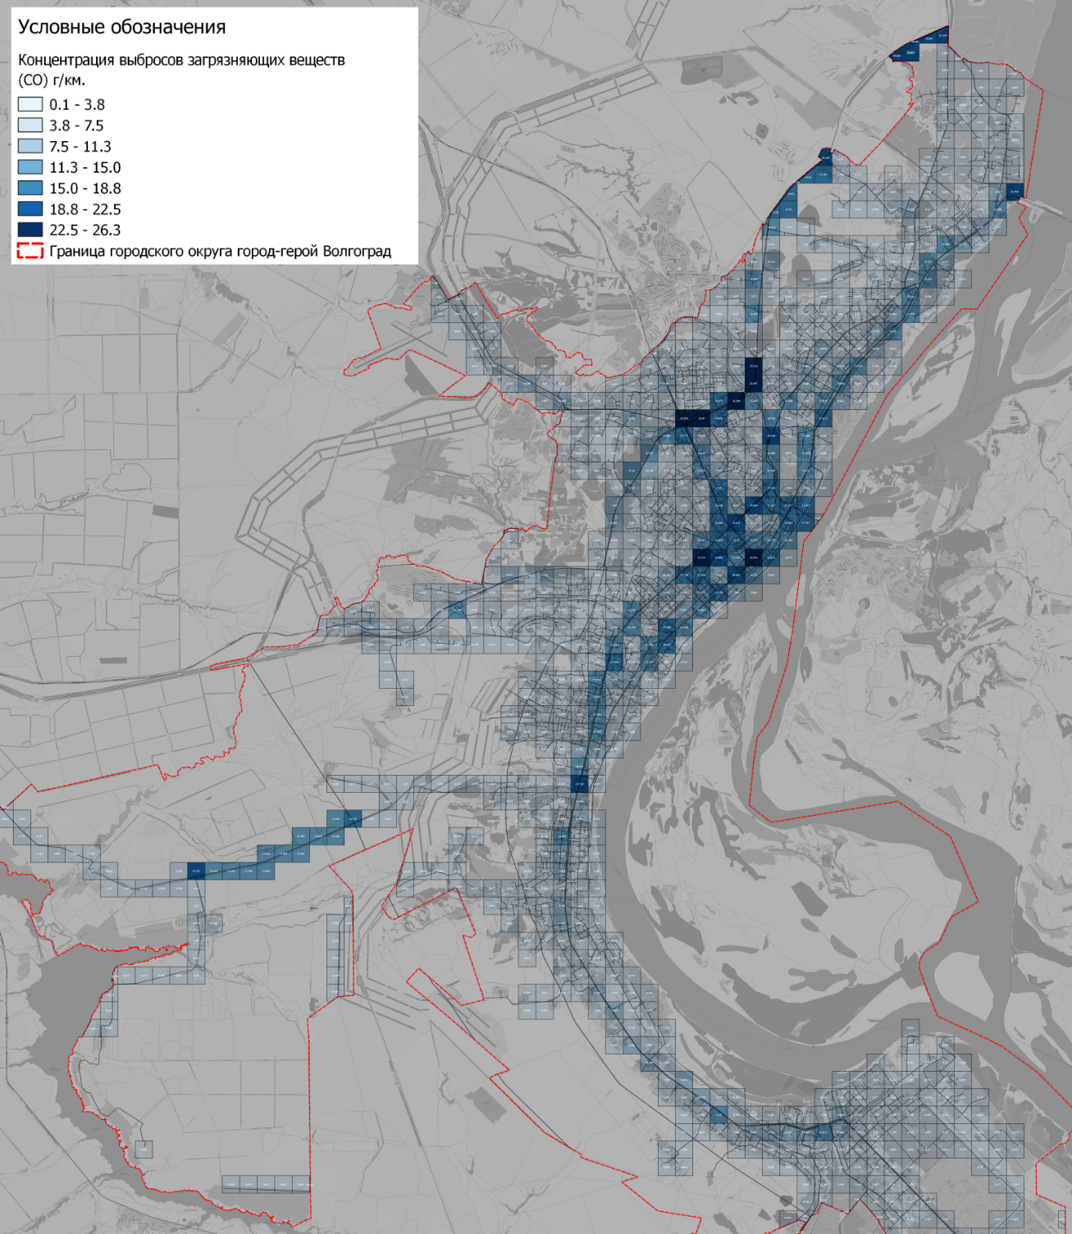
Рисунок 1.10.1. Картограмма концентрации выбросов загрязняющих
веществ в существующем положении

Оптимизация экологической ситуации требует реализации комплекса мероприятий:
оптимизации планировочной структуры города, организации рационального транспортно-дорожного движения за счет перераспределения транспортных маршрутов, что поможет разгрузить основные магистрали города, на которых образуются заторы, что приведет к значительному уменьшению выбросов вредных веществ в атмосферу;
строительства новых магистралей-дублеров для организации перевозок из периферийных районов в центральные части города и организации грамотных развязок на пересечении улиц и магистралей различного назначения. Это, в свою очередь, значительно сократит количество перекрестков, на которых образуется большое скопление машин, и также разгрузит основные пути сообщения;
осуществления контроля за техническим состоянием ТС и качеством потребляемого топлива, поскольку неправильная работа двигателя и других деталей автомобиля приводит к увеличению вредных выбросов;
осуществления постоянного контроля за техническим состоянием дорожного полотна;
внедрения современных фитотехнологий в озеленении примагистральных территорий, что обеспечит комфортное проживание населения вблизи транспортных магистралей.

1.11. Характеристика существующих условий и перспектив развития размещения транспортной инфраструктуры Волгограда

Анализ существующего положения показывает, что характер движения транспортных потоков в Волгограде носит маятниковый характер: поездки «дом – работа», «работа – дом». Наибольшая нагрузка на УДС возникает в утренние и вечерние часы пик на основных магистралях города с 7.00 до 10.00 и с 17.00 до 19.00. Вместе с тем стоит отметить, что показатели дорожного движения в Волгограде не являются критичными.
В соответствии с постановлением Правительства Российской Федерации от 16 ноября 2018 г. № 1379 «Об утверждении Правил определения основных параметров дорожного движения и ведения их учета» определены параметры, характеризующие дорожное движение и эффективность ОДД за 2022 год (таблица 1.4.4).
Перспективы развития транспортный инфраструктуры:
развитие внешнего транспортного сообщения;
повышение пропускной способности УДС путем реконструкции существующих магистралей и строительства новых;
повышение БДД за счет мероприятий на УДС на очагах ДТП;
модернизация общественного транспорта и повышение пассажиропотока;
планирование парковочного пространства с учетом введения перехватывающих и платных парковок;
создание ИТС города для эффективного управления транспортными потоками.
Мероприятия на краткосрочный период должны реализовываться по следующим направлениям:
развитие УДС;
введение светофорного регулирования;
организация велосипедного движения;
обустройство пешеходной инфраструктуры;
организация парковочного пространства;
мероприятия по ИТС;
мероприятия по общественному транспорту;
локально-реконструкционные мероприятия.
Перечень мероприятий по развитию транспортной инфраструктуры по видам транспорта представлен в подразделе 2.3 раздела 2 настоящей Программы.

1.12. Оценка нормативно-правовой базы, необходимой для функционирования и развития транспортной инфраструктуры

Основными документами, определяющими условия функционирования и развития транспортной инфраструктуры на территории Волгограда, являются:
Схема территориального планирования Волгоградской области до 2030 года, утвержденная постановлением Администрации Волгоградской области от 14 сентября 2009 г. № 337-п «Об утверждении Схемы территориального планирования Волгоградской области до 2030 года»;
решение Волгоградской городской Думы от 29.06.2007 № 47/1112 «Об утверждении Генерального плана Волгограда».
Эти документы относятся к документам территориального планирования, но составлены с учетом и удовлетворяют всем требованиям нормативных правовых документов Российской Федерации и Волгоградской области, в том числе устанавливающих положения по развитию транспортной инфраструктуры:
Градостроительный кодекс Российской Федерации;
Федеральный закон от 06 октября 2003 г. № 131-ФЗ «Об общих принципах организации местного самоуправления в Российской Федерации»;
Федеральный закон от 08 ноября 2007 г. № 257-ФЗ «Об автомобильных дорогах и о дорожной деятельности в Российской Федерации и о внесении изменений в отдельные законодательные акты Российской Федерации»;
Федеральный закон от 10 декабря 1995 г. № 196-ФЗ «О безопасности дорожного движения»;
Федеральный закон от 10 января 2002 г. № 7-ФЗ «Об охране окружающей среды»;
постановление Правительства Российской Федерации от 25 декабря 2015 г. № 1440 «Об утверждении требований к программам комплексного развития транспортной инфраструктуры поселений, городских округов»;
постановление Администрации Волгоградской области от 14 июня 2016 г. № 287-п «Об утверждении комплексного плана транспортного обслуживания населения Волгоградской области на средне- и долгосрочную перспективу до 2030 года в части пригородных пассажирских перевозок»;
приказ комитета тарифного регулирования Волгоградской области от 28 июня 2017 г. № 20/2 «Об установлении предельных максимальных тарифов на услуги по перевозке пассажиров речным транспортом на внутригородских маршрутах городского округа город-герой Волгоград»;
постановление Администрации Волгоградской области от 23 января 2017 г. № 16-п «Об утверждении государственной программы Волгоградской области «Развитие транспортной системы и обеспечение безопасности дорожного движения в Волгоградской области»;
постановление администрации Волгограда от 29.04.2016 № 610 «Об утверждении документа планирования регулярных перевозок пассажиров и багажа автомобильным транспортом и городским наземным электрическим транспортом в Волгограде на 2016–2023 годы»;
Устав города-героя Волгограда.
Таким образом, можно сделать вывод о том, что существующие на муниципальном уровне нормативные правовые акты регулируют вопросы функционирования и развития транспортной инфраструктуры только на объектах наземного пассажирского транспорта.
Перечень действующих муниципальных нормативных правовых документов, регламентирующих процессы эксплуатации, содержания и развития транспорта, представлен в таблице 1.12.1.

Таблица 1.12.1

Перечень действующих муниципальных нормативно-правовых документов

№  п/п | Нормативно-правовые документы
1 | 2
1. | Постановление администрации Волгограда от 10.10.2011 № 3060 «Об утверждении Общегородского перечня наименований элементов улично-дорожной сети и элементов планировочной структуры городского округа город-герой Волгоград»
2. | Решение Волгоградской городской Думы от 29.06.2007 № 47/1112 «Об утверждении Генерального плана Волгограда»
3. | Постановление главы Волгограда от 16.10.2008 № 2143 «Об утверждении Перечня автомобильных дорог общего пользования местного значения Волгограда»
4. | Решение Волгоградской городской Думы от 25.01.2017 № 53/1539 «Об утверждении стратегии социально-экономического развития Волгограда до 2030 года»
5. | Постановление администрации Волгограда от 30.12.2022 № 1563 «Об утверждении ведомственной целевой программы «Развитие градостроительного планирования и регулирования использования территории Волгограда»
6. | Постановление администрации Волгограда от 18.02.2022 № 158 «Об утверждении муниципальной программы «Содержание и развитие улично-дорожной сети Волгограда и обеспечение эффективной работы транспортной инфраструктуры Волгограда»
7. | Распоряжение администрации Волгограда от 16.06.2006 № 549-р «Об организации движения маршрутных транспортных средств»
8. | Постановление администрации Волгограда от 03.04.2001 № 378 «О разработке Целевой программы и схемы комплексного благоустройства остановочных пунктов общественного транспорта Волгограда»
9. | Постановление администрации Волгограда от 06.12.2018 № 1703 «О создании рабочей группы по разработке документов транспортного планирования»

1 | 2
10. | Решение Волгоградской городской Думы от 28.09.2016 № 47/1399 «Об утверждении Порядка установления критерия доступности транспортных услуг для населения при организации регулярных перевозок пассажиров и багажа автомобильным и городским наземным электрическим транспортом по муниципальным маршрутам регулярных перевозок на территории городского округа город-герой Волгоград»
11. | Постановление администрации Волгограда от 28.10.2016 № 1639 «Об утверждении административного регламента по предоставлению муниципальной услуги «Выдача письменного согласия на строительство, реконструкцию, капитальный ремонт и ремонт являющихся сооружениями пересечения автомобильной дороги с другими автомобильными дорогами и примыкания автомобильной дороги к другой автомобильной дороге в отношении автомобильных дорог общего пользования местного значения городского округа город-герой Волгоград»
12. | Постановление администрации Волгограда от 05.10.2012 № 2849 «Об утверждении административного регламента по предоставлению муниципальной услуги «Присоединение объектов дорожного сервиса к автомобильным дорогам общего пользования местного значения городского округа город-герой Волгоград в пределах полосы отвода»
13. | Приоритетный проект «Безопасные и качественные дороги» Волгоградская область Волгоградская городская агломерация программа комплексного развития транспортной инфраструктуры Волгоградской городской агломерации
14. | Распоряжение администрации Волгограда от 15.04.2018 № 166-р «Стратегия развития городского наземного электрического транспорта в г. Волгограде»
15. | Комплексный план развития общественного транспорта (проект)
16. | Реестр муниципальных маршрутов регулярных перевозок

1.13. Оценка финансирования транспортной инфраструктуры

В Волгограде мероприятия по проектированию, строительству и реконструкции объектов транспортной инфраструктуры реализуются в рамках следующих проектов:
национальный проект «Безопасные качественные дороги»;
национальный проект «Жилье и городская среда»;
государственная программа «Развитие транспортной системы»;
федеральный проект «Дорожная сеть»;
федеральный проект «Жилье»;
федеральный проект «Общесистемные меры развития дорожного хозяйства»;
региональный проект «Жилье»;
региональный проект «Региональная и местная дорожная сеть»;
региональный проект «Общесистемные меры развития дорожного хозяйства».
В рамках вышеуказанных проектов бюджету субъекта Российской Федерации предоставляются бюджетные ассигнования, межбюджетные трансферты и субсидии на реализацию мероприятий по развитию сети автомобильных дорог регионального, межмуниципального и местного значения, транспортной инфраструктуры и обновлению подвижного состава общественного транспорта.
В целях содержания и развития УДС Волгограда, а также обеспечения транспортной мобильности населения и развития единой транспортной системы Волгограда администрацией Волгограда утверждена постановлением администрации Волгограда от 18.02.2022 № 158 «Об утверждении муниципальной программы «Содержание и развитие улично-дорожной сети Волгограда и обеспечение эффективной работы транспортной инфраструктуры Волгограда» и реализуется муниципальная программа, основными задачами которой являются:
обеспечение технически исправного состояния автомобильных дорог для безопасности дорожного движения;
обеспечение доступности и повышение качества транспортного обслуживания населения всеми видами городского транспорта;
развитие УДС Волгограда.
Так, в рамках вышеуказанной муниципальной программы предусмотрено:
1) строительство объектов на общую сумму порядка 8415,1 млн рублей:
Строительство дороги по ул. Дубовая балка в границах от ул. Авторемонтной до ул. Ангарской в Дзержинском районе Волгограда;
Внутренние проезды ТП Сколково;
Строительство автомобильной дороги по пер. Зеленоградский с пересечением ж/д путей;
Строительство ул. Электролесовской в Кировском районе Волгограда;
Строительство объекта «Автомобильная дорога по ул. Родниковой в границах от пр-кта Университетского до границ кварталов 06_08_097, 06_07_104 в Советском районе. I этап»;
Строительство ул. Родниковая от улицы № 10 до границы земельного участка № 34:34:060014:1104 в Советском р-не г. Волгограда;
Строительство улицы № 10 от ул. им. Добрушина до улицы № 2 в Советском р-не г. Волгограда;
Строительство автодороги по ул. им. К.Симонова в границах от пересечения с бульваром 30-летия Победы до пр-та им. маршала Г.К.Жукова в Дзержинском районе Волгограда;
Строительство автодороги по улицам № 5, 6, 10 между кварталами 03_03_006 и 03_03_061 с выездом на ул. им. К.Симонова в Дзержинском районе Волгограда;
Строительство улицы № 3 от автомобильной дороги по улице № 10 до границ земельного участка № 34:34:060014:8253 в Советском р-не г. Волгограда;
Строительство ул. им. Хорошева (от ул. 8-й Воздушной Армии до ул. им. Расула Гамзатова) и ул. им. Расула Гамзатова (от ул. им. Хорошева до ул. им. Покрышкина) в Дзержинском районе г. Волгограда;
Строительство автодороги по ул. Космонавтов, от ул. 51-й Гвардейской до ул. Землячки в Дзержинском районе г. Волгограда;
Строительство ул. им. Абадиева от ул. им. Кортоева до границы участка № 34:34:030070:6288 и от границы участка № 34:34:030070:6299 до Бульвара 30-летия Победы в Дзержинском районе гор. Волгограда;
Строительство ул. им. Кортоева от ул. им. Землячки до границ участка № 34:34:030070:6299 и от ул. им. Абадиева до ул. им. К.Симонова в Дзержинском районе гор. Волгограда;
Пешеходная эстакада через III Продольную магистраль в районе ул. Космонавтов в Дзержинском районе г. Волгограда;
Строительство автодороги по ул. им. старшего лейтенанта Токарева в Кировском районе г. Волгограда;
Строительство улицы № 9 от автомобильной дороги по ул. им. Степанищева до границ кадастрового квартала № 34:34:060013 в Советском районе г. Волгограда;
Строительство улицы № 1 от улицы им. Владимира Петровского до границы земельного участка 34:34:000000:122 в Советском районе г. Волгограда;
Строительство улицы № 7 от ул. № 6 до границы земельного участка № 34:34:06001327 в Советском районе Волгограда;
Строительство улицы № 6 от ул. № 9 в границах земельного участка № 34:34:06001327 в Советском районе Волгограда;
Участок улицы Майкопская от улицы Базисная до угла поворота вдоль р. Волга в сторону центральной части города в Ворошиловском районе города Волгограда;
Строительство автомобильной дороги по ул. Мирная в Ворошиловском районе Волгограда;
Строительство участка дороги по ул. 8-й Воздушной Армии от здания торгового центра (по адресу: ул. 8-й Воздушной Армии, 28а) до ул. им. комиссара Хорошева;
Строительство автомобильной дороги по ул. Тормосиновская, ул. Криворожская и ул. Комиссара Бирюкова;
Строительство автодороги по ул. КИМ с выездом в пойму р. Царицы в Ворошиловском районе Волгограда;
2) реконструкция автомобильных дорог на общую сумму порядка 2058,9 млн рублей:
Реконструкция ул. Ангарская в Дзержинском районе Волгограда;
Реконструкция пр. Бузулукский и ул. Авторемонтная в границах от шоссе Авиаторов до ул. Дубовая балка в Дзержинском районе Волгограда;
Реконструкция улицы Латошинской (от ул. Героев Тулы до выхода на III-ю Продольную магистраль);
Реконструкция ул. Грибанова в границах от ул. им. Шумского до ул. им. Курсекова в Советском р-не г. Волгограда;
Реконструкция автомобильной дороги по ул. Бакинская в границах от пр. им. В.И.Ленина до железной дороги в Центральном районе Волгограда;
3) реконструкция объектов инфраструктуры городского наземного электрического транспорта Волгограда в рамках реализации концессионного соглашения в сфере транспортного обслуживания на общую сумму порядка 4404,7 млн рублей:
реконструкция объекта «Линия скоростного трамвая г. Волгограда в границах улицы Землянского – площадь Дзержинского с продлением трамвайной линии до улицы Михайлова»;
реконструкция подземных станций (замена 4 эскалаторов);
реконструкция объекта «Линия трамвая г. Волгограда в границах улица Римского-Корсакова – 10-й Дивизии НКВД (маршрут № 2)»;
реконструкция объекта «Линия трамвая г. Волгограда в границах улица Верхоянская – проспект Ленина (маршрут № 13)»;
реконструкция тяговых подстанций скоростного трамвая – ТП-12, ТП-13, ТП-2, ТП-4;
реконструкция тяговых подстанций трамвая – ТП-20, ТП-14, ТП-5, ТП-7, ТП-6, ТП-11;
реконструкция кабельных и воздушных линий – 22,78 км;
реконструкция кабельных и воздушных линий скоростного трамвая – 10,5 км;
реконструкция объекта «Депо № 3».
При этом инвестиции концессионера, эксплуатирующего трамвайную инфраструктуру, составляют 12 млрд рублей (из них 5,8 млрд рублей – приобретение 62 единиц нового подвижного состава, 6,2 млрд рублей – реконструкция трамвайной инфраструктуры).

